See dokument on ravimi Lynparza heakskiidetud ravimiteave, milles kuvatakse märgituna pärast eelmist menetlust tehtud muudatused, mis mõjutavad ravimiteavet (EMA/VR/0000287658).

Lisateave on Euroopa Ravimiameti veebilehel: https://www.ema.europa.eu/en/medicines/human/EPAR/lynparza

LISA

RAVIMI OMADUSTE KOKKUVÕTE

1. RAVIMPREPARAADI NIMETUS

Lynparza 100 mg õhukese polümeerikattega tabletid

Lynparza 150 mg õhukese polümeerikattega tabletid

2. KVALITATIIVNE JA KVANTITATIIVNE KOOSTIS

Lynparza 100 mg õhukese polümeerikattega tabletid
Üks õhukese polümeerikattega tablett sisaldab 100 mg olapariibi.

Lynparza 150 mg õhukese polümeerikattega tabletid
Üks õhukese polümeerikattega tablett sisaldab 150 mg olapariibi.

Teadaolevat toimet omav abiaine
See ravim sisaldab 0,24 mg naatriumit 100 mg tableti kohta ja 0,35 mg naatriumit 150 mg tableti kohta.

Abiainete täielik loetelu vt lõik 6.1.

3. RAVIMVORM

Õhukese polümeerikattega tablett (tablett).

Lynparza 100 mg õhukese polümeerikattega tabletid
Kollane kuni tumekollane, ovaalne, kaksikkumer tablett, mille ühele küljele on pimetrükk „OP100“ ja teine külg on sile.

Lynparza 150 mg õhukese polümeerikattega tabletid
Roheline kuni rohekashall ovaalne kaksikkumer tablett, mille ühele küljele on pimetrükk „OP150“ ja teine külg on sile.

4. KLIINILISED ANDMED

4.1 Näidustused

Munasarjavähk
Lynparza on näidustatud monoteraapiana:
- säilitusravis täiskasvanud patsientidel, kellel on levinud (FIGO III ja IV staadium) BRCA1/2 mutatsiooniga (iduliini ja/või somaatiline) madalalt diferentseerunud epiteliaalne munasarja-, munajuha- või primaarne peritoneaalvähk ja kellel on saavutatud ravivastus (täielik või osaline vastus) pärast esimese rea plaatinapõhise keemiaravi lõpetamist.
- säilitusravis täiskasvanud patsientidel, kellel esineb plaatinatundlik retsidiveerunud madalalt diferentseerunud epiteliaalne munasarja-, munajuha- või primaarne peritoneaalvähk ja kellel on saavutatud ravivastus (täielik või osaline vastus) plaatinapõhisele keemiaravile.

Lynparza on näidustatud kombinatsioonis bevatsizumabiga:
- säilitusravis täiskasvanud patsientidel, kellel on levinud (FIGO III ja IV staadium) madalalt diferentseerunud epiteliaalne munasarja-, munajuha- või primaarne peritoneaalvähk ja kellel on saavutatud ravivastus (täielik või osaline vastus) pärast esimese rea plaatinapõhise keemiaravi lõpetamist kombinatsioonis bevatsizumabiga, ja kelle vähk on seotud homoloogse rekombinatsiooni puudulikkuse (HRD) positiivse staatusega, mis on kindlaks tehtud kas BRCA1/2 mutatsioonileiu ja/või genoomi ebastabiilsuse alusel (vt lõik 5.1).

Rinnavähk
Lynparza on näidustatud
- monoteraapiana või kombinatsioonis endokriinraviga adjuvantraviks täiskasvanud patsientidel, kellel esineb iduliini BRCA1/2-mutatsiooniga HER2-negatiivne kõrge riskiga varajane rinnavähk ja keda on varem ravitud neoadjuvant- või adjuvantkemoteraapiaga (vt lõigud 4.2 ja 5.1).
- monoteraapiana täiskasvanud patsientidel, kellel esineb iduliini BRCA1/2-mutatsiooniga HER2-negatiivne lokaalselt levinud või metastaatiline rinnavähk. Patsiendid peavad olema eelnevalt saanud antratsükliini ja taksaani (neo)adjuvantses või metastaatilise haiguse ravis, välja arvatud juhul, kui patsientidele on need ravimid sobimatud (vt lõik 5.1). Hormoonretseptor (HR)-positiivse rinnavähiga patsiendid peavad olema eelnevalt saanud hormoonravi, mille ajal või järgselt on haigus progresseerunud, välja arvatud juhul, kui hormoonravi on nendele patsientidele sobimatu.

Kõhunäärme adenokartsinoom
Lynparza on näidustatud monoteraapiana säilitusraviks täiskasvanud patsientidel, kellel on iduliini BRCA1/2 mutatsiooniga metastaatiline kõhunäärme adenokartsinoom ja kellel ei ole haigus progresseerunud vähemalt 16-nädalase esmase plaatinapõhise keemiaraviga.

Eesnäärmevähk
Lynparza on näidustatud:
- monoteraapiana täiskasvanud patsientidel, kellel on metastaatiline kastratsioon-resistentne eesnäärmevähk (metastatic castration-resistant prostate cancer, mCRPC) ning BRCA1/2-mutatsioon (iduliini ja/või somaatiline), ning kelle haigus on progresseerunud pärast varasemat ravi uue põlvkonna hormoonravimiga.
- kombinatsioonis abiraterooni ja prednisooni või prednisolooniga mCRPC raviks täiskasvanud patsientidel, kellele kemoteraapia ei ole kliiniliselt näidustatud (vt lõik 5.1).

Endomeetriumivähk
Lynparza kombinatsioonis durvalumabiga on näidustatud toimiva valepaardumisreparatsiooni geeniga (mismatch repair proficient, pMMR) primaarse kaugelearenenud või retsidiveerunud endomeetriumivähi säilitusraviks täiskasvanud patsientidel, kelle haigus ei ole progresseerunud esmavaliku ravi ajal durvalumabi ning karboplatiini ja paklitakseeli kombinatsiooniga.

4.2 Annustamine ja manustamisviis

Ravi Lynparzaga peab alustama ja jälgima vähivastaste ravimite kasutamises kogenud arst.

Patsientide valik

BRCA mutatsiooniga levinud munasarjavähi esimese rea säilitusravi
Enne ravi alustamist Lynparzaga madalalt diferentseerunud epiteliaalse munasarjavähi, munajuhavähi või primaarse peritoneaalvähi esmavaliku säilitusravis peab patsientidel olema valideeritud analüüsimeetodi abil kinnitust leidnud haigusseoseline või tõenäoliselt haigusseoseline iduliini ja/või somaatiline mutatsioon rinnavähi vastuvõtlikkuse geenis (BRCA) 1 või 2.

Plaatinatundliku retsidiveerunud munasarjavähi säilitusravi
Enne Lynparza kasutamist monoteraapiana retsidiveerunud munasarjavähi, munajuhavähi või primaarse peritoneaalvähi säilitusravis patsientidel, kellel on täielik või osaline ravivastus plaatinapõhisele ravile, ei ole BRCA1/2 suhtes analüüsimine nõutud.

HRD positiivse levinud munasarjavähi esimese rea säilitusravi kombinatsioonis bevatsizumabiga
Enne Lynparza ja bevatsizumabi kombinatsioonravi alustamist epiteliaalse munasarja-, munajuha- või primaarse peritoneaalvähi esimese rea säilitusraviks, peab patsientidel olema kinnitatud HRD (homologous recombination deficiency) positiivne staatus, mis on määratletud kui valideeritud testi abil kindlaks tehtud haigusseoseline või tõenäoliselt haigusseoseline BRCA1/2 mutatsioon ja/või genoomi ebastabiilsus.

Iduliini BRCA-mutatsiooniga kõrge riskiga varajase rinnavähi adjuvantravi
Enne ravi alustamist Lynparzaga HER2-negatiivse kõrge riskiga varajase rinnavähi adjuvantraviks, peab patsientidel olema tehtud valideeritud analüüsimeetoditega kahjuliku või kahtlustatava kahjuliku gBRCA1/2 mutatsiooni kinnitus (vt lõik 5.1).

gBRCA1/2-mutatsiooniga HER2-negatiivse metastaatilise rinnavähi monoteraapia
Iduliini rinnavähi vastuvõtlikkuse geenimutatsiooniga (gBRCA1/2) ja inimese epidermaalse kasvufaktori 2.tüüpi retseptor (HER2) - negatiivse lokaalselt levinud või metastaatilisele rinnavähi puhul peab patsientidel enne ravi alustamist Lynparzaga olema kinnitust leidnud haigusseoselise või tõenäoliselt haigusseoselise gBRCA1/2 mutatsiooni esinemine. gBRCA1/2 mutatsiooni staatuse peab kindlaks määrama kogenud labor valideeritud testimis-meetodi abil. Andmed somaatilise BRCA1/2 analüüside kliinilise valideerimise kohta rinnavähi korral ei ole hetkel kättesaadavad.

gBRCA1/2 mutatsiooniga metastaatilise kõhunäärme adenokartsinoomi esimese rea säilitusravi
Iduliini BRCA1/2 mutatsiooniga metastaatilise kõhunäärme adenokartsinoomi esimese rea säilitusravi puhul peab patsientidel enne ravi alustamist Lynparzaga olema kinnitust leidnud haigusseoselise või tõenäoliselt haigusseoselise gBRCA1/2 mutatsiooni esinemine. gBRCA1/2 mutatsiooni staatuse peab kindlaks määrama kogenud labor valideeritud testimismeetodi abil. Andmed tuumori BRCA1/2 analüüside kliinilise valideerimise kohta kõhunäärme adenokartsinoomi korral ei ole hetkel kättesaadavad

BRCA1/2-mutatsiooniga metastaatilise kastratsioon-resistentse eesnäärmevähi monoteraapia
BRCA1/2-mutatsiooniga metastaatilise kastratsioon-resistentse eesnäärmevähi korral peab enne ravi alustamist Lynparzaga (vt lõik 5.1) olema kinnitust leidnud haigusseoselise või tõenäoliselt haigusseoselise BRCA1/2 mutatsiooni esinemine (koeproovist või vereproovist). BRCA1/2-mutatsiooni staatuse peab kindlaks määrama kogenud labor valideeritud testimismeetodi abil.

mCRPC ravi kombinatsioonis abiraterooni ja prednisooni või prednisolooniga
Enne Lynparza kasutamist kombinatsioonis abiraterooni ja prednisooni või prednisolooniga mCRPC raviks ei ole geeniuuringud vajalikud.

Toimiva MMR-geeniga (pMMR) kaugelearenenud või retsidiveerunud endomeetriumivähi esmavaliku säilitusravi kombinatsioonis durvalumabiga
Enne ravi alustamist tuleb valideeritud testi abil kinnitada toimiva valepaardumisreparatsiooni geeniga (pMMR) kasvaja staatus (vt lõik 5.1).

BRCA1/2 geenimutatsioonide suhtes testitud patsientide geneetiline nõustamine tuleb läbi viia vastavalt kohalike juhenditele.

Annustamine

Lynparza on kättesaadav 100 mg ja 150 mg tablettidena.

Lynparza soovitatav annus monoteraapiana või kombinatsioonis teiste ravimitega on 300 mg (kaks 150 mg tabletti) kaks korda ööpäevas, mis võrdub ööpäevase koguannusega 600 mg. 100 mg tablett on kasutatav annuse vähendamiseks.

Lynparza monoteraapia
Patsiendid, kellel esineb plaatina-tundlik retsidiveerunud (platinum-sensitive relapsed, PSR) madalalt diferentseerunud epiteliaalne munasarja-, munajuha- või primaarne peritoneaalvähk ja kellel esineb ravivastus (täielik või osaline vastus) plaatinapõhisele keemiaravile, peavad alustama ravi Lynparzaga mitte hiljem kui 8 nädalat pärast oma plaatinat sisaldava ravimi viimase annuse võtmist.

Lynparza kombinatsioonis bevatsizumabiga
Kui Lynparzat kasutatakse kombinatsioonis bevatsizumabiga madalalt diferentseerunud epiteliaalse munasarja-, munajuha- või primaarse peritoneaalvähi esimese rea säilitusraviks pärast esimese rea plaatinapõhise keemiaravi koos bevatsizumabiga lõpetamist, on bevatsizumabi annuseks 15 mg/kg üks kord iga 3 nädala tagant. Palun tutvuge bevatsizumabi ravimi omaduste kokkuvõttega (vt lõik 5.1).

Lynparza kombinatsioonis endokriinraviga
Soovitatava annuse saamiseks palun tutvuda endokriinravi kombinatsiooniravimi(te) (aromataasi inhibiitor/antiöstrogeenid ja/või luteiniseerivat hormooni vabastav hormoon (LHRH)) ravimi omaduste kokkuvõttega.

Lynparza kombinatsioonis abiraterooni ja prednisooni või prednisolooniga
Kui Lynparzat kasutatakse kombinatsioonis abiraterooniga mCRPC raviks, on abiraterooni annus 1000 mg suukaudselt üks kord ööpäevas (vt lõik 5.1). Abiraterooni peab manustama koos prednisooni või prednisolooniga annuses 5 mg suukaudselt kaks korda ööpäevas. Palun tutvuge abiraterooni ravimi omaduste kokkuvõttega.

Lynparza kombinatsioonis durvalumabiga
Kui Lynparzat kasutatakse kombinatsioonis durvalumabiga toimiva MMR-geeniga (pMMR) primaarse kaugelearenenud või retsidiveerunud endomeetriumivähi säilitusraviks patsientidel, kelle haigus ei ole progresseerunud esmavaliku ravi ajal durvalumabi ning karboplatiini ja paklitakseeli kombinatsiooniga, on durvalumabi annus 1500 mg iga 4 nädala järel (vt lõik 5.1). Palun tutvuge durvalumabi ravimi omaduste kokkuvõttega.

Ravi kestus

Esmavaliku säilitusravi BRCA mutatsiooniga levinud munasarjavähi korral
Patsiendid võivad saada ravi kuni haiguse radioloogilise progresseerumiseni, vastuvõetamatu toksilisuse tekkeni või kuni kaks aastat, kui pärast 2-aastast ravi puuduvad haiguse radioloogilised tunnused. Patsiendid, kellel pärast 2-aastast ravi esinevad haiguse tunnused ja kes võivad raviarsti arvates saada ravist edasist kasu, võivad ravi jätkata ka pärast kahte aastat.

Plaatinatundliku retsidiveerunud munasarjavähi säilitusravi
Plaatinatundliku retsidiveerunud madalalt diferentseerunud epiteliaalse munasarja-, munajuha- või primaarse peritoneaalvähiga patsientidel soovitatakse ravi jätkata kuni haiguse progresseerumiseni või vastuvõetamatu toksilisuse tekkeni.

HRD positiivse levinud munasarjavähi esimese rea säilitusravi kombinatsioonis bevatsizumabiga
Patsiendid võivad jätkata ravi Lynparzaga kuni haiguse radioloogilise progresseerumiseni, vastuvõetamatu toksilisuse ilmnemiseni või kuni 2 aastat, kui pärast 2-aastast ravi puuduvad radioloogilised tõendid haiguse kohta. Patsiente, kellel pärast 2 aastat esinevad tõendid haiguse kohta ja kes raviarsti hinnangul võiksid saada edasist kasu ravi jätkamisest Lynparzaga, võib ravida kauem kui 2 aastat. Palun tutvuge bevatsizumabi ravimi omaduste kokkuvõttega soovituse osas, et ravi üldine kestus ei tohiks ületada 15 kuud, mis hõlmab nii kasutamist kombinatsioonis keemiaraviga kui ka säilitusravi (vt lõik 5.1).

Iduliini BRCA-mutatsiooniga kõrge riskiga varajase rinnavähi adjuvantravi
Patsiente soovitatakse ravida kuni 1 aasta või kuni haiguse taastekkeni või vastuvõetamatu toksilisuse tekkeni, olenevalt sellest, kumb saabub varem.

gBRCA1/2 mutatsiooniga HER2-negatiivse kaugelelevinud rinnavähi monoteraapia
Ravi soovitatakse jätkata ravitava haiguse progresseerumiseni või vastuvõetamatu toksilisuse tekkeni.

Lynparza efektiivsus ja ohutus kasutamisel korduva säilitusravina pärast haiguse esimest või järgnevat retsidiivi munasarjavähiga patsientidel ei ole tõestatud. Puuduvad andmed efektiivsuse või ohutuse kohta korduvravina rinnavähiga patsientidel (vt lõik 5.1).

gBRCA1/2 mutatsiooniga metastaatilise kõhunäärme adenokartsinoomi esimese rea säilitusravi
Ravi soovitatakse jätkata ravitava haiguse progresseerumiseni või vastuvõetamatu toksilisuse tekkeni.

BRCA1/2-mutatsiooniga metastaatilise kastratsioon-resistentse eesnäärmevähi monoteraapia
Ravi on soovitatav jätkata kuni haiguse progresseerumiseni või vastuvõetamatu toksilisuse tekkeni. Meditsiinilist kastratsiooni luteiniseerivat hormooni vabastava hormooni (LHRH) analoogiga tuleb jätkata ravi ajal nendel patsientidel, kes ei ole kirurgiliselt kastreeritud.

mCRPC ravi kombinatsioonis abiraterooni ja prednisooni või prednisolooniga
Lynparza kasutamisel kombinatsioonis abiraterooni ja prednisooni või prednisolooniga on soovitatav ravi jätkata kuni põhihaiguse progressiooni või vastuvõetamatu toksilisuse tekkeni. Ravi gonadotropiini vabastava hormooni (GnRH) analoogiga tuleb ravi ajal jätkata kõigil patsientidel või peab patsientidele olema eelnevalt tehtud kahepoolne orhiektoomia. Palun tutvuge abiraterooni ravimiteabega.

Puuduvad andmed efektiivsuse või ohutuse kohta Lynparza kasutamisel korduvravina eesnäärmevähiga patsientidel (vt lõik 5.1).

Toimiva MMR-geeniga (pMMR) kaugelearenenud või retsidiveerunud endomeetriumivähi esmavaliku säilitusravi kombinatsioonis durvalumabiga
Ravi soovitatakse jätkata ravitava haiguse progresseerumiseni või vastuvõetamatu toksilisuse tekkeni. Palun tutvuge durvalumabi ravimi omaduste kokkuvõttega.

Vahelejäänud annus
Kui patsient jätab Lynparza annuse võtmata, tuleb järgmine tavaline annus võtta selleks ettenähtud ajal.

Annuse kohandamine kõrvaltoimete esinemisel
Ravi võib katkestada kõrvalnähtude, näiteks iivelduse, oksendamise, kõhulahtisuse ja aneemia ravimiseks, ning kaaluda võib annuse vähendamist (vt lõik 4.8).

Soovitatakse annuse vähendamist kuni 250 mg-ni (üks 150 mg tablett ja üks 100 mg tablett) kaks korda ööpäevas (võrdub ööpäevase koguannusega 500 mg).

Kui edasine annuse vähendamine on vajalik, soovitatakse annust vähendada 200 mg-ni (kaks 100 mg tabletti) kaks korda ööpäevas (võrdub ööpäevase koguannusega 400 mg).

Annuse kohandamine manustamisel koos CYP3A inhibiitoritega
Samaaegne kasutamine koos tugevate või mõõdukate CYP3A inhibiitoritega ei ole soovitatav ja tuleb kaaluda alternatiivseid ravimeid. Tugeva CYP3A inhibiitori samaaegsel manustamisel on soovitatav Lynparza annust vähendada 100 mg-ni (üks 100 mg tablett) kaks korda ööpäevas (võrdub ööpäevase koguannusega 200 mg). Mõõduka CYP3A inhibiitori samaaegsel manustamisel on soovitatav Lynparza annust vähendada 150 mg-ni (üks 150 mg tablett) kaks korda ööpäevas (võrdub ööpäevase koguannusega 300 mg) (vt lõigud 4.4 ja 4.5).

Patsientide erirühmad

Eakad
Eakatel patsientidel ei ole vaja algannust kohandada.

Neerukahjustus
Mõõduka neerukahjustusega patsientidel (kreatiniini kliirens 31…50 ml/min) on soovitatav Lynparza annus on 200 mg (kaks 100 mg tabletti) kaks korda ööpäevas (võrdub ööpäevase koguannusega 400 mg) (vt lõik 5.2).

Lynparzat võib annust kohandamata manustada kerge neerukahjustusega patsientidele (kreatiniini kliirens 51…80 ml/min).

Lynparzat ei soovitata kasutada raske neerukahjustuse või lõppstaadiumis neeruhaigusega (kreatiniini kliirens ≤30 ml/min) patsientidel, kuna sellistel patsientidel ei ole ravimi ohutust ega tõhusust uuritud. Lynparzat võib raske neerukahjustusega patsientidel kasutada ainult juhul, kui kasu kaalub üles võimaliku riski. Patsienti tuleb neerutalitluse ja kõrvaltoimete suhtes hoolikalt jälgida.

Maksakahjustus
Lynparzat võib kerge või mõõduka maksakahjustusega patsientidele (Child-Pugh klass A või B) manustada annust kohandamata (vt lõik 5.2). Lynparzat ei soovitata kasutada raske maksakahjustusega patsientidel (Child-Pugh klass C), kuna sellistel patsientidel ei ole ravimi ohutust ega tõhusust uuritud.

Mitte-europiidsed patsiendid
Kliinilised andmed mitte-europiidsete patsientide kohta on piiratud. Siiski ei ole etnilise päritolu alusel vaja annust kohandada (vt lõik 5.2).

Lapsed
Lynparza ohutus ja efektiivsus lastel ja noorukitel (< 18 aastat) ei ole tõestatud. Hetkel teadaolevad andmed on kirjeldatud lõikudes 4.8, 5.1 ja 5.2, kuid annustamissoovitust ei saa anda.

Manustamisviis
Lynparza on mõeldud suukaudseks kasutamiseks.

Lynparza tabletid tuleb tervelt alla neelata, neid ei tohi närida, purustada, lahustada ega jagada. Lynparza tablette võib võtta sõltumata söögiaegadest.

4.3 Vastunäidustused

Ülitundlikkus toimeaine või lõigus 6.1 loetletud mis tahes abiainete suhtes.
Imetamine ravi ajal ja 1 kuu pärast viimast annust (vt lõik 4.6).

4.4 Erihoiatused ja ettevaatusabinõud kasutamisel

Hematoloogiline toksilisus
Lynparzaga ravitud patsientidel on täheldatud hematoloogilist toksilisust, sh tavaliselt kerge või mõõduka (CTCAE raskusaste 1 või 2) aneemia, neutropeenia, trombotsütopeenia ja lümfopeenia kliinilisi diagnoose ja/või laboratoorseid leide. Lynparza kasutamisel kombinatsioonis durvalumabiga on teatatud isoleeritud erütrotsütaarsest aplaasiast (pure red cell aplasia, PRCA) (vt lõik 4.8) ja/või autoimmuunsest hemolüütilisest aneemiast (autoimmune haemolytic anaemia, AIHA).

Patsiendid ei tohi alustada ravi Lynparzaga, enne, kui nad on taastunud eelneva vähivastase ravi põhjustatud hematoloogilisest toksilisusest (hemoglobiini, trombotsüütide ja neutrofiilide sisaldus peab olema ≤ CTCAE 1. raskusaste). Kõigi parameetrite kliiniliselt oluliste muutuste avastamiseks ravi ajal soovitatakse ravi algul, seejärel esimese 12 ravikuu jooksul üks kord kuus ja edaspidi perioodiliselt teha täisvereanalüüs (vt lõik 4.8).

Kui patsiendil areneb raske hematoloogiline toksilisus või sõltuvus vereülekandest, tuleb ravi Lynparzaga katkestada ning alustada asjakohast hematoloogilist uurimist. Kui 4 nädalat pärast ravi katkestamist Lynparzaga esinevad ikka veel vere parameetrite kliinilised kõrvalekalded, soovitatakse teha luuüdi analüüs ja/või vere tsütogeneetiline analüüs. Kui PRCA või AIHA leiab kinnitust, tuleb ravi Lynparza ja durvalumabiga lõpetada.

Müelodüsplastiline sündroom / äge müeloidleukeemia
Lynparzaga ravitud patsientidel on esinenud müelodüsplastilist sündroomi (MDS) / ägedat müeloidleukeemiat (ÄML) (vt lõik 4.8). Suurem osa juhtudest lõppesid letaalselt. BRCA mutatsiooniga plaatinatundliku retsidiveerunud munasarjavähiga patsientidel, kes olid saanud vähemalt kaks eelnevat plaatina-keemiaravi kuuri, oli suurem risk MDS/ÄML tekkeks. Olapariibiga ravi kestus patsientidel, kellel kujunes MDS/ÄML, oli vahemikus < 6 kuud kuni > 4 aastat.

Kui kahtlustatakse MDS-i/ÄML-i, tuleb patsient suunata hematoloogi juurde lisauuringuteks, sh luuüdi analüüsideks ja vere tsütogeneetilisteks uuringuteks. Kui pärast pikaajalise hematoloogilise toksilisuse uurimist leiab kinnitust MDS/ÄML, tuleb ravi Lynparzaga ära jätta ja patsienti asjakohaselt ravida.

Venoossed trombemboolilised tüsistused
Lynparzaga ravitud patsientidel on tekkinud venoossed trombemboolilised tüsistused, valdavalt kopsuarteri trombemboolia juhud, ilma järjekindla kliinilise mustrita. Suuremat esinemissagedust täheldati metastaatilise kastratsioon-resistentse eesnäärmevähiga patsientidel, kes said ka androgeen-deprivatsioonravi, võrreldes teiste registreeritud näidustustega (vt lõik 4.8). Patsiente tuleb jälgida veenitromboosi ja kopsuarteri trombemboolia kliiniliste nähtude ja sümptomite suhtes ning ravida vastavalt meditsiinilisele vajadusele. Venoosse trombemboolia anamneesiga patsientidel võib olla suurem kordumisrisk ja neid tuleb vastavalt jälgida.

Pneumoniit
Kliinilistes uuringutes on Lynparzaga ravitud patsientidel teatatud pneumoniidist, sealhulgas fataalse lõpptulemusega juhtudest (vt lõik 4.8). Kui patsiendil tekivad uued või süvenevad respiratoorsed sümptomid, nagu düspnoe, köha ja palavik, või avastatakse ebanormaalne rindkere radioloogiline leid, tuleb ravi Lynparzaga katkestada ja alustada kohe uuringutega. Pneumoniidi kinnitamisel tuleb ravi Lynparzaga lõpetada ja patsienti asjakohaselt ravida.

Hepatotoksilisus
Olapariibiga ravitud patsientidel on teatatud hepatotoksilisusest (vt lõik 4. 8). Kui tekivad hepatotoksilisusele viitavad kliinilised sümptomid või nähud, tuleb teha kohe kliiniline hindamine ja analüüsid maksafunktsiooni hindamiseks. Ravimitekkese maksakahjustuse kahtluse korral tuleb ravi katkestada. Kui ravimitekkene maksakahjustus on raske, tuleb kliiniliselt hinnata ravi lõpetamise vajadust.

Embrüofetaalne toksilisus
Lynparza võib oma toimemehhanismist tulenevalt (PARP inhibeerimine) põhjustada manustamisel rasedatele lootekahjustusi. Rottidega läbiviidud mittekliinilised uuringud on näidanud, et olapariib põhjustab kõrvaltoimeid, mis mõjutavad embrüofetaalset elulemust ning tekitab lootel olulisi väärarenguid väiksemate kontsentratsioonide puhul, kui on oodata inimesele soovitatava annuse korral 300 mg kaks korda ööpäevas.

Rasedus/kontratseptsioon
Lynparzat ei tohi kasutada raseduse ajal. Rasestuda võivad naised peavad enne Lynparzaga ravi alustamist, ravi ajal ja 6 kuu jooksul pärast viimase Lynparza annuse saamist kasutama kahte usaldusväärset rasestumisvastast vahendit. Soovitatav on kasutada kahte väga tõhusat ja teineteist täiendavat rasestumisvastast vahendit. Meespatsiendid ja nende naissoost rasestumisvõimelised partnerid peavad kasutama tõhusat rasestumisvastast vahendit ravi ajal ja 3 kuu jooksul pärast viimase Lynparza annuse saamist (vt lõik 4.6).

Koostoimed
Lynparza samaaegne kasutamine koos tugevate või mõõdukate CYP3A inhibiitoritega ei ole soovitatav (vt lõik 4.5). Kui tugevat või mõõdukat CYP3A inhibiitorit peab manustama samal ajal, tuleb Lynparza annust vähendada (vt lõigud 4.2 ja 4.5).

Lynparza samaaegne kasutamine koos tugevate või mõõdukate CYP3A indutseerijatega ei ole soovitatav. Kui Lynparzat saav patsient vajab ravi tugeva või mõõduka CYP3A indutseerijaga, peab ravimi väljakirjutaja olema teadlik, et Lynparza efektiivsus võib olla oluliselt vähenenud (vt lõik 4.5).

Naatrium
Ravim sisaldab vähem kui 1 mmol (23 mg) naatriumi ühe 100 mg või 150 mg tableti kohta, see tähendab põhimõtteliselt „naatriumivaba“.

4.5 Koostoimed teiste ravimitega ja muud koostoimed

Farmakodünaamilised koostoimed
Kliinilised uuringud olapariibiga kombinatsioonis teiste vähivastaste ravimitega, sh DNA-d kahjustavate ainetega, on näidanud müelosupressiivse toksilisuse tugevnemist ja pikenemist. Soovitatav Lynparza monoteraapia annus ei sobi kombinatsiooniks müelosupressiivsete vähivastaste ravimitega.

Olapariibi kombineerimist vaktsiinide või immunosupressantidega ei ole uuritud. Seetõttu tuleb nende ravimite samaaegsel manustamisel Lynparzaga olla ettevaatlik ja patsiente hoolikalt jälgida.

Farmakokineetilised koostoimed
Teiste ravimite toime olapariibile
Olapariibi metaboolse kliirensi eest vastutavad peamiselt CYP3A4/5 isoensüümid.

Kliiniline uuring teadaoleva CYP3A inhibiitori itrakonasooli mõju hindamiseks on näidanud, et samaaegne manustamine koos olapariibiga suurendas keskmist olapariibi C_{max}-i 42% võrra (90% CI: 33…52%) ja keskmist AUC-d 170% võrra (90% CI: 144…197%). Seetõttu ei soovitata selle isoensüümi teadaolevaid tugevaid (nt itrakonasool, telitromütsiin, klaritromütsiin, ritobaviiri või kobitsistaadiga võimendatud proteaasi inhibiitorid, botsepreviir, telapreviir) või mõõdukaid (nt erütromütsiin, diltiaseem, flukonasool, verapamiil) inhibiitoreid koos Lynparzaga kasutada (vt lõik 4.4). Kui tugevat või mõõdukat CYP3A inhibiitorit peab samal ajal manustama, tuleb Lynparza annust vähendada. Tugeva CYP3A inhibiitoriga soovitatakse vähendada Lynparza annust 100 mg-ni kaks korda ööpäevas (võrdub ööpäevase koguannusega 200 mg) ja mõõduka CYP3A4 inhibiitoriga 150 mg-ni kaks korda ööpäevas (võrdub ööpäevase koguannusega 300 mg) (vt lõigud 4.2 ja 4.4). Samuti ei soovitata ravi ajal Lynparzaga tarbida greibimahla, sest see on CYP3A inhibiitor.

Kliiniline uuring teadaoleva CYP3A indutseerija rifampitsiini mõju hindamiseks on näidanud, et samaaegne manustamine koos olapariibiga vähendas keskmist olapariibi C_{max}-i 71% võrra (90% CI: 76…67%) ja keskmist AUC-d 87% võrra (90% CI: 89…84%). Seetõttu ei soovitata koos Lynparzaga selle isoensüümi tugevaid indutseerijaid (nt fenütoiin, rifampitsiin, rifapentiin, karbamasepiin, nevirapiin, fenobarbitaal ja naistepuna), sest on võimalik Lynparza efektiivsuse oluline vähenemine. Mõõdukate kuni tugevate indutseerijate (nt efavirens, rifabutiin) mõju ulatust olapariibi ekspositsioonile ei ole kindlaks tehtud, mistõttu ei soovitata ka nende ravimite samaaegset manustamist koos Lynparzaga (vt lõik 4.4).

Olapariibi toime teistele ravimitele
Olapariib inhibeerib in vitro CYP3A4 ja on arvatavalt nõrk CYP3A inhibiitor in vivo. Seepärast tuleb olla ettevaatlik, kui tundlikke CYP3A substraate või kitsa terapeutilise vahemikuga substraate (nt simvastatiin, tsisapriid, tsüklosporiin, tungaltera alkaloidid, fentanüül, pimosiid, siroliimus, takroliimus ja kvetiapiin) kombineeritakse olapariibiga. Olapariibiga samal ajal kitsa terapeutilise vahemikuga CYP3A substraate saavate patsientide puhul on soovitatav asjakohane kliiniline jälgimine.

In vitro on näidatud CYP1A2, 2B6 ja 3A4 indutseerimist ning CYP2B6 on kõige tõenäolisemalt indutseeritud kliiniliselt olulise määrani. Samuti ei saa välistada olapariibi võimet indutseerida CYP2C9, CYP2C19 ja P-gp-d. Seetõttu võib olapariib koosmanustamisel vähendada nende metaboolsete ensüümide ja transportvalgu substraatide kontsentratsioone. Olapariibiga koosmanustamisel võib mõnede hormonaalsete kontratseptiivide efektiivsus väheneda (vt ka lõigud 4.4 ja 4.6).
In vitro inhibeerib olapariib väljavoolu transporterit P-gp (IC₅₀=76 µM), seetõttu ei saa välistada, et olapariib võib põhjustada kliiniliselt olulisi ravimkoostoimeid P-gp substraatidega (nt simvastatiin, pravastatiin, dabigatraan, digoksiin ja kolhitsiin). Samal ajal seda tüüpi ravimeid saavate patsientide puhul on soovitatav asjakohane kliiniline jälgimine.

In vitro on näidatud, et olapariib on BCRP, OATP1B1, OCT1, OCT2, OAT3, MATE1 ja MATE2K inhibiitor. Ei saa välistada, et olapariib võib suurendada BCRP substraatide (nt metotreksaat, rosuvastatiin), OATP1B1 substraatide (nt bosentaan, glibenklamiid, repagliniid, statiinid ja valsartaan), OCT1 substraatide (nt metformiin), OCT2 substraatide (nt seerumi kreatiniin), OAT3 substraatide (nt furosemiid ja metotreksaat), MATE1 substraatide (nt metformiin) ja MATE2K substraatide (nt metformiin) ekspositsiooni. Eriti ettevaatlik tuleb olla olapariibi manustamisel kombinatsioonis mis tahes statiiniga.

Kombinatsioon anastrosooli, letrosooli ja tamoksifeeniga
Läbi on viidud kliiniline uuring olapariibi kombinatsiooni hindamiseks anastrosooli, letrosooli või tamoksifeeniga. Kliiniliselt olulisi koostoimeid ei täheldatud.

4.6 Fertiilsus, rasedus ja imetamine

Rasestumisvõimelised naised / kontratseptsioon
Rasestumisvõimelised naised ei tohi rasestuda ravi jooksul Lynparzaga ega olla rasedad raviga alustades. Kõigile viljakas eas naistele tuleb enne ravi teha rasedustest ja kaaluda regulaarseid rasedusteste ravi vältel.

Rasestumisvõimelised naised peavad enne Lynparza ravi alustamist, ravi ajal ja 6 kuu jooksul pärast viimase Lynparza annuse saamist kasutama kahte usaldusväärset rasestumisvastast vahendit, välja arvatud juhul, kui raseduse vältimise meetodiks on valitud abstinents (vt lõik 4.4). Soovitatav on kasutada kahte väga tõhusat ja teineteist täiendavat rasestumisvastast vahendit.

Kuna ei saa välistada, et olapariib võib vähendada CYP2C9 substraatide ekspositsiooni ensüüminduktsiooni kaudu, võib mõnede hormonaalsete rasestumisvastaste vahendite efektiivsus olla vähenenud, kui neid manustatakse samal ajal koos olapariibiga. Seetõttu tuleb ravi ajal kaaluda täiendava mittehormonaalse rasestumisvastase meetodi kasutamist (vt lõik 4.5). Hormoonsõltuva vähiga naistel tuleb kaaluda kahe mittehormonaalse rasestumisvastase vahendi kasutamist.

Kontratseptsioon meestel
Olapariibi ja selle metaboliitide leidumise kohta seemnevedelikus ei ole andmeid. Meespatsiendid peavad ravi ajal ja 3 kuu jooksul pärast viimase Lynparza annuse saamist seksuaalvahekorra ajal raseda või rasestumisvõimelise naisega kasutama kondoomi. Väga tõhusat rasestumisvastast vahendit peavad kasutama ka meespatsientide naissoost partnerid, kui nad on rasestumisvõimelised (vt lõik 4.4). Meespatsiendid ei tohi annetada spermat ravi ajal ja 3 kuu jooksul pärast viimase Lynparza annuse saamist.

Rasedus
Loomkatsed on näidanud reproduktiivtoksilist toimet, sealhulgas raskeid teratogeenseid toimeid ja mõju embrüofetaalsele elulemusele rottidel emaslooma süsteemsete ekspositsioonide juures, mis on väiksemad kui inimestel terapeutiliste annuste puhul (vt lõik 5.3). Olapariibi kasutamise kohta rasedatel andmed puuduvad, siiski ei tohi olapariibi toimemehhanismist lähtuvalt kasutada Lynparzat raseduse ajal ega rasestumisvõimelistel naistel, kes ei kasuta tõhusat rasestumisvastast vahendit ravi ajal ja 6 kuu jooksul pärast viimase Lynparza annuse saamist. (Vt eelmine lõik: „Rasestumisvõimelised naised / kontratseptsioon“ lisateabe saamiseks rasestumisvastaste vahendite ja rasedustestide kohta.)

Imetamine
Loomkatseid olapariibi rinnapiima eritumise kohta ei ole tehtud. Ei ole teada, kas olapariib või selle metaboliidid erituvad inimese rinnapiima. Arvestades Lynparza farmakoloogiliste omadustega, on imetamine vastunäidustatud ravi ajal ja 1 kuu jooksul pärast viimase annuse saamist (vt lõik 4.3).

Fertiilsus
Kliinilised andmed fertiilsuse kohta puuduvad. Loomuuringuis ei täheldatud mõju eostamisele, kuid võib esineda kõrvaltoimeid, mis mõjutavad loote elulemust (vt lõik 5.3).

4.7 Toime reaktsioonikiirusele

Lynparza mõjutab mõõdukalt autojuhtimise ja masinate käsitsemise võimet. Lynparzat võtvatel patsientidel võib esineda kurnatus, asteenia või pearinglus. Nende sümptomitega patsiendid peavad olema autojuhtimisel või masinate käsitsemisel ettevaatlikud.

4.8 Kõrvaltoimed

Ohutusprofiili kokkuvõte
Lynparzaga on seostatud üldiselt kerge või mõõduka raskusastmega (CTCAE 1 või 2 aste) kõrvaltoimeid, mis ei ole tavaliselt vajanud ravi katkestamist. Lynparza monoteraapiat saanud patsientide kliinilistes uuringutes olid kõige sagedamini täheldatud kõrvaltoimed (≥10%) iiveldus, väsimus/asteenia, aneemia, oksendamine, kõhulahtisus, söögiisu vähenemine, peavalu, neutropeenia, maitsetundlikkuse häired, köha, leukopeenia, pearinglus, hingeldus ja düspepsia.

≥3 raskusastmega kõrvaltoimeteks, mida esines rohkem kui 2%-l patsientidest, olid aneemia (14%), neutropeenia (5%), väsimus/asteenia (4%), leukopeenia (2%) ja trombotsütopeenia (2%).

Kõrvaltoimed, mis põhjustasid kõige sagedamini annuste vahelejäämist ja/või vähendamist, olid aneemia (16%), iiveldus (7%), väsimus/asteenia (6%), neutropeenia (6%) ja oksendamine (6%). Kõrvaltoimed, mis põhjustasid kõige sagedamini püsivat ravi katkestamist, olid aneemia (1,7%), iiveldus (0,9%), väsimus/asteenia (0,8%), trombotsütopeenia (0,7%), neutropeenia (0,6%) ja oksendamine (0,5%).

Kui Lynparzat kasutati kombinatsioonis bevatsizumabiga munasarjavähi raviks, kombinatsioonis abiraterooni ja prednisooni või prednisolooniga eesnäärmevähi raviks või kombinatsioonis durvalumabiga pärast durvalumabi ja plaatinapõhise keemiaravi kombinatsiooni kasutamist endomeetriumivähi raviks, oli ohutusprofiil üldiselt sarnane kummagi ravimi eraldi kasutamisega.

Kasutamisel kombinatsioonis bevatsizumabiga põhjustasid kõrvaltoimed olapariibi annuse katkestamise ja/või vähendamise 57%-l patsientidest ning viisid olapariibiga ja platseeboga ravi alalise katkestamiseni vastavalt 21%-l ja 6%-l patsientidest. Kõrvaltoimed, mis kõige sagedamini olid olapariibiga ravi katkestamise ja/või annuse vähendamise põhjusteks, olid aneemia (21,7%), iiveldus (9,5%), väsimus/asteenia (5,4%), oksendamine (3,7%), neutropeenia (3,6%), trombotsütopeenia (3,0%) ja kõhulahtisus (2,6%) . Kõrvaltoimed, mis viisid kõige sagedamini ravi lõplikule katkestamisele, olid aneemia (3,7%), iiveldus (3,6%) ja väsimus/asteenia (1,5%).

Kasutamisel kombinatsioonis abiraterooniga katkestati kõrvaltoimete tõttu ravi olapariibiga ja/või vähendati selle annust 50,7%-l patsientidest ning ravi olapariibi ja platseeboga lõpetati alaliselt vastavalt 19,0%-l ja 8,8%-l patsientidest. Kõrvaltoimed, mis viisid kõige sagedamini olapariibiga ravi katkestamise ja/või annuse vähendamiseni, olid aneemia (17,1%), väsimus/asteenia (5,5%), iiveldus (4,1%), neutropeenia (3,4%), oksendamine (2,3%), kõhulahtisus (2,1%) ja venoosse tromboosi juhud (2,1%). Kõrvaltoimed, mis viisid kõige sagedamini ravi alalise lõpetamiseni, olid aneemia (4,5%) ja väsimus/asteenia (1,3%).

Kasutamisel kombinatsioonis durvalumabiga pärast ravi durvalumabi ja plaatinapõhise keemiaravi kombinatsiooniga katkestati kõrvaltoimete tõttu ravi olapariibiga ja/või vähendati selle annust 59,9%-l patsientidest ning ravi olapariibiga lõpetati alaliselt 10,9%-l patsientidest. Kõrvaltoimed, mis viisid kõige sagedamini olapariibiga ravi katkestamise ja/või annuse vähendamiseni, olid aneemia (20,8%), iiveldus (8,3%), neutropeenia (7,3%), väsimus/asteenia (5,7%), trombotsütopeenia (4,2%), oksendamine (4,2%), vere kreatiniinisisalduse suurenemine (3,1%), leukopeenia (3,1%), vähenenud söögiisu (2,6%) ja kõhulahtisus (2,1%). Kõrvaltoimed, mis viisid kõige sagedamini ravi alalise lõpetamiseni olapariibiga, olid aneemia (3,6%) ja neutropeenia (1%).

Kõrvaltoimete loetelu tabelina
Ohutusprofiil põhineb ühendatud andmetel 4499 soliidtuumoriga patsiendil, kes said kliinilistes uuringutes soovitatavates annustes Lynparza monoteraapiat.

Järgmised kõrvaltoimed on tuvastatud kliinilistes uuringutes patsientidel, kes said Lynparza monoteraapiat ja kus patsiendi ekspositsioon oli teada. Kõrvaltoimed on loetletud MedDRA organsüsteemi klassi (SOC) ja seejärel MedDRA eelistermini alusel tabelis 1. Igas organsüsteemi klassis on eelisterminid järjestatud sageduse vähenemise alusel ja seejärel raskusastme vähenemise alusel. Kõrvaltoimete esinemissagedused on määratletud järgnevalt: väga sage (≥1/10); sage (≥ 1/100 kuni <1/10); aeg-ajalt (≥1/1000 kuni <1/100); harv (≥1/10 000 kuni <1/1000); väga harv (<1/10 000), teadmata (ei saa hinnata olemasolevate andmete alusel).

Tabel 1. Kõrvaltoimete loetelu tabelina
 | Kõrvaltoimed
MedDRA organsüsteemi klass | Esinemissagedus, kõik CTCAE astmed | Esinemissagedus, CTCAE aste 3 ja suurem
Hea-, pahaloomulised ja täpsustamata kasvajad (sealhulgas tsüstid ja polüübid) | Aeg-ajalt  Müelodüsplastiline sündroom / äge müeloidleukeemiaª | Aeg-ajalt  Müelodüsplastiline sündroom / äge müeloidleukeemia
Vere ja lümfisüsteemi häired^{b} | Väga sage  Aneemiaª, neutropeeniaª, leukopeeniaª  Sage  Lümfopeeniaª, trombotsütopeeniaª | Väga sage  Aneemiaª  Sage  Neutropeeniaª, trombotsütopeeniaª, leukopeeniaª, lümfopeeniaª
Immuunsüsteemi häired | Aeg-ajalt  Ülitundlikkusª  Harv  Angioödeem* | Harv  Ülitundlikkusª
Maksa ja sapiteede häired | Sage  Transaminaaside sisalduse suurenemineª  Teadmata  Ravimitekkene maksakahjustus*
Ainevahetus- ja toitumishäired | Väga sage  Söögiisu vähenemine | Aeg-ajalt  Söögiisu vähenemine
Närvisüsteemi häired | Väga sage  Pearinglus, peavalu, maitsetundlikkuse häiredª | Aeg-ajalt  Pearinglus, peavalu
Respiratoorsed, rindkere ja mediastiinumi häired | Väga sage  Köhaª, hingeldusª  Aeg-ajalt  Pneumoniitª | Sage  Hingeldusª  Aeg-ajalt  Köhaª, pneumoniitª
Seedetrakti häired | Väga sage  Oksendamine, kõhulahtisus, iiveldus, düspepsia  Sage  Stomatiitª, ülakõhuvalu | Sage  Oksendamine, iiveldus  Aeg-ajalt  Stomatiitª, kõhulahtisus  Harv  Düspepsia, ülakõhuvalu
Naha ja nahaaluskoe kahjustused | Sage  Lööveª  Aeg-ajalt  Dermatiitª  Harv  Nodoosne erüteem | Aeg-ajalt  Lööveª  Harv  Dermatiitª
Üldised häired ja manustamiskoha reaktsioonid | Väga sage  Kurnatus (sealhulgas asteenia) | Sage  Kurnatus (sealhulgas asteenia)
Uuringud^{b} | Sage  Vere kreatiniinisisalduse suurenemine  Aeg-ajalt  Erütrotsüütide keskmise mahu suurenemine | Harv  Vere kreatiniinisisalduse suurenemine
Vaskulaarsed häired | Sage  Venoosne trombembooliaª | Sage  Venoosne trombembooliaª
ª MDS/ÄML sisaldab eelistermineid äge müeloidleukeemia, müelodüsplastiline sündroom ja müeloidleukeemia.
Aneemia sisaldab eelistermineid aneemia, makrotsütaarne aneemia, erütropeenia, vähenenud hematrokrit, hemoglobiinisisalduse vähenemine, normotsütaarne aneemia ja erütrotsüütide arvu vähenemine.
Neutropeenia sisaldab eelistermineid febriilne neutropeenia, neutropeenia, neutropeeniline infektsioon, neutropeeniline sepsis ja neutrofiilide arvu vähenemine.
Trombotsütopeenia sisaldab eelistermineid vähenenud vereliistakute arv ja trombotsütopeenia;
Leukopeenia sisaldab eelistermineid leukopeenia ja vere valgevereliblede vähenenud arv.
Lümfopeenia sisaldab eelistermineid vähenenud lümfotsüütide arv ja lümfopeenia.
Ülitundlikkus sisaldab eelistermineid ravimi ülitundlikkus ja ülitundlikkus.
Transaminaaside sisalduse suurenemine hõlmab alaniini aminotransferaasi sisalduse suurenemise, aspartaadi aminotransferaasi sisalduse suurenemise, maksaensüümide sisalduse suurenemise ja hüpertransaminaseemiaga patsiente.
Maitsetundlikkuse häired sisaldab eelistermineid düsgeusia ja maitsetundlikkuse häire.
Köha sisaldab eelistermineid köha ja produktiivne köha.
Hingeldus sisaldab eelistermineid: hingeldus ja hingeldus kehalisel koormusel.
Pneumoniit sisaldab eelistermineid: pneumoniit, interstitsiaalne kopsuhaigus, äge interstitsiaalne pneumoniit, eosinofiilne pneumoonia, äge eosinofiilne pneumoonia ja ülitundlikkuspneumoniit.
Stomatiit sisaldab eelistermineid: aftoosne haavand, suuhaavand ja stomatiit.
Lööve sisaldab eelistermineid erüteem, eksfoliatiivne lööve, lööve, erütematoosne lööve, makuloosne lööve, makulopapuloosne lööve, papuloosne lööve ja sügelev lööve.
Dermatiit sisaldab eelistermineid dermatiit ja allergiline dermatiit.
Venoosne trombemboolia sisaldab eelistermineid emboolia, kopsuarteri trombemboolia, tromboos, süvaveenitromboos, õõnesveeni tromboos ja veenitromboos.
^{b} Registreeritud laboratoorsed andmed on esitatud allpool jaotistes „Hematoloogiline toksilisus“ ja „Muud laboratoorsed leiud“.
* Nagu on täheldatud pärast müügiloa andmist.

Patsientidel, kes said Lynparzat kombinatsioonis durvalumabiga pärast ravi durvalumabi ja plaatinapõhise keemiaravi kombinatsiooniga, esines enamikke kõrvaltoimeid sama või väiksema esinemissagedusega (kõik raskusastmed ja CTCAE ≥ 3. astme kõrvaltoimed) kui eespool Lynparza monoteraapia kõrvaltoimete tabelloetelus näidatud. Kõrvaltoimed, millest teatati suurema esinemissagedusega Lynparza kasutamisel kombinatsioonis durvalumabiga, olid trombotsütopeenia ning lööve (väga sage) ja ülitundlikkus (sage). Tuvastati ka järgmised täiendavad kõrvaltoimed:

Tabel 2 Täiendavad kõrvaltoimed, millest teatati Lynparza ja durvalumabi kombinatsiooni kliinilises uuringus
MedDRA organsüsteemi klass | MedDRA termin | CIOMS-i deskriptor/ Üldine esinemissagedus  (kõik CTCAE astmed) | CTCAE 3. või suurema astme esinemissagedus
Vere ja lümfisüsteemi häired | Isoleeritud erütrotsütaarne aplaasia | Sage | Sage

Valitud kõrvaltoimete kirjeldus

Hematoloogiline toksilisus
Aneemia ja muud hematoloogilise toksilisuse juhud on tavaliselt madala raskusastmega (CTCAE 1. või 2. aste), ehkki on teateid ka CTCAE 3. ja kõrgema astme juhtudest. Aneemia oli kõige sagedam CTCAE astmega ≥ 3 kõrvaltoime, millest teatati kliinilistes uuringutes. Aneemia esmase avaldumise mediaan oli ligikaudu 4 ravinädalat (ligikaudu 7 nädalat CTCAE≥ 3 raskusastme korral). Aneemia kontrolli alla saamiseks katkestati või vähendati raviannuseid (vt lõik 4.2) ning vajadusel teostati vereülekanne. Kliinilistes uuringutes, kus kasutati tableti ravimvormi, oli aneemia kui kõrvaltoime esinemissagedus 35,2% (14,8% CTCAE≥ 3 raskusastmega) ja aneemia puhul olid raviannuse katkestamise, vähendamise või lõpetamise juhud vastavalt 16,4%, 11,1% ja 2,1%. 15,6% olapariibiga ravitud patsientidest vajas raviperioodil ühte või enamat vereülekannet. On näidatud ekspositsiooni-vastuse seost olapariibi ja hemoglobiinisisalduse vähenemise vahel. Lynparza kliinilistes uuringutes oli CTCAE aste ≥ 2 nihete (vähenemiste) esinemissagedus võrreldes algse väärtusega 21% hemoglobiinisisalduse, 17% neutrofiilide absoluutarvu, 5% trombotsüütide arvu, 26% lümfotsüütide arvu ja 19% leukotsüütide arvu osas (kõik protsendiarvud on ligikaudsed).

Erütrotsüütide keskmise mahu suurenemise madalast või normaalsest algväärtusest kuni normi ülemist piiri (ULN) ületava väärtuseni esinemissagedus oli ligikaudu 51%. Sisaldused näisid normaliseeruvat pärast ravi katkestamist ja neil ei tundunud olevat mingeid kliinilisi tagajärgi.

Kõigi parameetrite kliiniliselt oluliste muutuste, mis võivad vajada annustamise katkestamist või annuse vähendamist ja/või edasist ravi, avastamiseks ravi ajal soovitatakse ravi algul, seejärel esimese 12 ravikuu jooksul üks kord kuus ja edaspidi perioodiliselt teha täisvereanalüüs (vt lõigud 4.2 ja 4.4).

Müelodüsplastiline sündroom / äge müeloidleukeemia
MDS/ÄML on rasked kõrvaltoimed, mis tekkisid aeg-ajalt monoteraapiaga kliinilistes uuringutes terapeutilise annuse juures kõigi näidustuste raames (0,9%). Esinemissagedus oli 0,5%, kui kaasati pikaajalise ohutuse jälgimisperioodil esinenud sündmused (määr arvutati üldise ohutusuuringu populatsiooni alusel; 18 576 patsienti, kes said kliinilistes uuringutes vähemalt ühe suukaudse annuse olapariibi). Kõikidel patsientidel olid potentsiaalsed MDS-i/ÄML-i arengut soodustavad tegurid, kõik olid saanud eelnevat keemiaravi plaatinapreparaatidega. Paljud olid saanud ka teisi DNA-d kahjustavaid ravimeid ja kiiritusravi. Enamikul juhtudel olid patsiendid iduliini rinnanäärmevähi vastuvõtlikkuse geeni 1 või 2 (gBRCA1/2) mutatsioonikandjad. MDS-i/ÄML-i esinemissagedus oli gBRCA1 ja gBRCA2 mutatsiooniga patsientidel sarnane (vastavalt 1,6% ja 1,2%). Mõnedel patsientidel esines anamneesis eelnev vähk või luuüdi düsplaasia.

BRCA mutatsiooniga plaatinatundliku retsidiveerunud munasarjavähiga patsientidel, kes olid saanud vähemalt kaks eelnevat plaatina-keemiaravi kuuri ja kes said uuringuravi kuni haiguse progresseerumiseni (SOLO2 uuring, olapariibravi ≥2 aastat 45% patsientidest), oli MDS-i/ÄML-i esinemissagedus 8% olapariibi saanud patsientidel ja 4% platseeboga patsientidel 5-aastase jälgimisperioodi jooksul. Olapariibi rühmas tekkis 16-st MDS-i/ÄML-i juhtumist 9 pärast ravi lõpetamist olapariibiga elulemuse järeluuringu ajal. MDS-i/ÄML-i esinemist täheldati pikenenud üldise elulemuse kontekstis olapariibi rühmas ja hilisema MDS-i/ÄLM-i tekkimisena. MDS-i/ÄML-i tekkerisk jääb esimese rea ravis madalaks, kui pärast üht plaatina-keemiaravi kuuri antakse olapariibi säilitusravi 2 aasta jooksul (1,5% SOLO1 uuringus 7 aastase jälgimisperioodi andmetel ja 1,1% PAOLA-1 uuringus 5 aastase jälgimisperioodi andmetel). Riskide maandamist ja haldamist vt lõik 4.4.

Isoleeritud erütrotsütaarne aplaasia
Lynparza kasutamisel kombinatsioonis durvalumabiga on teatatud isoleeritud erütrotsütaarsest aplaasiast (PRCA). Lynparza ja durvalumabiga ravitud endomeetriumivähiga patsientide kliinilises uuringus oli PRCA esinemissagedus 1,6%. Kõik oli CTCAE 3. või 4. astme juhud, mis taandusid pärast ravi lõpetamist nii Lynparza kui ka durvalumabiga. Enamike juhtude raviks kasutati vereülekannet ja immunosupressiooni ning need paranesid; surmaga lõppenud juhtusid ei esinenud. Riski vähendamine ja juhtimine vt lõik 4.4.

Venoossed trombemboolilised tüsistused
Meestel, kes said mCRPC esmavaliku ravina olapariibi pluss abiraterooni (uuring PROpel), oli venoossete trombembooliliste tüsistuste esinemissagedus olapariibi pluss abiraterooni rühmas 8% ja platseebo pluss abiraterooni rühmas 3,3%. Selles uuringus oli tüsistuste tekkeni kulunud aja mediaan 170 päeva (vahemik: 12…906 päeva). Enamik patsiente paranesid tüsistusest ning olid võimelised jätkama olapariibi ja standardravi kasutamist.

Uuringust jäeti välja väljendunud kardiovaskulaarse haigusega patsiendid. Kardiovaskulaarsed uuringust väljajätmise kriteeriumid leiate abiraterooni ravimiteabest (lõik 4.4).

Muud laboratoorsed leiud
Lynparza kliinilistes uuringutes oli CTCAE aste ≥2 nihete (vähenemiste) esinemissagedus võrreldes algse väärtusega ligikaudu 11% vere kreatiniinisisalduse osas. Topeltpimeda platseebokontrolliga uuringu andmed näitasid, et suurenemise mediaanväärtus kuni 23% võrreldes algsega jäi aja jooksul püsivaks ja pöördus tagasi algväärtuse juurde pärast ravi katkestamist nähtavate kliiniliste tagajärgedeta. 90%-l patsientidest olid algselt CTCAE 0-astme kreatiniini väärtused ja 10%-l olid algselt CTCAE 1. astme väärtused.

Seedetrakti toksilisus
Iiveldusest teatati tavaliselt väga varakult, enamikul patsientidel esines see esmakordse algusega Lynparzaga ravimise esimesel kuul. Oksendamisest teatati varakult, enamikul patsientidel esines see esmakordse algusega Lynparzaga ravimise esimesel kahel kuul. Nii iiveldus kui ka oksendamine vaheldusid enamikul patsientidel ja neid sai ravida annustamise katkestamise, annuse vähendamise või antiemeetiliste ravimitega. Antiemeetiline profülaktika ei ole vajalik.

Munasarjavähi esmavaliku säilitusravis esines iiveldust (77% olapariibiga ja 38% platseeboga), oksendamist (40% olapariibiga ja 15% platseeboga), kõhulahtisust (34% olapariibiga ja 25% platseeboga) ja düspepsiat (17% olapariibiga ja 12% platseeboga). Iiveldus põhjustas ravi katkestamist 2,3% olaparibiiga ravitud patsientidest (CTCAE 2. aste) ja 0,8% platseeboga ravitud patsientidest (CTCAE 1. aste); vastavalt 0,8% ja 0,4% olapariibiga ravitud patsientidest katkestas ravi madala raskusastmega (CTCAE 2. aste) oksendamise ja düspepsia tõttu. Ükski olapariibi ega platseeboga ravitud patsient ei katkestanud ravi kõhulahtisuse tõttu. Ükski platseeboga ravitud patsient ei katkestanud ravi oksendamise ega düspepsia tõttu. Iiveldus põhjustas annuste vahelejäämist või vähendamist vastavalt 14% ja 4% olapariibiga ravitud patsientidest. Oksendamine põhjustas annuste vahelejäämist 10% olapariibiga ravitud patsientidest; ükski olapariibiga ravitud patsient ei vähendanud ravimi annust oksendamise tõttu.

Lapsed
Uuringupopulatsioonis ei täheldatud uusi ohusignaale võrreldes Lynparza teadaoleva ohutusprofiiliga täiskasvanutel. See järeldus põhineb piiratud arvul lastel, keda raviti olapariibiga uuringus D0816C00025 (vt lõik 5.1).

Muud patsientide erirühmad
Mitte-europiidsete patsientide kohta on ohutusandmed piiratud.

Võimalikest kõrvaltoimetest teatamine
Ravimi võimalikest kõrvaltoimetest on oluline teatada ka pärast ravimi müügiloa väljastamist. See võimaldab jätkuvalt hinnata ravimi kasu/riski suhet. Tervishoiutöötajatel palutakse kõigist võimalikest kõrvaltoimetest teatada riikliku teavitamissüsteemi (vt V lisa) kaudu.

4.9 Üleannustamine

Olapariibi üleannustamise kohta on kliiniline kogemus piiratud. Väikeselt arvult patsientidelt, kes võtsid olapariibi tablette annuses kuni 900 mg ööpäevas kahe päeva jooksul, ei ole ootamatutest kõrvaltoimetest teatatud. Üleannustamise sümptomeid ei ole kindlaks tehtud ja puudub spetsiifiline ravi Lynparza üleannustamise korral. Üleannustamise puhul peavad arstid järgima üldisi toetavaid meetmeid ning ravima patsienti sümptomaatiliselt.

5. FARMAKOLOOGILISED OMADUSED

5.1 Farmakodünaamilised omadused

Farmakoterapeutiline rühm: teised kasvajatevastased ained, ATC kood: L01XK01

Toimemehhanism ja farmakodünaamilised toimed
Olapariib on tugev inimese polü(ADP-riboos)polümeraaside (PARP-1, PARP-2 ja PARP-3) inhibiitor ning on tõestatud, et see inhibeerib valikuliste kasvaja rakuliinide kasvu in vitro ja kasvaja kasvu in vivo nii monoteraapiana kui ka kombinatsioonis tõestatud keemiaravimitega või uue põlvkonna hormoonravimitega (new hormonal agents, NHA).

PARP ensüüme vajatakse DNA üheahelaliste katkete tõhusaks reparatsiooniks. PARP indutseeritud reparatsiooni jaoks on vajalik, et pärast kromatiini modifitseerimist PARP ise automodifitseerub ning eraldub DNA-st, et võimaldada juurdepääsu aluse väljalõikereparatsiooni (base excision repair, BER) ensüümidele. Olapariibi seondumine DNA-ga seotud PARP-i aktiivtsentrisse takistab PARP-i eraldumist DNA-lt ja lukustab selle DNA külge, blokeerides sellega reparatsiooni. Replitseeruvates rakkudes on replikatsioonikahvli PARP-DNA liitumiskohta sattumise tagajärjeks DNA kaheahelalised katked (double strand breaks, DSBs). Normaalsetes rakkudes on DNA kaksikahelaliste katkemiste reparatsioonis efektiivne homoloogilise rekombinatsiooni-reparatsiooni (HRR) rada. Vähirakkudes, kus puuduvad HRR-i kriitilised funktsionaalsed komponendid, nagu BRCA1 või 2, ei saa DNA kaheahelalisi katkeid täpselt või efektiivselt parandada, mis põhjustab olulist homoloogse rekombinatsiooni puudulikkust (HRD). Selle asemel aktiveeruvad alternatiivsed ja vigadele kalduvad rajad, nagu klassikaline mittehomoloogiline DNA otste ühendamise (non-homologous end joining, NHEJ) rada, mille tulemusena genoomne ebastabiilsus saavutab kõrge taseme. Pärast paljusid replikatsioonitsükleid võib genoomne ebastabiilsus saavutada talumatu taseme ja põhjustada vähiraku surma, kuna vähirakkudel on võrreldes normaalsete rakkudega tunduvalt suurem DNA kahjustuse tase. HRR rada võivad ohustada ka teised mehhanismid, kuigi põhjuslik kõrvalekalle ja penetrantsus ei ole täielikult kindlaks tehtud. Täielikult funktsionaalse HRR-i raja puudumine on üheks olulisemaks plaatinatundlikkust määravaks teguriks munasarja- ja võimalik, et ka teiste vähitüüpide korral.

BRCA1/2 defitsiidiga in vivo mudelites põhjustas olapariib manustatuna pärast plaatinaravi kasvaja progresseerumise edasilükkumist ja üldise elulemuse pikenemist võrreldes ainult plaatinaraviga, mis korreleerus olapariibi säilitusravi perioodiga.

Kombineeritud kasvajavastane toime NHAdega
Prekliinilised uuringud eesnäärmevähi mudelites näitasid PARP inhibiitorite ja järgmise põlvkonna hormoonravimite koosmanustamisel kombineeritud kasvajavastast toimet. PARP osaleb androgeeniretseptorite (AR) signaaliülekande positiivses koregulatsioonis, mis PARP/AR signaaliülekande samaaegse inhibeerimise korral viib suurema AR sihtmärkgeeni supressioonini. Teised prekliinilised uuringud näitasid, et ravi NHAdega inhibeerib mõnede HRR geenide transkriptsiooni, kutsudes seeläbi esile HRR-i puudulikkuse ja suurenenud tundlikkuse PARP inhibiitorite suhtes mittegeneetiliste mehhanismide kaudu.

BRCA1/2 mutatsioonide määramine
Geneetiline testimine tuleb läbi viia kogemustega laboris valideeritud testi abil. Erinevates uuringutes on kasutatud kohalikku või tsentraalset vere- ja/või kasvajaproovide testimist iduliini ja/või somaatiliste BRCA1/2 mutatsioonide suhtes. Koe- või vereproovidest saadud DNA-d on testitud kõikides uuringutes ja ctDNA testimist on kasutatud uuringueesmärkidel. Sõltuvalt kasutatavatest testidest ja rahvusvahelisest konsensuslikust klassifikatsioonist, on tuvastatud BRCA1/2 mutatsioonid kas haigusseoselised /arvatavalt haigusseoselised või patogeensed /tõenäoliselt patogeensed. Homoloogse rekombinatsiooni puudulikkuse (HRD) positiivse staatuse saab määratleda BRCA1/2 mutatsiooni testimisega, hinnates mutatsioonileidu vastavalt klassifikatsioonile kas haigusseoseliseks / arvatavalt haigusseoseliseks või patogeenseks / tõenäoliselt patogeenseks. Nende mutatsioonide määramist võib kombineerida positiivse HRD skooriga (allpool), et määratleda HRD positiivne staatus.

Genoomse ebastabiilsuse tuvastamine
Paola-1 uuringus vaadeldud HR-puudulikkusega seotud genoomsed muutused hõlmasid kogu genoomi heterosügootsuse kadu, telomeersete alleelide tasakaalutust ja laiaulatuslikku ümberpaigutumist, mis kõik on alalised mõõdikud eelmääratletud kriteeriumite ja skooriga. Mitmeosaline genoomse ebastabiilsuse skoor (GIS, nimetatakse ka HRD skooriks) määratakse, kui kombineeritud mõõdikuid ja vastavaid skoore kasutatakse kasvajarakkudes kuhjunud spetsiifiliste genoomsete kõrvalekallete hindamiseks. Väiksem skoor näitab väiksemat tõenäosust kasvajarakkude HR-puudulikkuseks ja suurem skoor näitab suuremat tõenäosust kasvajarakkude HR-puudulikkuseks proovivõtu hetkel, võrreldes DNA-d kahjustavate ainetega. GIS positiivse staatuse määramiseks tuleb kasutada valideeritud läviväärtusi.

HRD positiivse staatuse saab HR-puudulikkusega seotud genoomsete muutuste jaoks määrata mitmeosalise GIS skooriga, mis testitakse kogenud laboris valideeritud testiga.

Kliiniline efektiivsus ja ohutus

BRCA mutatsiooniga levinud munasarjavähi esimese rea säilitusravi
Uuring SOLO1

Olapariibi ohutust ja efektiivsust säilitusravis uuriti III faasi randomiseeritud topeltpimedas platseebokontrolliga mitmekeskuselises uuringus esmaselt diagnoositud levinud (FIGO III…IV staadium) BRCA1/2 mutatsiooniga (BRCA1/2m) madalalt diferentseerunud seroosse või endometroidse munasarjavähiga patsientidel pärast esimese rea plaatinapõhist keemiaravi. Uuringusse randomiseeriti 391 patsienti suhtes 2 : 1 saama ravi Lynparza (300 mg [2 × 150 mg tabletti] kaks korda ööpäevas) või platseeboga. Patsiendid stratifitseeriti ravivastuse alusel (täielik ravivastus (CR) või osaline ravivastus (PR)) esimese rea plaatinapõhisele keemiaravile. Ravi jätkati ravitava haiguse radioloogilise progresseerumiseni, vastuvõetamatu toksilisuse tekkeni või kuni 2 aastat. Patsientidel, kellel püsis täielik kliiniline ravivastus (st puudusid haiguse radioloogilised tunnused), kestis ravi maksimaalselt 2 aastat. Patsiendid, kellel pärast 2-aastast ravi esinesid stabiilse haiguse tunnused (st puudusid haiguse progresseerumise tunnused), võisid ravi jätkata ka pärast kahte aastat.

BRCA1/2 iduliini või somaatiliste mutatsioonidega patsiendid tuvastati prospektiivselt iduliini mutatsiooni testimisega verest uuringukeskuses kasutatava testiga (n=208) või tsentraalse testimisega (n=181) või kasvajaproovist uuringukeskuses kasutatava testiga (n=2). Patsientidest vastavalt 95,3% (365/383) ja 4,7% (18/383) tuvastati tsentraalse testimisega haigusseoselised või arvatavalt haigusseoselised mutatsioonid. Randomiseeritud patsientidest 5,5%-l (21/383) tuvastati suuri ümberkorraldusi BRCA1/2 geenides. Uuringukeskuse testimise alusel uuringusse kaasatud patsientide gBRCA mutatsiooni staatuse kinnitas retrospektiivselt tsentraalne testimine. Patsientidel, kellel oli olemas kasvajaproov, teostati retrospektiivselt tsentraalne testimine ning edukad tulemused saadi 341 patsiendil, kellest 95%-l leiti vastav mutatsioon (teadaolev [n = 47] või tõenäoliselt patogeenne [n = 277]) ja kahel gBRCAwt-ga patsiendil kinnitati vaid sBRCA mutatsioon. SOLO1 uuringu 389 patsienti olid iduliini BRCA1/2 mutatsiooniga ja 2 somaatilise BRCA1/2 mutatsiooniga.

Demograafilised ja algtaseme näitajad olid olapariibi ja platseebo ravirühmades üldiselt hästi tasakaalus. Mediaanne vanus oli mõlemas ravirühmas 53 aastat. Munasarjavähk oli primaarne kasvaja 85%-l patsientidest. Kõige sagedasem histoloogiline kasvajatüüp oli seroosne (96%), endometrioidne histoloogiline tüüp leiti 2%-l patsientidest. Enamiku patsientide ECOG sooritusvõime staatus oli 0 (78%), andmed puuduvad patsientide kohta, kelle sooritusvõime oli 2...4. 63%-l patsientidest tehti eelnevalt tsütoreduktiivne operatsioon ja nendest enamikul (75%-l) ei olnud makroskoopilist jääkhaigust. Neoadjuvantsele keemiaravile järgnev tsütoreduktiivne operatsioon tehti 35%-l patsientidest ja nendel 82%-l puudus makroskoopiline jääkhaigus. Seitsmel patsiendil, kellel kõigil oli IV staadiumi haigus, ei tehtud tsütoreduktiivset operatsiooni. Kõik patsiendid olid saanud esimese rea plaatinapõhist keemiaravi. Olapariibi ja platseebo ravirühmade patsientidest vastavalt 73% ja 77% puudusid uuringut alustades haigusnähud (complete response, CR), määratletuna uurija poolt kui radioloogilist haigustunnuste puudumist ja kasvajaantigeeni 125 (CA-125) väärtusega normi piires. Osalist ravivastust (partial response, PR), mis määratleti uurigu alguses mõõdetavate või mittemõõdetavate lesioonide olemasoluga või CA-125 väärtuse tõusuga, täheldati olapariibi ja platseebo ravirühmade patsientidest vastavalt 27% ja 23%-l. Patsientidest 93% randomiseeriti uuringusse kaheksa nädala vältel pärast viimase plaatinapõhise keemiaravi annuse saamist. Uuringusse ei kaasatud patsiente, kes olid saanud ravi bevatsizumabiga, ning seetõttu puuduvad ohutuse ja tõhususe andmed olapariibiga ravitud patsientide kohta, kes on saanud eelnevalt ravi bevatsizumabiga. Somaatilise BRCA mutatsiooniga patsientide kohta on väga vähe andmeid.

Uuringu esmane tulemusnäitaja oli progressioonivaba elulemus (PFS), mis oli määratletud kui aeg randomiseerimisest kuni haiguse progresseerumiseni uurija hinnangu alusel, kasutades soliidtuumorite ravivastuse hindamise modifitseeritud kriteeriumite (Modified Response Evaluation Criteria in Solid Tumors, RECIST) versiooni 1.1, või surmani. Teisesed efektiivsuse tulemusnäitajad olid aeg randomiseerimisest kuni teise progresseerumise või surmani (PFS2), üldine elulemus (OS), aeg randomiseerimisest kuni ravi lõpetamise või surmani (TDT), aeg randomiseerimisest kuni järgmise vähivastase ravi alustamise või surmani (TFST) ning tervisega seotud elukvaliteet (HRQoL). Kasvaja hindamised tehti patsientidel algtasemel ja edasi alates randomiseerimisest iga 12 nädala järel kolme aasta vältel ning seejärel iga 24 nädala järel kuni haiguse objektiivse radioloogilise progresseerumiseni.

Uuring näitas uurija hinnatud PFS-i kliiniliselt ja statistiliselt olulist paranemist olapariibi kasutamisel võrdluses platseeboga. Uurija hinnatud PFS tulemust kinnitas PFS-i pimendatud sõltumatu tsentraalne radioloogiline hindamine (BICR). Kirjeldav analüüs, mis viidi läbi 7 aastat pärast viimase patsiendi randomiseerimist, näitas kliiniliselt olulist kasu OS-le, mis eelistas arvuliselt olapariibi rühma. Tõhususe tulemused on esitatud tabelis 3 ja joonistel 1 ja 2.

Tabel 3. SOLO1 uuringu tõhususe tulemused esmaselt diagnoositud BRCA1/2 mutatsiooniga levinud munasarjavähiga patsientidel
 | Olapariib 300 mg bd | Platseebo^{c}
PFS (andmete küpsus 51%) ª
Sündmuste arv: patsientide koguarv (%) | 102 : 260 (39) | 96 : 131 (73)
Aja mediaan (kuud) | NR | 13,8
HR (95% CI) ^{b} | 0,30 (0,23…0,41)
p-väärtus (kahepoolne) | p < 0,0001
PFS2 (andmete küpsus 31%)
Sündmuste arv: patsientide koguarv (%) | 69 : 260 (27) | 52 : 131 (40)
Aja mediaan (kuud) | NR | 41,9
HR (95% CI)^{c} | 0,50 (0,35…0,72)
p-väärtus (kahepoolne) | p = 0,0002
OS (andmete küpsus 38%)^{d}
Sündmuste arv: patsientide koguarv (%) | 84 : 260 (32) | 65 : 131 (50)
Aja mediaan (kuud) | NR | 75,2
HR (95% CI)^{b} | 0,55 (0,40…0,76)
TFST (andmete küpsus 60%)
Sündmuste arv: patsientide koguarv (%) | 135 : 260 (52) | 98 : 131 (75)
Aja mediaan (kuud) | 64,0 | 15,1
HR (95% CI)^{c} | 0,37 (0,28…0,48)
ª Kaplani-Meieri hinnangu alusel oli 24 ja 36 kuu möödudes progressioonivaba 74% ja 60% olapariibi rühma vs. 35% ja 27% platseebo rühma patsientidest; järelkontrolli mediaanne aeg oli nii olapariibi kui ka platseebo ravirühmas 41 kuud.
^{b} Väärtus < 1 näitab olapariibi paremust. Analüüs tehti Coxi proportsionaalsete riskide mudeli abil, kasutades ravivastust varasemale plaatinapõhisele keemiaravile (CR või PR) kovariaadina.
^{c} 97 patsiendist platseeborühmas, kes said järgnevat ravi, said 58 (60%) PARP inhibiitorit.
^{d} Kaplani-Meieri hinnangu alusel oli 84 kuud elus olnud patsientide osakaal 67% olapariibi vs 47% platseebo puhul.
bd Kaks korda ööpäevas; NR ei ole saavutatud; CI usaldusvahemik; PFS progressioonivaba elulemus; PFS2 aeg teise progresseerumise või surmani; OS üldine elulemus; TFST aeg randomiseerimisest kuni esimese järgmise vähivastase ravi või surmani.

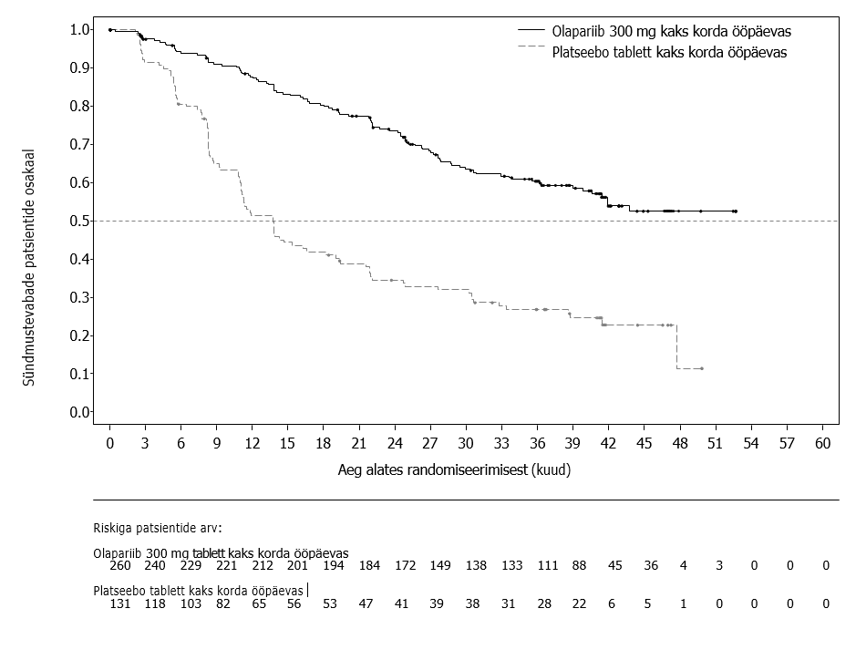
Joonis 1. SOLO1 uuring: PFS-i Kaplani-Meieri kõver esmaselt diagnoositud BRCA1/2 mutatsiooniga levinud munasarjavähiga patsientidel (51% andmete küpsus – uurija hinnang)

Joonis 2. SOLO1 uuring: OS-i Kaplani-Meieri kõver esmaselt diagnoositud BRCA1/2 mutatsiooniga levinud munasarjavähiga patsientidel (38% andmete küpsus)
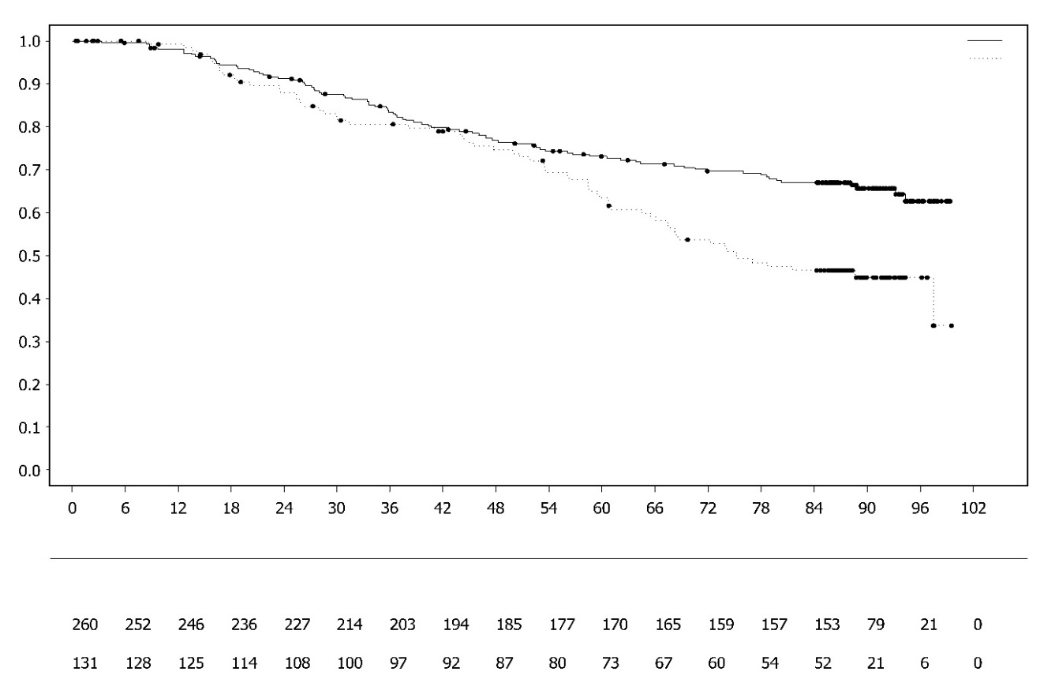
Sündmustevabade patsientide osakaal
Aeg alates randomiseerimisest (kuud)
Riskiga patsientide arv:
Olapariib 300 mg tablett kaks korda ööpäevas
Platseebo tablett kaks korda ööpäevas
Olapariib 300 mg tablett kaks korda ööpäevas
Platseebo tablett kaks korda ööpäevas

Uuringu alguses haigustunnuste põhjal määratletud patsientide alarühmades täheldati ühtseid tulemusi. Uurija poolt määratletud täieliku ravivastusega (CR) patsientidel oli riskitiheduste suhe (HR) 0,34 (95% CI 0,24…0,47); PFS-i mediaan ei olnud olapariibi ravirühmas saavutatud vs. 15,3 kuud platseebo ravirühmas. 24 ja 36 kuu möödudes püsis täielik ravivastus (CR) vastavalt 68% ja 45%-l olapariibi ravirühma patsientidest ja 34% ja 22%-l platseebo ravirühma patsientidest. Uuringut alustanud osalise ravivastusega (partial response, PR) patsientidel oli PFS-i riskitiheduste suhe (HR) 0,31 (95% CI 0,18, 0,52; PFS-i mediaan 30,9 kuud olapariibi rühmas ja 8,4 kuud platseebo rühmas). Uuringut alustanud osalise ravivastusega (PR) patsiendid saavutasid kas täieliku ravivastuse (CR) (24 kuu möödudes 15% olapariibi ravirühmas ja 4% platseebo ravirühmas, täielik ravivastus (CR) oli püsiv 36 kuu möödudes) või säilitasid osalise ravivastuse (PR)/stabiilse haiguse (24 kuu möödudes 43% olapariibi ravirühmas ja 15% platseebo ravirühmas, 36 kuu möödudes 17% olapariibi ravirühmas ja 15% platseebo ravirühmas). 6 kuu jooksul pärast viimast plaatinapõhise keemiaravi annust tekkis progressioon 3,5% olapariibi ja 8,4% platseebo ravirühma patsientidest.

Plaatinatundliku retsidiveerunud (platinum-sensitive relapsed, PSR) munasarjavähi säilitusravi
Uuring SOLO2

Olapariibi ohutust ja efektiivsust PSR munasarja-, munajuha- või primaarse peritoneaalvähi säilitusravis uuriti III faasi randomiseeritud topeltpimedas platseebokontrolliga uuringus iduliini BRCA1/2 mutatsiooniga patsientidel. Uuring hindas Lynparza säilitusravi [300 mg (2 × 150 mg tablett) kaks korda ööpäevas] efektiivsust manustamisel kuni progresseerumiseni võrreldes platseeboraviga 295 patsiendil, kellel esines madalalt diferentseerunud seroosne või endometrioidne PSR munasarjavähk (2 : 1 randomiseerimine: 196 olapariib ja 99 platseebo) ja kellel esines ravivastus (CR või PR) pärast plaatinat sisaldava keemiaravi lõpetamist.
Uuringusse kaasati patsiendid, kes olid saanud kaks või enam plaatinat sisaldavat raviskeemi ja kelle haigus oli retsidiveerunud > 6 kuud pärast eelviimase plaatinat sisaldava keemiaravi lõppu. Patsiendid ei tohtinud olla saanud varasemat ravi olapariibi või muu PARP inhibiitoriga. Patsiendid võisid olla varasemalt saanud bevatsizumabi, välja arvatud raviskeemis vahetult enne randomiseerimist.

Kõigil patsientidel oli diagnoositud gBRCA1/2m uuringu alguses. BRCA1/2 mutatsioonidega patsiendid tuvastati kas iduliini mutatsiooni testimisega verest uuringukeskuses kasutatava või Myriad tsentraalse testimisega või kasvajaproovist uuringukeskuses kasutatava testiga. Randomiseeritud patsientidest 4,7%-l (14/295) avastati BRAC1/2 geenide osas suuri ümberkorraldusi.

Üldiselt olid olapariibi ja platseeborühmade vahel demograafilised ja põhinäitajad hästi tasakaalus. Mõlemas rühmas oli vanuse mediaan 56 aastat. Munasarjavähk oli kõige esmane vähitüüp > 80% patsientidest. Histoloogiliselt oli kõige levinum koetüüp seroosne (>90%), endometrioidset koetüüpi tuvastati 6% patsientidest. Olapariibi rühmas said 55% patsientidest ainult 2 ja 45% 3 või enam eelnevat ravirida. Platseebo rühmas said 61% patsientidest ainult 2 ja 39% patsientidest 3 või enam eelnevat ravirida. Enamikel patsientidel oli ECOG sooritusvõime 0 (81%), andmed patsientide kohta üldseisundi hinnanguga 2 kuni 4 puuduvad. Patsientidest 60%-l oli plaatinavaba intervall > 12 kuud ja 40%-l >6…12 kuud. Patsientidest 47% esines täielik ja 53% osaline vastus viimasele plaatina põhisele keemiaravile. Olapariibi ja platseebo rühma patsientidest vastavalt 17% ja 20% raviti eelnevalt bevatsizumabiga.

Esmane tulemusnäitaja oli PFS, mis määrati uurija hinnangul, kasutades RECIST versiooni 1.1. Teisesed efektiivsuse tulemusnäitajad olid PFS2; OS, TDT, TFST, TSST ja HRQoL.

Uuring vastas oma esmasele eesmärgile, näidates kliiniliselt ja statistiliselt olulist paranemist uurija hinnatud olapariibi PFS-is platseeboga võrreldes HR 0,30 (95% CI 0,22…0,41; p<0,0001; mediaan 19,1 kuud olapariibi puhul vs. 5,5 kuud platseebo puhul). Uurija hinnatud PFS-i toetas PFS-i pimendatud sõltumatu tsentraalne radioloogiline hindamine (HR 0,25; 95% CI 0,18…0,35; p < 0,0001; mediaan 30,2 kuud olapariibi puhul ja 5,5 kuud platseebo puhul). 2. aasta möödumisel jäi 43% olapariibiga ravitud patsientidest progressioonivabaks võrreldes ainult 15%-ga platseeboga ravitud patsientide hulgas.

Kokkuvõte SOLO2 uuringu olulistest efektiivsuse tulemustest gBRCA1/2m PSR-i munasarjavähiga patsientidel on esitatud tabelis 4 ja joonisel 3.

Tabel 4. SOLO2 uuringu oluliste efektiivsuse tulemuste kokkuvõte gBRCA1/2m PSR-i munasarjavähiga patsientidel
 | Olapariib 300 mg tablett bd | Platseebo
PFS (63% küpsus)
Sündmuste arv: Patsientide koguarv (%) | 107 : 196 (55) | 80 : 99 (81)
Aja mediaan (kuud) (95% CI) | 19,1 (16,3…25,7) | 5,5 (5,2…5,8)
HR (95% CI) ª | 0,30 (0,22…0,41)
p-väärtus (2-poolne) | p < 0,0001
ª HR = riskitiheduse suhe. Väärtus < 1 eelistab olapariibi. Analüüsi läbiviimiseks kasutati Coxi proportsionaalsete riskide mudelit, kus teguriteks olid vastus eelnevale plaatinapõhisele keemiaravile (CR või PR) ja aeg haiguse progresseerumiseni (> 6…12 kuud ja > 12 kuud) eelviimase plaatinapõhise keemiaravi järgselt.
bd: kaks korda ööpäevas; PFS: progressioonivaba elulemus; CI: usaldusintervall

Joonis 3. SOLO2: PFS-i Kaplan-Meieri kõver patsientidel gBRCA1/2m PSR-i munasarjavähiga (63% küpsus – uurija hinnang)
Sündmustevabade patsientide osakaal

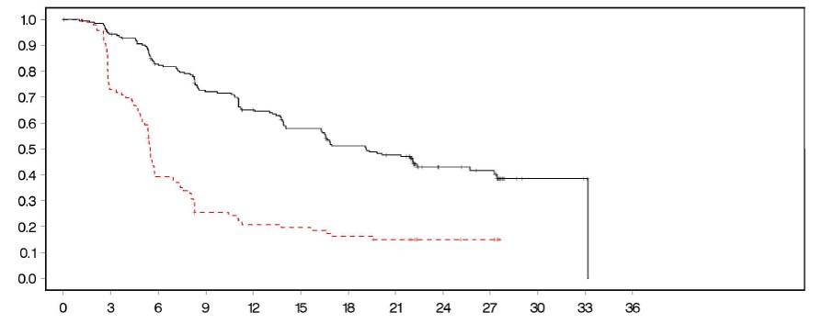
Aeg alates randomiseerimisest (kuud)

- - - - - - - - - Platseebo bd --------------Olapariib 300 mg bd
Riskiga patsientide arv:

196 | 182 | 156 | 134 | 118 | 104 | 89 | 82 | 32 | 29 | 3 | 2 | 0 | Olapariib 300 mg bd
99 | 70 | 37 | 22 | 18 | 17 | 14 | 12 | 7 | 6 | 0 | 0 | 0 | Platseebo bd

bd: kaks korda ööpäevas; PFS: progressioonivaba elulemus

Lõplikul OS-i (61% küpsus) analüüsil oli HR 0,74 (95% CI 0,54…1,00; p = 0,0537; olapariibi rühmas oli mediaan 51,7 kuud vs. 38,8 kuud platseeboga), mis ei olnud statistiliselt oluline. Teisesed tulemusnäitajad TFST ja PFS2 näitasid olapariibi rühmas püsivat ja statistiliselt olulist paranemist võrreldes platseeboga. OS, TFST ja PFS2 tulemused on toodud tabelis 5 ja joonisel 4.

Tabel 5. SOLO2 uuringu oluliste efektiivsuse tulemuste kokkuvõte gBRCA1/2m PSR-i munasarjavähiga patsientidel
 | Olapariib 300 mg tablett bd | Platseebo
OS (61% küpsus)
Sündmuste arv: patsientide koguarv (%) | 116:196 (59) | 65:99 (66)
Aja mediaan (95% CI), kuud | 51,7 (41,5; 59,1) | 38,8 (31,4; 48,6)
HR (95% CI) ª | 0,74 (0,54…1,00)
p-väärtus (2-poolne) | p=0,0537
TFST (71% küpsus)
Sündmuste arv: Patsientide koguarv (%) | 139:196 (71) | 86:99 (87)
Aja mediaan (kuud) (95% CI) | 27,4 (22,6…31,1) | 7,2 (6,3…8,5)
HR (95% CI) ª | 0,37 (0,28…0,48)
p-väärtus* (2-poolne) | p<0,0001
PFS2 (40% küpsus)
Sündmuste arv: Patsientide koguarv (%) | 70:196 (36) | 49:99 (50)
Aja mediaan (kuud) (95% CI) | NR (24,1-NR) | 18,4 (15,4…22,8)
HR (95% CI) ª | 0,50 (0,34…0,72)
p-väärtus (2-poolne) | p=0,0002
* Ei ole kontrollitud mitmesuse suhtes.
ª HR = riskitiheduste suhe. Väärtus < 1 eelistab olapariibi. Analüüsi läbiviimiseks kasutati Coxi proportsionaalsete riskide mudelit, kus teguriteks olid vastus eelnevale plaatinapõhisele keemiaravile (CR või PR) ja aeg haiguse progresseerumiseni (> 6…12 kuud ja > 12 kuud) eelviimase plaatinapõhise keemiaravi järgselt.
bd kaks korda ööpäevas; NR: ei saavutatud; CI: usaldusintervall; PFS2: aeg randomiseerimisest kuni teise progresseerumiseni või surmani; TFST: aeg randomiseerimisest kuni esimese järgneva ravi alguse või surmani.

Joonis 4. SOLO2: OS-i Kaplan-Meieri kõver patsientidel gBRCA1/2m PSR-i munasarjavähiga (61% küpsus)
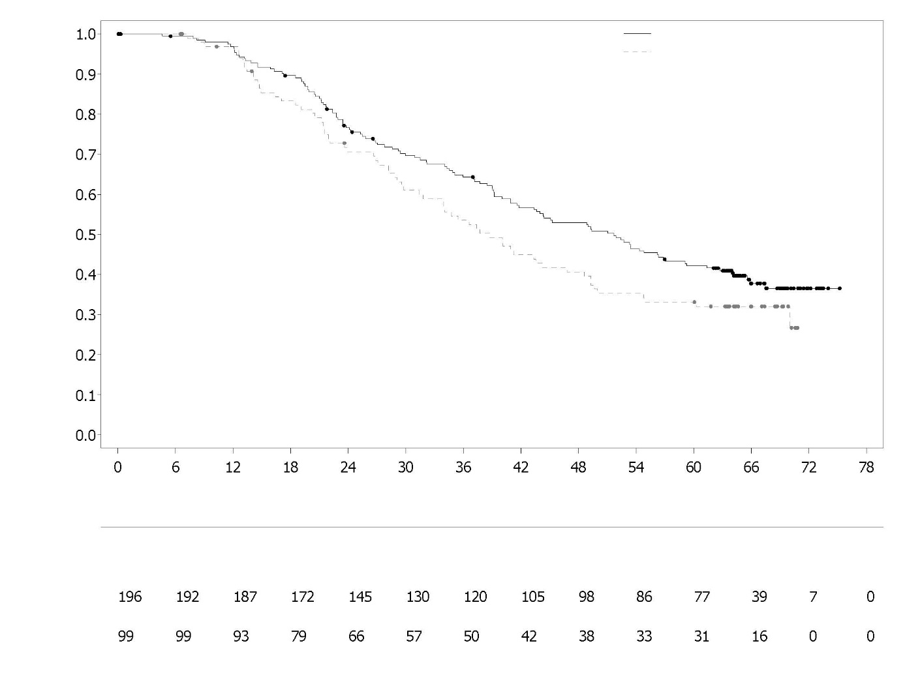
Olapariib 300 mg tablett kaks korda ööpäevas
Platseebo tablett kaks korda ööpäevas
Platseebo tablett kaks korda ööpäevas

Riskiga patsientide arv:
Olapariib 300 mg tablett kaks korda ööpäevas

Aeg alates randomiseerimisest (kuud)

Sündmustevabade patsientide osakaal

Patsientide hulgas, kellel oli tegemist mõõdetava haigusega (mõõdetavad haiguskolded uuringu alguses), saavutati objektiivne ravivastuse määr 41%-l Lynparza rühmas võrreldes 17%-ga platseeborühmas. Lynparzaga ravitud patsientidest, kellel leiti uuringusse kaasamisel haigustunnused (mõõdetavad või mittemõõdetavad kolded uuringu alguses), esines 15%-l täielik ravivastus võrreldes 9,1%-ga platseebot saanud patsientidest.

PFS analüüsimise ajal oli raviperioodi mediaan olapariibi rühmas 19,4 kuud ja platseeborühmas 5,6 kuud. Enamik patsientidest jäi olapariibi 300 mg kaks korda ööpäevas algannuse juurde. Annustamise katkestuste, annuse vähendamiste ja ravi peatamise esinemissagedus kõrvaltoimete tõttu oli vastavalt 45,1%, 25,1% ja 10,8%. Annustamise katkestused esinesid kõige sagedamini esimese 3 ravikuu ja annuste vähendamised esimese 3…6 ravikuu jooksul. Kõige sagedasemad kõrvaltoimed, mis põhjustasid annustamise katkestamist või annuste vähendamist, olid aneemia, iiveldus ja oksendamine.

Olapariibi ja platseebo ravirühmade vahel ei esinenud PRO (patient-reported outcome, PRO) osas erinevusi hinnatuna TOI või FACT-O muutuste alusel võrreldes uuringu algusega.

Uuring 19 (D0810C00019)
Olapariibi ohutust ja efektiivsust plaatinatundliku retsidiveerunud (PSR) munasarja-, munajuha- või primaarse peritoneaalvähiga patsientide säilitusravis pärast kaht või enamat plaatinat sisaldavat raviskeemi uuriti ulatuslikus II faasi randomiseeritud topeltpimedas platseebokontrolliga uuringus (Uuring 19). Uuring hindas Lynparza säilitusravi kaks korda ööpäevas] efektiivsust manustamisel kuni progresseerumiseni võrreldes platseeboraviga 265 patsiendil (136 olapariib ja 129 platseebo), kellel esines madalalt diferentseerunud seroosne PSR-i munasarjavähk ja kellel esines ravivastus (CR või PR) pärast plaatinat sisaldava keemiaravi lõpetamist. Esmane tulemusnäitaja oli uurija hinnangul põhinev PFS RECIST 1.0 kriteeriume kasutades. Teisesed efektiivsuse tulemusnäitajad olid OS, haiguse kontrolli määr (disease control rate, DCR) määratletuna kui kinnitatud CR/PR + SD (stabiilne haigus), HRQoL ja haigusega seotud sümptomid. Samuti tehti TFST ja TSST uurimuslikud analüüsid.

Uuringusse kaasati patsiendid, kelle haigus oli retsidiveerunud > 6 kuud pärast eelviimase plaatinapõhise keemiaravi lõppu. Uuringusse kaasamine ei nõudnud tõendeid BRCA1/2 mutatsiooni kohta (osadel patsientidel määrati BRCA mutatsiooni staatus tagasiulatuvalt). Patsiendid ei tohtinud olla saanud varasemat ravi olapariibi või muu PARP inhibiitoriga. Patsiendid võisid olla saanud varasemalt bevatsizumabi, välja arvatud raviskeemis vahetult enne randomiseerimist. Korduvravi olapariibiga ei olnud lubatud kui haigus progresseerus olapariibiga ravimise ajal.

BRCA1/2 mutatsioonidega patsiendid tuvastati kas verest iduliini mutatsiooni määramisega uuringukeskuses kasutatava testiga või Myriad tsentraalse testimisega või kasvajaproovi testiga, mille viis läbi Foundation Medicine. Randomiseeritud patsientidest tuvastati 7,4% (10/136) BRCA1/2 geenides suuri ümberkorraldusi.

Üldiselt olid olapariibi ja platseeborühmade vahel demograafilised ja põhinäitajad hästi tasakaalus. Mõlemas ravirühmas oli vanuse mediaan 59 aastat. Munasarjavähk oli kõige esmane vähitüüp 86% patsientidest. Olapariibi rühmas 44% patsientidest said ainult 2 ja 56% 3 või enam eelnevat ravirida. Platseebo rühmas 49% patsientidest said ainult 2 ja 51% patsientidest 3 või enam eelnevat ravirida. Enamikel patsientidel oli ECOG sooritusvõime 0 (77%), andmed patsientide kohta üldseisundi hinnanguga 2 kuni 4 puuduvad. Patsientidest 60%-l oli plaatinavaba intervall > 12 kuud ja 40%-l 6…12 kuud. Patsientidest 45% esines täielik ja 55% osaline vastus plaatina põhisele keemiaravile. Olapariibi ja platseebo rühma patsientidest vastavalt 6% ja 5% raviti eelnevalt bevatsizumabiga.

Uuring vastas oma esmasele eesmärgile, näidates statistiliselt ja kliiniliselt olulist olapariibi PFS-i paranemist üldpopulatsioonis võrreldes platseeboga riskitiheduste suhtega (HR) 0,35 (95% CI 0,25…0,49; p<0,00001; mediaan 8,4 kuud olapariibi puhul vs. 4,8 kuud platseebo puhul). Lõplikus andmete analüüsis (andmete lõppkuupäev (data cut off, DCO) 9. mai 2016) oli OS-i küpsusega 79% olapariibi ja platseebot võrdlev riskitiheduste suhe 0,73 (95% CI 0,55…0,95; p = 0,02138 (ei vastanud eelnevalt määratud olulisuse tasemele <0,0095); mediaan 29,8 kuud olapariibi puhul versus 27,8 kuud platseebo puhul). Olapariibiga ravitud rühmas jäi 23,5% (n=32/136) patsientidest ravile ≥ 2 aasta võrreldes 3,9%-ga (n=5/128) patsientidest, kes said platseebot. Kuigi patsientide arv oli piiratud, jäi olapariibiga ravitud rühma patsientidest 13,2% (18/136) ravile ≥ 5 aasta võrreldes 0,8%-ga (n=1/128) patsientidest platseebo rühmast.

Eelnevalt plaanitud alarühmade analüüs tuvastas BRCA1/2 mutatsiooniga munasarjavähiga patsiendid (n = 136; 51,3%; sealhulgas 20 patsienti, kellel tuvastati somaatiline BRCA1/2 mutatsioon) alarühmana, kes said suurimat kliinilist kasu säilitusravist olapariibi monoteraapiaga. Kliiniliselt olulist kasu täheldati samuti patsientidel, kellel olid BRCA1/2 metsikut tüüpi / ebaselge tähtsusega variandid (wild-type/variants of uncertain significance, BRCA1/2 wt/VUS), kuigi see kasu oli väiksem. Alarühmade analüüside jaoks puudus strateegia mitmekordseks testimiseks.

Kokkuvõte olulistest efektiivsuse tulemustest BRCA1/2 mutatsiooniga ja BRCA1/2 wt/VUS PSR-i munasarjavähiga patsientidel uuringus 19 on esitatud tabelis 6 ja kõikidel patsientidel tabelis 6 ning joonisel 5.

Tabel 6. Kokkuvõte olulistest efektiivsuse tulemustest kõigil patsientidel ning BRCA1/2 mutatsiooniga ja BRCA1/2 wt/VUS PSR-i munasarjavähiga patsientidel Uuringus 19
 | Kõik patsiendidª |  | BRCA1/2 mutatsiooniga |  | BRCA1/2 wt/VUS
 | Olapariib | Platseebo | Olapariib | Platseebo | Olapariib | Platseebo
PFS – DCO 30. juuni 2010
Sündmuste arv: patsientide koguarv (%) | 60 : 136 (44) | 94 : 129 (73) | 26 : 74 (35) | 46 : 62 (74) | 32 : 57 (56) | 44 : 61 (72)
Aja mediaan (kuud) (95% CI) | 8,4  (7,4…11,5) | 4,8  (4,0…5,5) | 11,2  (8,3-NR) | 4,3  (3,0…5,4) | 7,4  (5,5…10,3) | 5,5  (3,7…5,6)
HR (95% CI) ^{b} | 0,35 (0,25…0,49) |  | 0,18 (0,10…0,31) |  | 0,54 (0,34…0,85)
p-väärtus (2-poolne) | p < 0,00001 |  | p < 0,00001 |  | p = 0,00745
ª Kõik patsiendid hõlmab järgmisi alarühmi: BRCA1/2 mutatsiooniga, BRCA1/2 wt/VUS-i ja BRCA1/2 staatus ei ole teada (11 patsienti teadmata staatusega, neid tabelis eraldi alagrupina ei näidata).
^{b} HR = riskitiheduste suhe. Väärtus < 1 eelistab olapariibi. Analüüsi läbiviimiseks kasutati Coxi proportsionaalsete riskide mudelit, kus teguriteks olid ravi, etniline päritolu, plaatinatundlikkus ja vastus viimasele plaatinaravile.
PFS progressioonivaba elulemus; DCO andmete lõppkuupäev; CI: usaldusintervall; NR: ei saavutanud

Joonis 5. Uuring 19: PFS-i Kaplan-Meieri kõver FAS-is (58% küpsus – uurija hinnang), DCO 30. juuni 2010
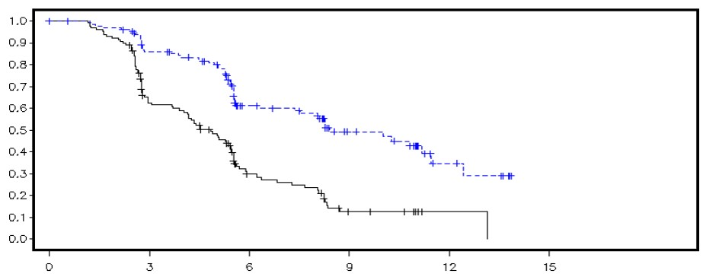
Sündmustevabade patsientide osakaal

Aeg alates randomiseerimisest (kuud)

--------------Platseebo - - - - - - - - - Olapariib

Riskiga patsientide arv:

136 | 106 | 53 | 24 | 7 | 0 | Olapariib
129 | 72 | 24 | 7 | 1 | 0 | Platseebo

DCO: andmete lõppkuupäev; FAS: täielik analüüsikomplekt; PFS: progressioonivaba elulemus
Kokkuvõte olulistest efektiivsuse tulemustest BRCA1/2 mutatsiooniga ja BRCA1/2 wt/VUS PSR-i munasarjavähiga patsientidel Uuringus 19 on esitatud tabelis 7 ja kõikidel patsientidel tabelis 7 ning joonisel 6.
Tabel 7. Kokkuvõte olulistest efektiivsuse tulemustest kõikidel patsientidel ning BRCA1/2 mutatsiooniga ja BRCA1/2 wt/VUS PSR-i munasarjavähiga patsientidel Uuringus 19
 | Kõik patsiendidª |  | BRCA1/2 mutatsiooniga |  | BRCA1/2 wt/VUS
 | Olapariib | Platseebo | Olapariib | Platseebo | Olapariib | Platseebo
OS - DCO 09. mai 2016
Sündmuste arv: patsientide koguarv (%) | 98 : 136 (72) | 112 : 129 (87) | 49 : 74 (66) | 50 : 62 (81) ^{c} | 45 : 57 (79) | 57 : 61 (93)
Aja mediaan (kuud) (95% CI) | 29,8  (26,9…35,7) | 27,8  (24,9…33,7) | 34,9  (29,2…54,6) | 30,2  (23,1…40,7) | 24,5  (19,8…35,0) | 26,6  (23,1…32,5)
HR (95% CI)^{b} | 0,73 (0,55…0,95) |  | 0,62 (0,42…0,93) |  | 0,84 (0,57…1,25)
p-väärtus* (2-poolne) | p = 0,02138 |  | p = 0,02140 |  | p = 0,39749
TFST – DCO 09. mai 2016
Sündmuste arv: patsientide koguarv (%) | 106 : 136 (78) | 124 : 128 (97) | 55 : 74 (74) | 59 : 62 (95) | 47 : 57 (83) | 60 : 61 (98)
Aja mediaan (kuud) (95% CI) | 13,3  (11,3…15,7) | 6,7  (5,7…8,2) | 15,6  (11,9…28,2) | 6,2  (5,3…9,2) | 12,9  (7,8…15,3) | 6,9  (5,7…9,3)
HR (95% CI)^{b} | 0,39 (0,30…0,52) |  | 0,33 (0,22…0,49) |  | 0,45 (0,30…0,66)
p-väärtus* (2-poolne) | p < 0,00001 |  | p < 0,00001 |  | p = 0,00006
* Alarühmade analüüside või kõigi patsientide TFST ja TSST jaoks puudus strateegia mitmekordseks testimiseks.
ª Kõik patsiendid hõlmab järgmisi alarühmi: BRCA1/2 mutatsiooniga, BRCA1/2 wt/VUS-i ja BRCA1/2 staatus ei ole teada (11 patsienti teadmata staatusega, neid tabelis eraldi alagrupina ei näidata).
^{b} HR = riskitiheduste suhe. Väärtus < 1 eelistab olapariibi. Analüüsi läbiviimiseks kasutati Coxi proportsionaalsete riskide mudelit, kus teguriteks olid ravi, etniline päritolu, plaatinatundlikkus ja vastus viimasele plaatinaravile.
^{c} Ligikaudu neljandik platseeboga ravitud patsientidest BRCA mutatsiooniga alarühmas (14/62; 22,6%) sai järgnevalt PARP inhibiitorit.
OS: üldine elulemus; DCO andmete lõppkuupäev; CI: usaldusintervall; TFST: aeg randomiseerimisest kuni esimese järgneva ravi alguse või surmani.

Joonis 6. Uuring 19: OS-i Kaplan-Meieri kõver FAS-is (79% küpsus), DCO 9. mai 2016
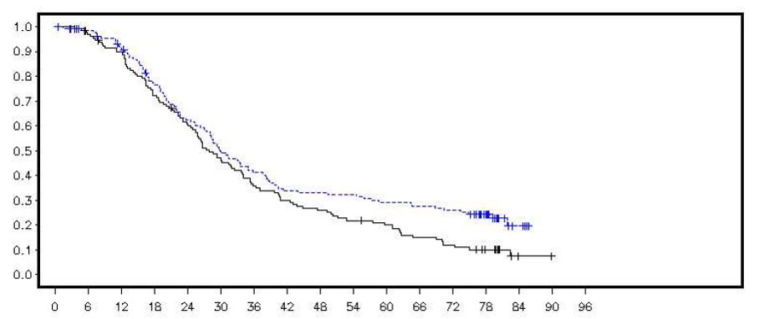
Elusolevate patsientide osakaal

Aeg alates randomiseerimisest (kuud)

--------------Platseebo - - - - - - - - - Olapariib
Riskiga patsientide arv:

Olapariib
Platseebo

DCO: andmete lõppkuupäev; FAS: täielik analüüsikomplekt; OS: üldine elulemus

PFS analüüsi hetkel oli olapariibi raviperioodi mediaan 8 kuud ja platseebol 4 kuud. Enamik patsientidest jäi olapariibi algannuse juurde. Annustamise katkestuste, annuse vähendamiste ja ravi peatamise esinemissagedus kõrvaltoimete tõttu oli vastavalt 34,6%, 25,7% ja 5,9%. Annustamise katkestused ja annuste vähendamised esinesid kõige sagedamini esimese 3 ravikuu jooksul. Kõige sagedamad kõrvaltoimed, mis põhjustasid annustamise katkestamist või annuste vähendamist, olid iiveldus, aneemia, oksendamine, neutropeenia ja kurnatus. Aneemiat esines kõrvaltoimena 22,8% (CTCAE raskusastmega ≥3 7,4%).

Olulisi erinevusi ei täheldatud ravirühmade vahel patsientide endi teatatud tulemuste (patient-reported outcome, PRO) osas mõõdetuna TOI või FACT-O andmetel paranemise või halvenemise määraga.

Uuring OPINION

IIIb faasi ühe uuringurühmaga mitmekeskuselises uuringus OPINION hinnati olapariibi kasutamist säilitusravina pärast 2 või enama liini plaatinapõhist keemiaravi plaatinatundliku retsidiveerunud (platinum-sensitive relapsed, PSR) munasarja-, munajuha- või primaarse peritoneaalvähiga patsientidel, kellel ei olnud teadaolevat kahjulikku gBRCA mutatsiooni ega selle kahtlust. Uuringusse kaasati patsiendid, kes olid saavutanud ravivastuse (täielik või osaline ravivastus) pärast plaatinapõhise keemiaravi lõpetamist. Uuringusse kaasati kokku 279 patsienti, kes said selles uuringus ravi olapariibiga kuni haiguse progressiooni või vastuvõetamatu toksilisuse tekkimiseni. Tsentraalse testimise põhjal kinnitati 90,7%-l mitte-gBRCAm staatus, lisaks tuvastati 9,7%-l sBRCAm.

Esmane tulemusnäitaja oli uurija hinnatud PFS vastavalt modifitseeritud RECIST v1.1-le. Teisene tulemusnäitaja hõlmas OS-i.

Mitte-gBRCAm PSR munasarjavähiga patsientidel avaldas säilitusravina manustatud olapariib kliinilist toimet. Lõpliku OS-i analüüsi ajal (DCO 17. september 2021) olid OS-i andmed valminud 52,3% ulatuses.

Tabelis 8 on toodud esmase PFS-i ja OS-i sekundaarse objektiivse tulemusnäitaja kokkuvõte mitte-gBRCAm PSR munasarjavähiga patsientidel uuringus OPINION.

Tabel 8. Peamiste objektiivsete tulemusnäitajate kokkuvõte: PSR munasarjavähiga mitte-gBRCAm patsiendid uuringus OPINION

 | Olapariibi tabletid 300 mg bd
PFS (andmed valminud 75% ulatuses) (DCO 2. oktoober 2020)
Juhtude arv: patsientide koguarv (%) | 210: 279 (75,3)
PFS-i mediaan (95% CI), kuudª | 9,2 (7,6; 10,9)
OS (andmed valminud 52.3% ulatuses) (DCO 17. september 2021)
Juhtude arv: patsientide koguarv (%) | 146: 279 (52,3)
OS-i mediaan (95% CI), kuudª | 32,7 (29,5; 35,3)
ª Arvutatud Kaplan-Meieri meetodil.
PFS-i ja OS-i mediaani usaldusvahemikud saadi Brookmeyer Crowley meetodil.
bd, kaks korda ööpäevas; PFS, progressioonivaba elulemus; OS, üldine elulemus; DCO, vaheandmed; CI, usaldusvahemik.

HRD positiivse levinud munasarjavähi esimese valiku säilitusravi
PAOLA-1 uuring
PAOLA-1 oli mitmes keskuses läbi viidud III faasi randomiseeritud topeltpime platseebokontrolliga uuring, mis võrdles Lynparza (300 mg [2 × 150 mg tabletti] kaks korda ööpäevas) ja bevatsizumabi (15 mg kehakaalu kg kohta iga 3 nädala tagant intravenoosse infusioonina) efektiivsust ja ohutust platseebo pluss bevatsizumabiga levinud (FIGO III ja IV staadium) madalalt diferentseerunud epiteliaalse munasarja-, munajuha- või primaarse peritoneaalvähi ravis pärast esimese rea plaatinapõhist keemiaravi kombinatsioonis bevatsizumabiga. Ravi kestus bevatsizumabiga oli kokku maksimaalselt 15 kuud / 22 ravikuuri, mis hõlmas kokku nii keemiaravi kui ka säilitusravi perioodi.

Uuringusse randomiseeriti 806 patsienti (randomiseerimine suhtes 2:1 537 olapariibi/bevatsizumabi rühmas ja 269 platseebo/bevatsizumabi rühmas), kellel puudusid kasvaja täieliku kirurgilise eemaldamise järel haiguse tunnused (NED) või kellel oli pärast esimese rea plaatinapõhise keemiaravi koos bevatsizumabiga lõpetamist tegemist täieliku ravivastuse (CR) või osalise ravivastusega (PR). Patsiendid olid saanud minimaalselt 4 ja maksimaalselt 9 esimese rea plaatina- ja taksaanipõhise keemiaravikuuri, kusjuures enamik (63%) oli saanud 6 kuuri, sealhulgas minimaalselt 2 ravikuuri bevatsizumabiga kombinatsioonis viimase 3 keemiaravikuuriga. Bevatsizumabi tsüklite mediaanne arv enne randomiseerimist oli 5.

Patsiendid stratifitseeriti esimese rea ravi tulemuse alusel (tsütoreduktiivse kirurgia aeg ja tulemus ja ravivastus plaatinapõhisele keemiaravile) ning prospektiivse lokaalse testimise alusel kindlaks tehtud tBRCAm staatuse alusel. Patsiendid jätkasid säilitusravi bevatsizumabiga ja alustasid ravi Lynparzaga minimaalselt 3 nädalat ja maksimaalselt 9 nädalat pärast viimase keemiaravi annuse saamist. Ravi Lynparzaga jätkati kuni haiguse progresseerumiseni, vastuvõetamatu toksilisuse ilmnemiseni või kuni 2 aastat. Patsiente, kes raviarsti hinnangul võisid saada edasist kasu ravi jätkamisest Lynparzaga, võidi ravida enam kui 2 aastat.

Demograafilised ja algtaseme näitajad olid ravikavatsuslikku (ITT) rühma ja tBRCAm biomarkeriga määratletud alarühma (määratletud prospektiivselt ja retrospektiivselt), GIS ja HRD staatusega ravirühma (selles uuringus määratud mõlema biomarkeri kombinatsiooniga) vahel hästi tasakaalus. Patsientide mediaanne vanus oli 61 eluaastat. Enamikul patsientidest mõlemas rühmas oli ECOG sooritusvõime staatus 0 (70%). Munasarjavähk oli esmane kasvaja 86%-l patsientidest. Kõige sagedasem histoloogiline tüüp oli seroosne (96%) ja endometrioidset histoloogiat täheldati 2%-l patsientidest. Enamikul patsientidest oli haigus diagnoositud FIGO IIIC staadiumis (63%). Kõik patsiendid said esimese rea plaatinapõhist keemiaravi ja bevatsizumabi. Patsiendid ei olnud piiratud kirurgilise ravi tulemuse alusel, 63% -l patsientidest oli koheselt või neoadjuvantravi järgselt teostatud operatsioonide tulemusel tegemist täieliku tsütoreduktsiooniga ja 37%-l oli residuaalne makroskoopiliselt kindlakstehtav haigus. Sõelumisel oli 30%-l patsientidest mõlemas rühmas tegemist tBRCAm mutatsiooniga. Demograafilised ja algtaseme näitajad biomarkerite alarühmades olid sarnased ITT populatsiooniga. HRD-positiivses alarühmas saavutati 65%-l patsientidest täielik tsütoreduktsioon ja 35%-l patsientidest oli mikroskoopiline jääkhaigus. Kõikidest kaasatud patsientidest oli tBRCAm (haigusseoseline/patogeenne) leitud 30%-l mõlemas ravirühmas lokaalsel testimisel ja 4% patsientide BRCAm staatus ei olnud teada. Olemasolevate kliiniliste proovide retrospektiivne analüüs viidi läbi 97%-l patsientidest, et kinnitada tBRCAm staatus ja uurida eelkirjeldatud viisil genoomse ebastabiilsuse skoori. Mitte-tBRCAm patsientidest 29%-l (19% kogu populatsioonist) oli selles uuringus positiivne GIS eelmääratletud kui liitskooriga ≥ 42. Kui kombineeriti tBRCAm ja positiivne GIS, oli HRD-positiivse kasvajaga patsiente kogupopulatsioonist 48%, HRD-negatiivseid 34% ja teadmata HRD staatusega patsiente 18%.

Esmane tulemusnäitaja oli progressioonivaba elulemus (PFS), mis oli määratletud kui aeg randomiseerimisest kuni uurija kindlakstehtud haiguse progresseerumiseni, kasutades modifitseeritud RECIST (Response Evaluation Criteria in Solid Tumors) 1.1 kriteeriume, või surmani. Teisesed efektiivsuse tulemusnäitajad olid aeg randomiseerimisest kuni haiguse teise progresseerumise või surmani (PFS2), üldine elulemus (OS), aeg randomiseerimisest kuni esimese järgmise vähiravi alustamiseni või surmani (TFST) ja tervisega seotud elukvaliteet (HRQoL). Patsientidel tehti kasvaja hindamine RECIST 1.1 alusel uuringu algtasemel ja seejärel iga 24 nädala tagant (KT/MRT iga 12 nädala tagant, kui esines kliiniline või CA 125 progresseerumine) kuni 42 kuu vältel või kuni objektiivse radioloogiliselt kindlakstehtud haiguse progresseerumiseni.

Uuringus saavutati esmane eesmärk ja selles näidati uurija hinnatud PFS-i statistiliselt olulist paranemist olapariibi/bevatsizumabi rühmas võrreldes platseebo/bevatsizumabi rühmaga (HR 0,59; 95% CI 0,49…0,72; p < 0,0001, kusjuures PFS-i mediaan olapariibi/bevatsizumabi rühmas oli 22,1, võrrelduna 16,6 kuuga platseebo/bevatsizumabi rühmas). See oli sarnane BICR analüüsiga PFS-i osas. Siiski biomarker-positiivsena (tBRCAm, GIS, HRD-positiivse staatusega, mis määratleti kui tBRCAm ja/või GIS positiivne) määratletud patsiendid said suurema kasu.

PFS2 lõplik analüüs (andmed seisuga 22. märts 2020, andmete küpsus 53%) kogu populatsioonis oli statistiliselt oluline (HR 0,78; 95% CI 0,64…0,95; p=0,0125 mediaaniga 36,5 kuud olapariibi/bevatsizumabi vs. 32,6 kuud platseebo/bevatsizumabi puhul).

OS-i lõplikul analüüsil (andmed seisuga 22. märts 2022) HRD-positiivse staatusega patsientidel (tBRCAm ja/või GIS) täheldati OS-i kliiniliselt olulist arvulist paranemist olapariibi/bevatsizumabi rühmas võrreldes platseebo/bevatsizumabi rühmaga (vt tabel 9).

tBRCAm randomiseeritud alarühmas (241/806 patsiendist) oli PFS mediaan olapariibi/bevatsizumabi rühmas 37,2 kuud ja platseebo/bevatsizumabi rühmas 22,0 kuud (HR = 0,34, 95% CI 0,23; 0,51). Lõpliku üldise elulemuse analüüsi andmed (andmed seisuga 22. märts 2022) näitasid tBRCAm randomiseeritud alarühmas suremuse riski kliiniliselt olulist arvulist vähenemist olapariibi/bevatsizumabi raviga võrreldes platseebo/bevatsizumabiga (HR 0,63; 95% CI 0,41; 0,97).

Efektiivsustulemused teiste biomarkerite alarühmades hinnatuna retrospektiivsetelt kasvajakoe analüüside põhjal on esitatud tabelis 9.

Tabel 9. Põhiliste efektiivsustulemuste kokkuvõte tBRCAm ja/või GIS-i põhjal määratletud homoloogse rekombinatsiooni puudulikkuse (HRD) positiivse staatusega levinud munasarjavähiga patsientidel PAOLA-1 uuringus
 | tBRCAm^{*, c}  ^{(n = 235)} |  | GIS positiivne (HRD positiivne, välja arvatud tBRCAm)^{*, d}  (n = 152) |  | HRD positiivne*  (n = 387)
 | Olapariib/ bevatsizumab | Platseebo/ bevatsizumab | Olapariib/ bevatsizumab | Platseebo/ bevatsizumab | Olapariib/ bevatsizumab | Platseebo/ bevatsizumab
PFS, uurija hinnang (andmete küpsus 46% ), andmed seisuga 22. märts 2019ª
Sündmuste arv/ patsientide koguarv (%) | 44:158 (28) | 52:77 (68) | 43:97 (44) | 40:55 (73) | 87:255 (34) | 92:132 (70)
Mediaan (kuud) | 37,2 | 18,8 | 28,1 | 16,6 | 37,2 | 17,7
HR (95%) CI^{b} | 0,28 (0,19…0,42) |  | 0,43 (0,28…0,66) |  | 0,33 (0,25…0,45)
PFS2, uurija hinnang (andmete küpsus 40%), andmed seisuga 22. märts 2020
Sündmuste arv/ patsientide koguarv (%) | 44:158 (28) | 37:77 (48) | 41:97 (42) | 33:55 (60) | 85:255 (33) | 70:132 (53)
Mediaan (kuud) | NR | 42,2 | 50,3 | 30,1 | 50,3 | 35,4
HR (95%) CI^{b} | 0,53 (0,34; 0,82) |  | 0,60 (0,38; 0,96) |  | 0,56 (0,41; 0,77)
Lõplik OS (andmete küpsus 42%), andmed seisuga 22. märts 2022
Sündmuste arv/ patsientide koguarv (%) | 49:158 (31,0) | 37:77 (48,1) | 44:97 (45,4) | 32:55 (58,2) | 93:255 (36,5) | 69:132 (52,3)
Mediaan (kuud) | 75,2 | 66,9 | NR | 52,0 | 75,2 | 57,3
HR (95%) CI^{b} | 0,57 (0,37; 0,88) |  | 0,71 (0,45; 1,13) |  | 0,62 (0,45; 0,85)
* varem kavandatud alarühm
ª Põhineb Kaplani-Meieri hinnangutel, haiguse progressioonita patsientide osakaal 12. kuul ja 24. kuul oli olapariibi/bevatsizumabi rühmas vastavalt 89% ja 66%, võrrelduna 71% ja 29% platseebo/bevatsizumabi rühmas.
^{b} Väärtus < 1 näitab olapariibi paremust. Analüüs viidi läbi Coxi proportsionaalsete riskide mudeli abil, mis oli stratifitseeritud esimese rea ravi tulemuse alusel sõelumise ajal ja sõelumiseks kasutatud laboratooriumis leitud tBRCA mutatsiooni staatuse alusel.
^{c} tBRCAm staatus Myriadi põhjal.
^{d} HRD-positiivsust (välja arvatud tBRCAm) määratleti järgmiselt: genoomse ebastabiilsuse skoor (GIS) Myriadi põhjal ≥ 42 (eelmääratletud läviväärtus)
CI – usaldusvahemik; HR – riskitiheduste suhe; NR – ei ole saavutatud.

Joonis 7. PAOLA-1: PFS-i Kaplani-Meieri kõverad PAOLA-1 uuringus HRD positiivse staatusega levinud munasarjavähiga patsientidel (andmete küpsus 46% – uurija hinnang)

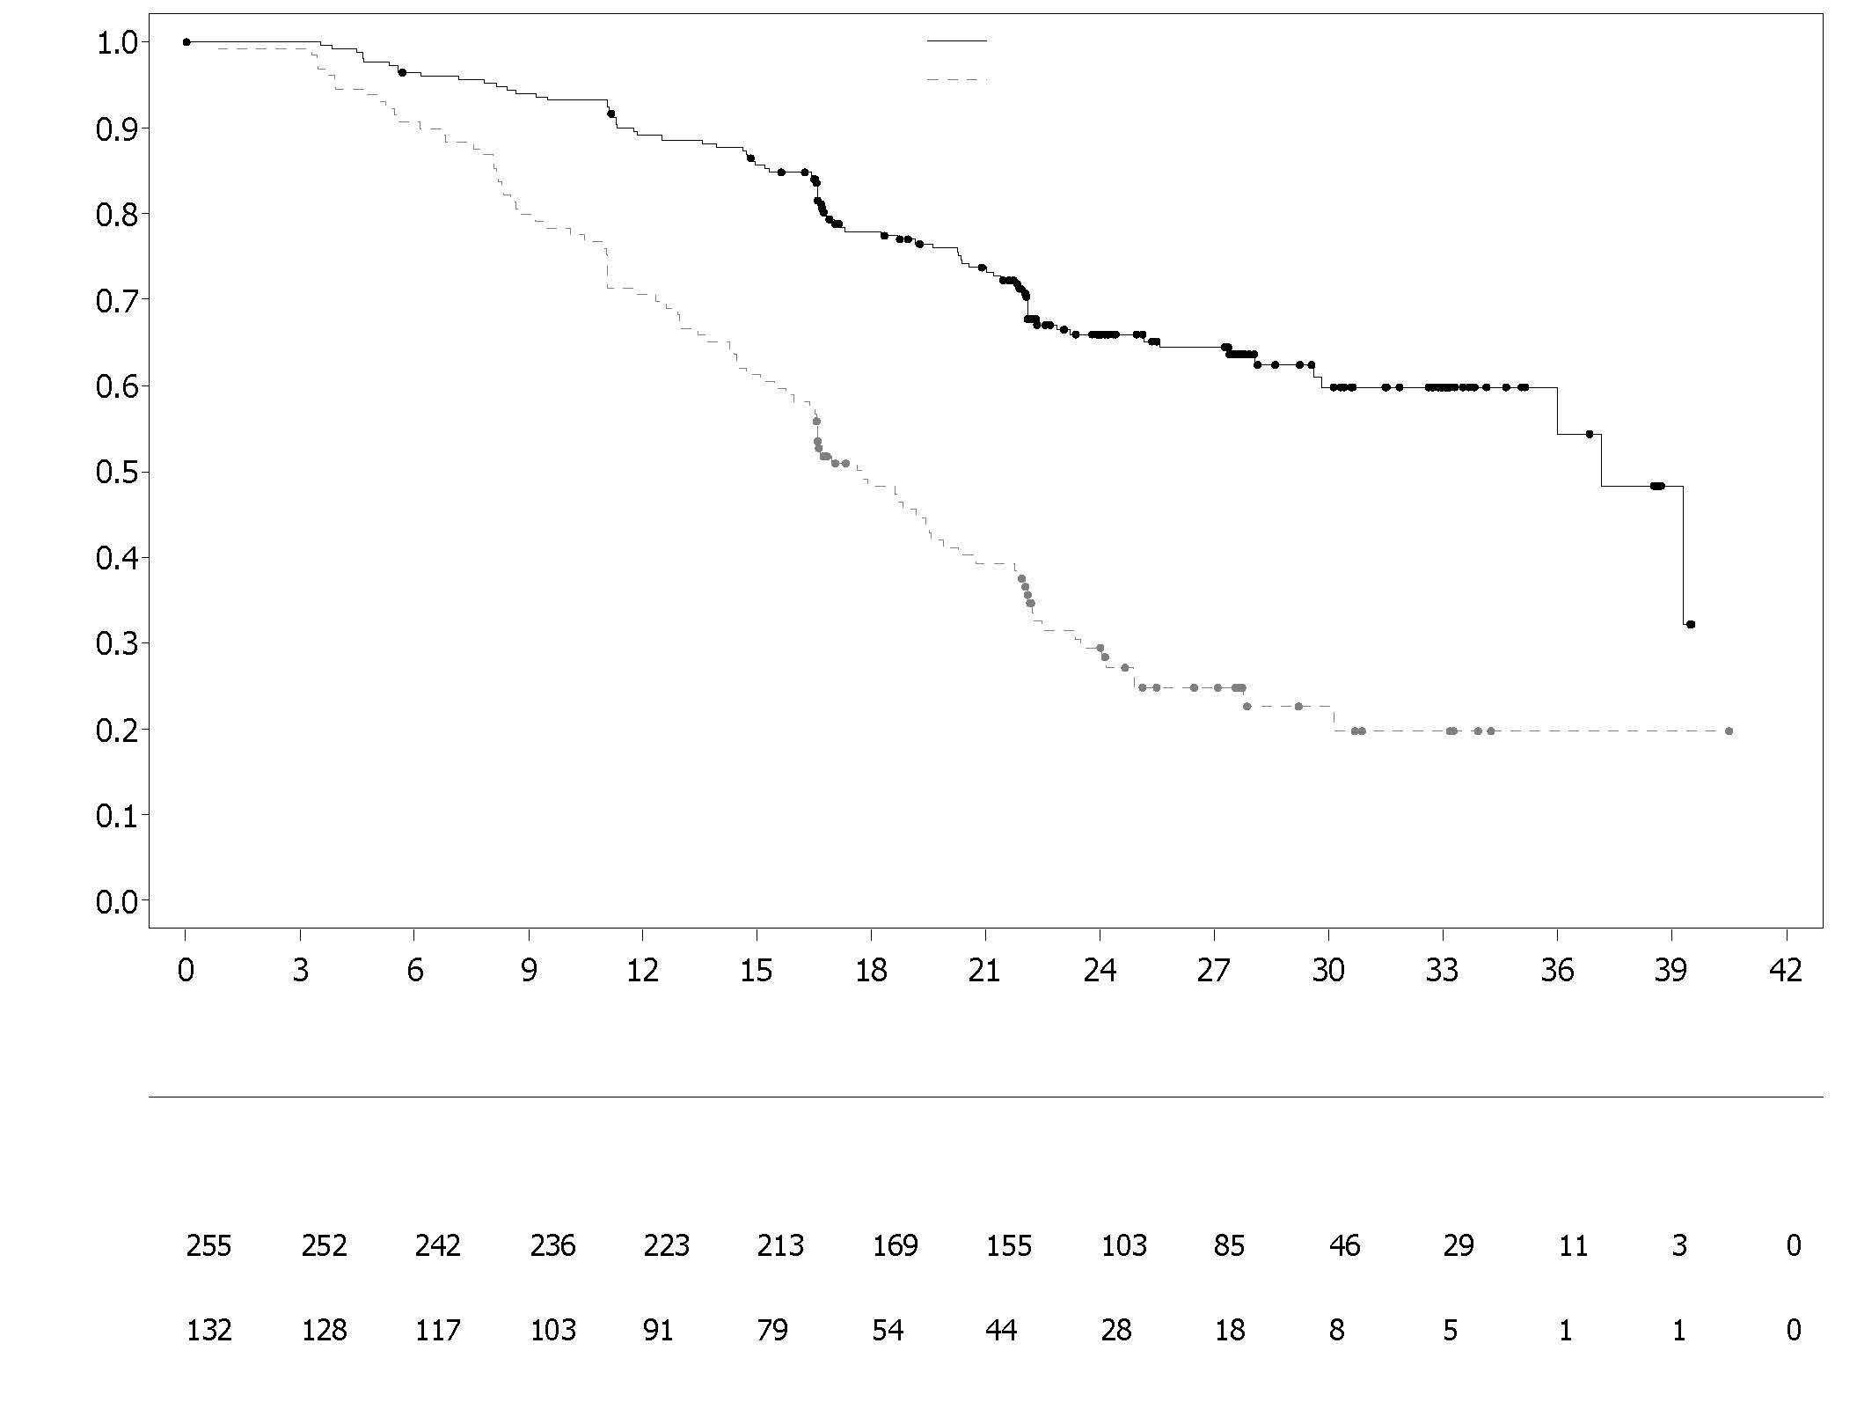
Progressioonivabade patsientide osakaal
Platseebo + bevatsizumab
Olapariib + bevatsizumab
Ohustatud patsientide arv:
Aeg randomiseerimisest (kuud)
Platseebo + bevatsizumab
Olapariib + bevatsizumab
Joonis 8. PAOLA-1: Kaplani-Meieri kõverad, lõplik üldine elulemus HRD-positiivse staatuse (sealhulgas tBRCAm) järgi (andmed seisuga 22. märts 2022)
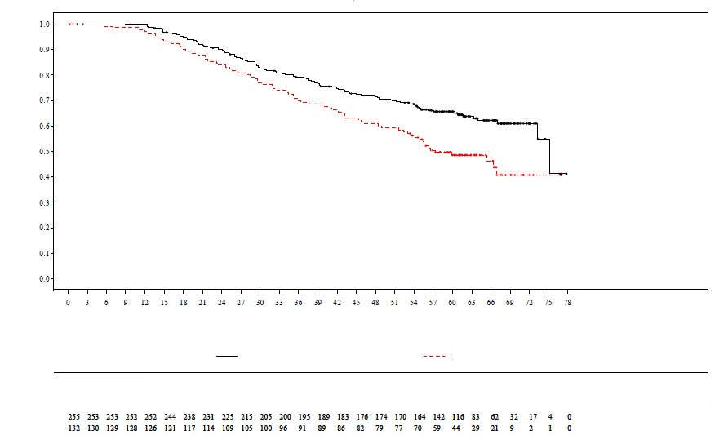
Aeg randomiseerimisest (kuud)
Riskiga patsientide arv:
Juhuvabade patsientide osakaal
olapariib + bevatsizumab
platseebo + bevatsizumab
Platseebo + bevatsizumab
Olapariib + bevatsizumab

Iduliini BRCA-mutatsiooniga kõrge riskiga varajase rinnavähi adjuvantravi
OlympiA

III faasi randomiseeritud topeltpimedas paralleelrühmaga platseebokontrolliga mitmekeskuselises uuringus (OlympiA) hinnati olapariibi ohutust ja efektiivsust adjuvantravina iduliini BRCA1/2 mutatsiooniga ja HER-2 negatiivse kõrge riskiga varajase rinnavähiga patsientidel, kes olid saanud lokaalset ravi ja neoadjuvantravi või adjuvantset keemiaravi. Patsiendid pidid olema läbinud vähemalt 6 neoadjuvant- või adjuvantkemoteraapia ravitsüklit, mis sisaldasid antratsükliine, taksaane või mõlemat. Eelnev plaatina kasutamine varasema vähi (nt munasarjavähi) või adjuvant- või neoadjuvantravina rinnavähi korral oli lubatud. Kõrge riskiga varajase rinnavähi patsiendid määratleti järgmiselt:

- patsiendid, kes olid eelnevalt saanud neoadjuvantset keemiaravi: kolmiknegatiivse rinnavähiga (TNBC) või hormoonretseptori suhtes positiivse rinnavähiga patsiendid, kellel leiti neoadjuvantravi järgselt operatsiooni käigus invasiivne jääkhaigus rinnanäärmes ja/või lümfisõlmedes (ei saavutatud täielikku patoloogilist ravivastust). Lisaks pidi hormoonretseptori suhtes positiivse rinnavähiga patsientide CPS&EG skoor olema ≥3, mis põhineb ravieelsel kliinilisel ja ravijärgsel patoloogilisel staadiumil (pre-treatment clinical and post-treatment pathologic, CPS), östrogeeniretseptori (ER) staatusel ja histoloogilisel hinnangul, nagu on näidatud tabelis 10.

Tabel 10. Varajase rinnavähi staadiumi, retseptori staatuse ja raskusastme hinnangu nõuded uuringusse kaasamiseks*

Aste |  | Punktid
Kliiniline staadium  (ravieelne) | I/IIA | 0
Kliiniline staadium  (ravieelne) | IIB/IIIA | 1
Kliiniline staadium  (ravieelne) | IIIB/IIIC | 2
Patoloogiline staadium (ravijärgne) | 0/I | 0
Patoloogiline staadium (ravijärgne) | IIA/IIB/IIIA/IIIB | 1
Patoloogiline staadium (ravijärgne) | IIIC | 2
Retseptori staatus | ER positiivne | 0
Retseptori staatus | ER negatiivne | 1
Tuuma pleomorfismi skoor | Tuuma pleomorfismi skoor 1-2 | 0
Tuuma pleomorfismi skoor | Tuuma pleomorfismi skoor 3 | 1
* Hormoonretseptori suhtes positiivse rinnavähiga patsientidel peab lõplik skoor olema ≥3.

- Patsiendid, kes olid eelnevalt saanud adjuvantset keemiaravi: kolmiknegatiivse (TNBC) rinnavähiga patsientidel pidi olema lümfisõlm positiivne või lümfisõlm negatiivne haigus koos ≥2 cm primaarse kasvajaga; hormoonretseptori suhtes positiivsetel, HER-2 negatiivsetel patsientidel pidi olema ≥4 patoloogiliselt kinnitatud positiivset lümfisõlme.

Patsiendid randomiseeriti (1:1) saama kas olapariibi 300 mg (2 x 150 mg tabletid) kaks korda ööpäevas (n=921) või platseebot (n=915). Randomiseerimine stratifitseeriti hormoonretseptori staatuse (hormoonretseptori suhtes positiivne/HER-2 negatiivne versus TNBC), eelneva neoadjuvant- versus adjuvantkeemiaravi ja eelneva plaatina kasutamise (jah versus ei) alusel. Ravi jätkati kuni 1 aasta või kuni haiguse taastekkeni või vastuvõetamatu toksilisuse tekkeni. Hormoonretseptori suhtes positiivse kasvajaga patsiendid said ka endokriinravi.

Esmane tulemusnäitaja oli invasiivse haiguse vaba elulemus (invasive disease free survival, IDFS), mis defineeriti kui aeg randomiseerimisest kuni esmase taastekke kuupäevani, kus taasteke oli määratletud kui invasiivne lokaalregionaalne taasteke, kaugmetastaasid, kontralateraalne invasiivne rinnavähk, uus kasvaja või surm mis tahes põhjusel. Sekundaarsed tulemusnäitajad hõlmasid üldist elulemust (OS), kaugmetastaaside vaba elulemust (distant disease free survival, DDFS, defineeritud kui aeg randomiseerimisest kuni distaalse rinnavähi esmase kaugmetastaasi tekkeni), uute esmaste kontralateraalsete rinnavähkide (invasiivne ja mitteinvasiivne), uue esmase munasarja-, munajuha- või primaarse peritoneaalvähi teket ning patsientide teatatud tulemusi (patient reported outcomes, PRO), kasutades FACIT-Fatigue ja EORTC QLQ-C30 küsimustikke.

Uuringusse sobivuse kindlakstegemiseks kasutati Myriadi tsentraalset määramist või kohalikku gBRCA määramist, kui see oli saadaval. Kohaliku gBRCA määramise tulemusel kaasatud patsiendid esitasid proovi retrospektiivseks kinnitamiseks. 1836-st OlympiA uuringusse kaasatud patsiendist kinnitati tsentraalse määramisega 1623 gBRCAm-i, kas prospektiivselt või retrospektiivselt.

Demograafilised ja esialgsed näitajad olid kahe ravirühma vahel hästi tasakaalustatud. Vanuse mediaan oli 42 aastat. Kuuskümmend seitse protsenti (67%) oli valged, 29% asiaadid ja 2,6% mustanahalised. Kaks patsienti (0,2%) olapariibi ja neli patsienti (0,4%) platseeborühmas olid mehed. Kuuskümmend üks protsenti (61%) patsientidest olid premenopausis. Kaheksakümne üheksal protsendil (89%) patsientidest oli ECOG sooritusvõime 0 ja 11% oli ECOG PS 1. Kaheksakümne kahel protsendil (82%) patsientidest oli TNBC ja 18% hormoonretseptori suhtes positiivne kasvaja. Viiskümmend protsenti (50%) patsientidest said eelnevat neoadjuvant- ja 50% eelnevat adjuvantkeemiaravi. Üheksakümmend neli protsenti (94%) patsientidest said antratsükliini ja taksaani. Kakskümmend kuus protsenti (26%) patsientidest olid eelnevalt saanud rinnavähi vastast plaatinat sisaldavat keemiaravi. Olapariibi ja platseeborühmas said samaaegset endokriinravi vastavalt 87% ja 92% hormoonretseptori suhtes positiivse haigusega patsientidest. Üldiselt said 89,5% hormoonretseptori suhtes positiivse haigusega patsientidest endokriinravi, mis hõlmas letrosooli (23,7%), tamoksifeeni (40,9%), anastrosooli (17,2%) või eksemestaani (14,8%).

Uuring saavutas oma esmase tulemusnäitaja, mis demonstreeris statistiliselt olulist IDFS paranemist olapariibi rühmas võrreldes platseeborühmaga. Kahesaja kaheksakümne neljal (284) patsiendil esines IDFS juhtumeid, see moodustas 12% olapariibi rühma patsientidest (kaugmetastaasid 8 %, lokaalne/regionaalne 1,4%, kontralateraalne invasiivne rinnavähk 0,9%, rinnanäärmevälised primaarsed pahaloomulised kasvajad 1,2%, surm 0,2%) ja 20% platseeborühma patsientidest (kaugmetastaasid 13 %, lokaalne/regionaalne 2,7%, kontralateraalne invasiivne rinnavähk 1,3%, rinnanäärmevälised primaarsed pahaloomulised kasvajad 2,3%, surm 0%). Täheldati ka statistiliselt olulist DDFS-i paranemist olapariibi rühmas võrreldes platseeborühmaga. Esmase üldise elulemuse analüüsi (andmete küpsus 10%, DCO 12. juuli 2021) käigus täheldati olapariibi rühmas statistiliselt olulist üldise elulemuse paranemist võrreldes platseeborühmaga (HR=0,68 [98,5% CI 0,47; 0,97], p-väärtus=0,0091). Ligikaudu viis aastat pärast viimase patsiendi randomiseerimist läbi viidud eelnevalt kindlaks määratud analüüsis, kus olapariibi rühma mediaanne jälgimisaeg oli 6,2 aastat ja platseeborühmas 6,1 aastat, näitas ravi olapariibiga jätkuvalt üldise elulemuse paranemist võrreldes platseeboga. Efektiivsuse tulemused FAS-is on esitatud tabelis 11 ja joonistel 9 ja 10.

Tabel 11. Iduliini BRCA-mutatsiooniga varajase rinnavähiga patsientide adjuvantravi efektiivsuse tulemused OlympiA uuringus
 | Olapariib 300 mg bd  (n=921) |  | Platseebo  (n=915)
IDFS (andmete küpsus 15%) – DCO 27. märts 2020
Sündmuste arv: patsientide koguarv (%) | 106:921 (12) |  | 178:915 (20)
HR (99,5% CI)ª | 0,58 (0,41; 0,82)
p-väärtus (2-poolne)^{b} | 0,0000073
Invasiivsest haigusest vabade patsientide protsent 3 aasta pärast (95% CI)^{c} | 86 (83, 88) | 77 (74, 80)
DDFS (andmete küpsus 13%) – DCO 27. märts 2020
Sündmuste arv: patsientide koguarv (%) | 89:921 (10) |  | 152:915 (17)
HR (99,5% CI)ª | 0,57 (0,39; 0,83)
p-väärtus (2-poolne)^{b} | 0,0000257
Kaugmetastaasideta patsientide protsent 3 aasta pärast (95% CI)^{c} | 88 (85, 90) | 80 (77, 83)
OS (andmete küpsus 14%) – DCO 05. juuni 2024 (viieaastane järelkontrollanalüüs)
Sündmuste arv: patsientide koguarv (%) | 107:921 (12) |  | 143:915 (16)
HR (95% CI)ª | 0,72 (0,56; 0,93)
Elus olevate patsientide protsent 3 aasta pärast (95% CI)^{c} | 93 (91,94) | 89 (87,91)
Elus olevate patsientide protsent 4 aasta pärast (95% CI)^{c} | 90 (88,92) | 87 (85,89)
Elus olevate patsientide protsent 5 aasta pärast (95% CI)^{c} | 89 (87,91) | 86 (83,88)
Elus olevate patsientide protsent 6 aasta pärast (95% CI)^{c} | 88 (85,90) | 83 (80,86)
ª Põhineb stratifitseeritud Coxi proportsionaalsete riskide mudelit, väärtus <1 näitab olapariibiga madalamat riski võrreldes platseeborühmaga.
^{b} p-väärtus stratifitseeritud logaritmilise astaktestist.
^{c} Protsendid arvutatakse KM hinnangute abil.
bd = kaks korda ööpäevas; CI = usaldusintervall; DCO = andmete lõppkuupäev; DDFS = kaugmetastaaside vaba elulemus; HR = riskisuhe; IDFS = invasiivse haiguse vaba elulemus; KM = Kaplan-Meier; OS = üldine elulemus.

Joonis 9. IDFS-i Kaplan Meier’i kõverad OlympiA uuringus iduliini BRCA-mutatsiooniga kõrge riskiga varajase rinnavähiga patsientide adjuvantraviks (DCO 27. märts 2020)
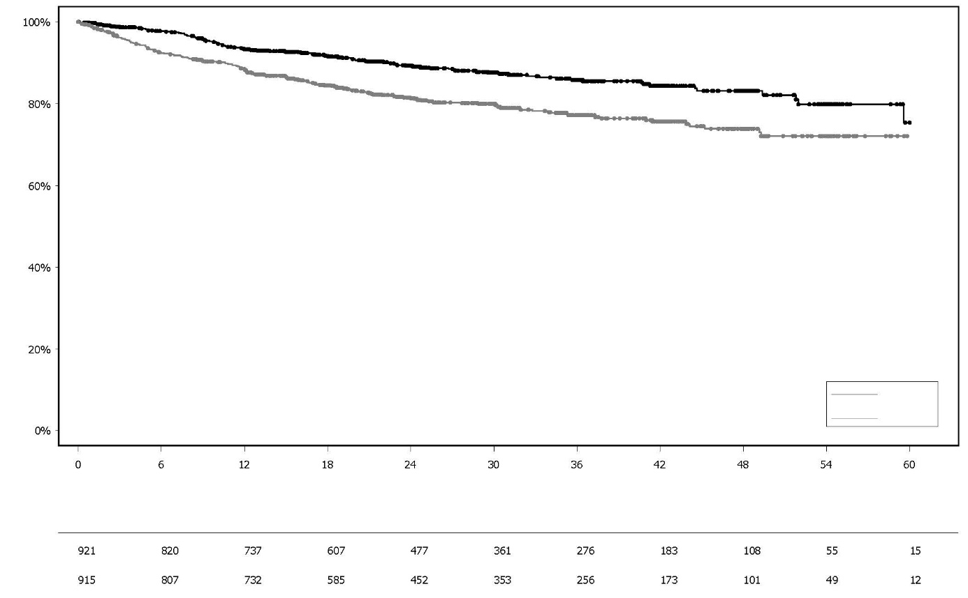
Platseebo
Olapariib 300 mg bd

Elusate ja invasiivsest haigusest vabade patsientide protsent
Aeg randomiseerimisest (kuud)
Olapariib
Platseebo
Ohustatud patsientide arv:

Joonis 10. Üldise elulemuse Kaplani-Meieri kõverad OlympiA uuringus iduliini BRCA-mutatsiooni kõrge riskiga varajase rinnavähiga patsientide adjuvantraviks (DCO 05. juuni 2024)

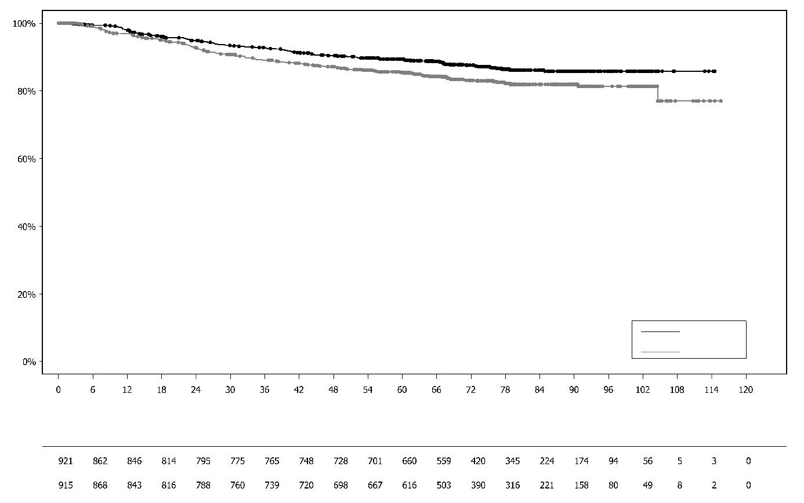
Platseebo

Elusate patsientide protsent
Ohustatud patsientide arv:
Olapariib 300 mg bd

Aeg randomiseerimisest (kuud)
Olapariib
Platseebo

gBRCA1/2 mutatsiooniga HER-2 suhtes negatiivne metastaatiline rinnavähk
OlympiAD (uuring D0819C00003)

III faasi randomiseeritud avatud kontrollrühmaga uuringus (OlympiAD) hinnati olapariibi ohutust ja efektiivsust gBRCA1/2 mutatsiooniga HER-2 suhtes negatiivse metastaatilise rinnavähiga patsientidel. Selles uuringus manustati 302 patsiendile, kellel oli dokumenteeritud gBRCA haigusseoseline või tõenäoliselt haigusseoseline mutatsioon, 2:1 randomiseeritult Lynparzat (300 mg [2 x 150 mg tabletid] kaks korda ööpäevas) või arsti valitud keemiaravi (kapetsitabiin 42%, eribuliin 35%, või vinorelbiin 17%) kuni haiguse progresseerumiseni või vastuvõetamatu toksilisuse tekkeni. BRCA1/2 mutatsioonidega patsiendid tuvastati iduliini rakkude testimisega verest, kasutades kohalikku testi või Myriad tsentraalset testimist. Patsiendid stratifitseeriti järgnevatel alustel: saanud eelnevat keemiaravi metastaatilise rinnavähi vastu (jah / ei), hormoonretseptori (HR) suhtes positiivne vs kolmiknegatiivne (TNBC), eelnev rinnavähi vastane plaatina ravi (jah / ei). Esmane tulemusnäitaja oli progressioonivaba elulemus (progression-free survival, PFS), mida hinnati pimendatud sõltumatu tsentraalse ülevaatamise (Blinded Independent Central Review, BICR) abil, kasutades RECIST 1.1 hindamiskriteeriumeid. Sekundaarsed tulemusnäitajad olid PSF2, üldine elulemus (overall survival, OS), objektiivne ravivastuse määr (objective response rate, ORR) ja tervisega seotud elukvaliteet (health-related quality of life, HRQoL).

Patsiendid pidid olema saanud eelnevalt ravi antratsükliiniga, kui see ei olnud vastunäidustatud ja taksaaniga, kas (neo)adjuvant- või metastaatilise haiguse ravina. Patsiendid, kelle haigus oli HR+ (ER-i või PgR-i suhtes positiivne), pidid olema saanud vähemalt ühte endokriinravi kuuri (adjuvant- või metastaatilise haiguse ravina), mille jooksul haigus progresseerus, või neil pidi esinema haigus, mille vastu nende raviarst ei pidanud endokriinravi sobivaks. Eelnev metastaatilise rinnavähi ravi plaatinaga oli lubatud juhul, kui plaatinaravi ajal puudusid märgid haiguse progresseerumisest ja (neo)adjuvantravina juhul, kui viimane annus saadi vähemalt 12 kuud enne randomiseerimist. Patsiendid ei tohtinud olla varem saanud ravi PARP inhibiitoritega, sh olapariibiga.

Olapariibi ja kontrollrühmade vahel olid nii demograafilised kui ka esialgsed näitajad üldiselt hästi tasakaalus (vt tabel 12).

Tabel 12. OlympiAD uuringu patsientide demograafilised ja esialgsed näitajad

 | Olapariib 300 mg bd  n=205 | Kemoteraapia  n=97
Vanus - aastad (mediaan) | 44 | 45
Sugu (%)
Naine | 200 (98) | 95 (98)
Mees | 5 (2) | 2 (2)
Rass (%)
Valge | 134 (65) | 63 (65)
Asiaat | 66 (32) | 28 (29)
Teised | 5 (2) | 6 (6)
ECOG sooritusvõime (%)
0 | 148 (72) | 62 (64)
1 | 57 (28) | 35 (36)
Üldine haiguse klassifikatsioon
Metastaatiline | 205 (100) | 97 (100)
Lokaalselt levinud | 0 | 0
Esmane metastaatiline rinnavähk (%) | 26 (13) | 12 (12)
Hormoonretseptor-staatus (%)
HR+ | 103 (50) | 49 (51)
TNBC | 102 (50) | 48 (49)
gBRCA mutatsiooni tüüp (%)
gBRCA1 | 117 (57) | 51 (53)
gBRCA2 | 84 (41) | 46 (47)
gBRCA1 ja gBRCA2 | 4 (2) | 0
≥2 Metastaatilist piirkonda (%) | 159 (78) | 72 (74)
Metastaaside paiknemine (%)
Luukude | 16 (8) | 6 (6)
Muud | 189 (92) | 91 (94)
Mõõdetav haigus BICR-i hinnangul (%) | 167 (81) | 66 (68)
Progresseeruv haigus randomiseerimise ajal (%) | 159 (78) | 73 (75)
Tuumori diferentseerumise aste diagnoosimisel
Kõrgelt diferentseerunud (G1) | 5 (2) | 2 (2)
Mõõdukalt diferentseerunud (G2) | 52 (25) | 23 (24)
Madalalt diferentseerunud (G3) | 108 (53) | 55 (57)
Diferentseerumisastmeta (G4) | 4 (2) | 0
Diferentseerumisaste määramata (GX) | 27 (13) | 15 (16)
Puudub | 9 (4) | 2 (2)
Metastaatilise rinnavähi eelnevate keemiaravi kuuride arv (%)
0 | 68 (33) | 31 (32)
1 | 80 (39) | 42 (43)
2 | 57 (28) | 24 (25)
Eelnev plaatinal põhinev ravi (%) | 55 (27) | 21 (22)
Ainult (neo)adjuvantravis | 12 (6) | 6 (6)
Ainult metastaatilise haiguse korral | 40 (20) | 14 (14)
(neo)adjuvant-ja metastaatilise haiguse korral | 3 (1) | 1 (1)
Eelnev ravi antratsükliiniga
(neo)adjuvantravis | 169 (82) | 76 (78)
metastaatilise haiguse korral | 41 (20) | 16 (17)
Eelnev ravi taksaaniga
(neo)adjuvantravis | 146 (71) | 66 (68)
metastaatilise haiguse korral | 107 (52) | 41 (42)
Eelnev ravi antratsükliiniga ja taksaaniga | 204 (99,5) | 96 (99)

Ravirühmas ja kontrollrühmas olevatest patsientidest vastavalt 0,5% ja 8% raviti järgnevas ravireas PARP inhibiitoritega; patsientidest vastavalt 29% ja 42% said järgnevalt plaatina ravi.

Olapariibiga ravitud patsientidel täheldati võrreldes kontrollrühma patsientidega progressioonivaba elulemuse (progression-free survival, PFS) statistiliselt olulist paranemist, mis oli efektiivsuse esmaseks näitajaks (vt tabel 13 ja joonis 11).

Tabel 13. Kokkuvõte olulistest efektiivsuse tulemustest gBRCA1/2 mutatsiooniga HER-2 suhtes negatiivse metastaatilise rinnavähiga patsientidel uuringus OlympiAD

 | Olapariib 300 mg bd | Kemoteraapia
PFS (77% küpsus) – DCO 09. detsember 2016
Sündmuste arv: Patsientide koguarv (%) | 163 : 205 (80) | 71 : 97 (73)
Aja mediaan (kuud) (95% CI) | 7,0 (5,7…8,3) | 4,2 (2,8…4,3)
HR (95% CI) | 0,58 (0,43…0,80)
p-väärtus (2-poolne) ª | p = 0,0009
PFS2 (65% küpsus) – DCO 25. september 2017 ^{b}
Sündmuste arv: Patsientide koguarv (%) | 130 : 205 (63) | 65 : 97 (67)
Aja mediaan (kuud) (95% CI) | 12,8 (10,9…14,3) | 9,4 (7,4…10,3)
HR (95% CI) | 0,55 (0,39…0,77)
p-väärtus (2-poolne) ª | p = 0,0005
OS (64% küpsus) – DCO 25. september 2017
Sündmuste arv: Patsientide koguarv (%) | 130 : 205 (63) | 62 : 97 (64)
Aja mediaan (kuud) (95% CI) | 19,3 (17,2…21,6) ^{c} | 17,1 (13,9…21,9)
HR (95% CI) | 0,90 (0,66…1,23)
p-väärtus (2-poolne) ª | p = 0,5131
Kinnitatud ORR – DCO 09. detsember 2016
Objektiivse ravivastusega patsientide arv: mõõdetava haigusega patsientide koguarv (%) | 87: 167 (52)^{d} | 15 : 66 (23)
95% CI | 44,2…59,9 | 13,3…35,7
DOR – DCO 09. Detsember 2016
Mediaan, kuud (95% CI) | 6,9 (4,2; 10,2) | 7,9 (4,5; 12,2)
ª Põhineb stratifitseeritud logaritmilisel astaktestil.
^{b} post hoc analüüs.
^{c} Järelkontrolli mediaanaeg tsenseeritud patsientidel oli 25,3 kuud olapariibi puhul ja 26,3 kuud võrdlusravimi puhul.
^{d} Kinnitatud ravivastus (BICR järgi) tähendas CR/PR dokumenteeritud vastust, mis kinnitati korduva kuvamisega vähemalt 4 nädalat pärast esmase vastuse tuvastamise visiiti. Olapariibi ravirühmas oli 8%-l mõõdetava haigusega patsientidest täielik ravivastus võrreldes 1,5% -ga patsientidest, kes olid võrdlusrühmas; 74/167 (44%) olapariibi ravirühma patsientidest oli osaline ravivastus võrreldes 14/66 (21%) kemoteraapia ravirühmaga. TNBC patsientide alarühmas oli kinnitatud ORR 48% (41/86) olapariibi rühmas ja 12% (4/33) võrdlusravimi rühmas. HR+ patsientide alarühmas oli kinnitatud ORR 57% (46/81) olapariibi rühmas ja 33% (11/33) võrdlusravimi rühmas.
bd kaks korda ööpäevas; CI usaldusintervall; DOR ravivastuse kestvus; DCO andmete lõppkuupäev; HR riskitiheduste suhe; HR+ hormoonretseptor positiivne; ORR objektiivse ravivastuse määr; OS üldelulemus; PFS: progressioonivaba elulemus; PFS2 aeg teise progresseerumise või surmani; TNBC kolmiknegatiivne rinnavähk.

Joonis 11. OlympiAD: gBRCA1/2 mutatsiooniga HER2 suhtes negatiivse metastaatilise rinnavähiga patsientide BICR PFS-i Kaplan-Meier’i kõver (77% küpsus) DCO 09. detsember 2016
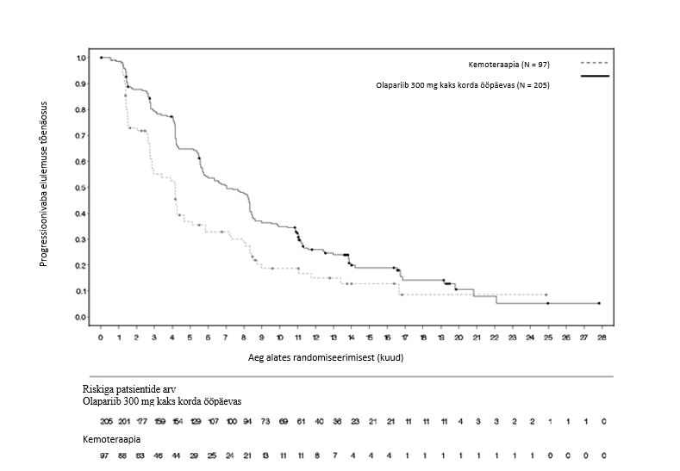
Kõigis eelnevalt määratletud patsientide alarühmades täheldati ühtseid tulemusi (vt joonis 12). Alarühma analüüs näitas olapariibi progressioonivaba elulemuse (progression-free survival, PFS) eeliseid võrreldes võrdlusravimiga TNBC (HR 0,43; 95% CI: 0,29...0,63, n = 152) ja HR + (HR 0,82; 95% CI: 0,55...1,26, n = 150) patsientide alarühmas.
Joonis 12. Eelnevalt kindlaks määratletud patsientide progressioonivaba elulemuse (progression free survival, PFS) (BICR) blobogramm alarühmade kaupa
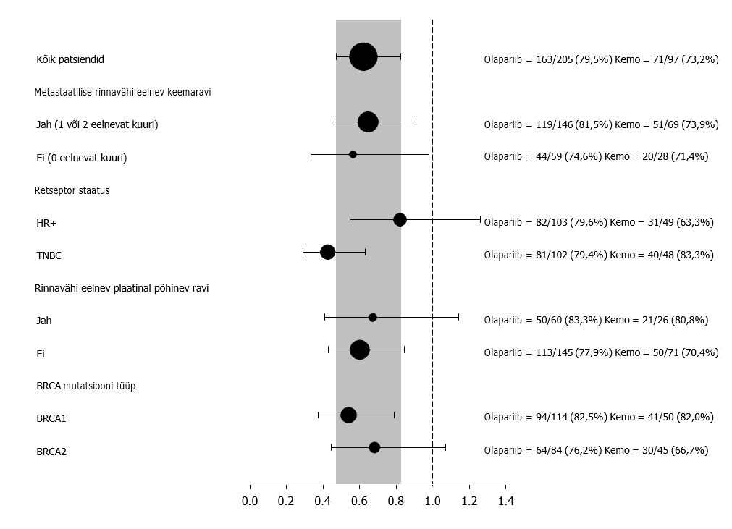
Post hoc analüüsil, mis viidi läbi patsientide alarühmade hulgas, kellel ei tekkinud kemoteraapia (v.a plaatinapõhine keemiaravi) foonil progressiooni, oli PFS-i mediaan olapariibi rühmas (n = 22) 8,3 kuud (95% CI 3,1...16,7) ja kemoteraapia rühmas (n = 16) 2,8 kuud (95% CI 1,4...4,2), HR väärtusega 0,54 (95% CI 0,24...1,23). Tõhususe hindamiseks selles alarühmas oli patsientide hulk siiski liiga väike.

Randomiseeriti seitse meespatsienti (5 olapariibi ja 2 võrdlusravimi rühmas). PFS-i analüüsi hetkel oli ühel olapariibi rühma patsiendil kinnitatud osaline ravivastus kestusega 9,7 kuud. Võrdlusravimi rühmas kinnitatud vastuseid ei olnud.

Joonis 13. OlympiAD: gBRCA1/2 mutatsiooniga HER2 suhtes negatiivse metastaatilise rinnavähiga patsientide Kaplan-Meier’i üldise elulemuse (overall survival, OS) kõver (64% küpsus) DCO 25. september 2017
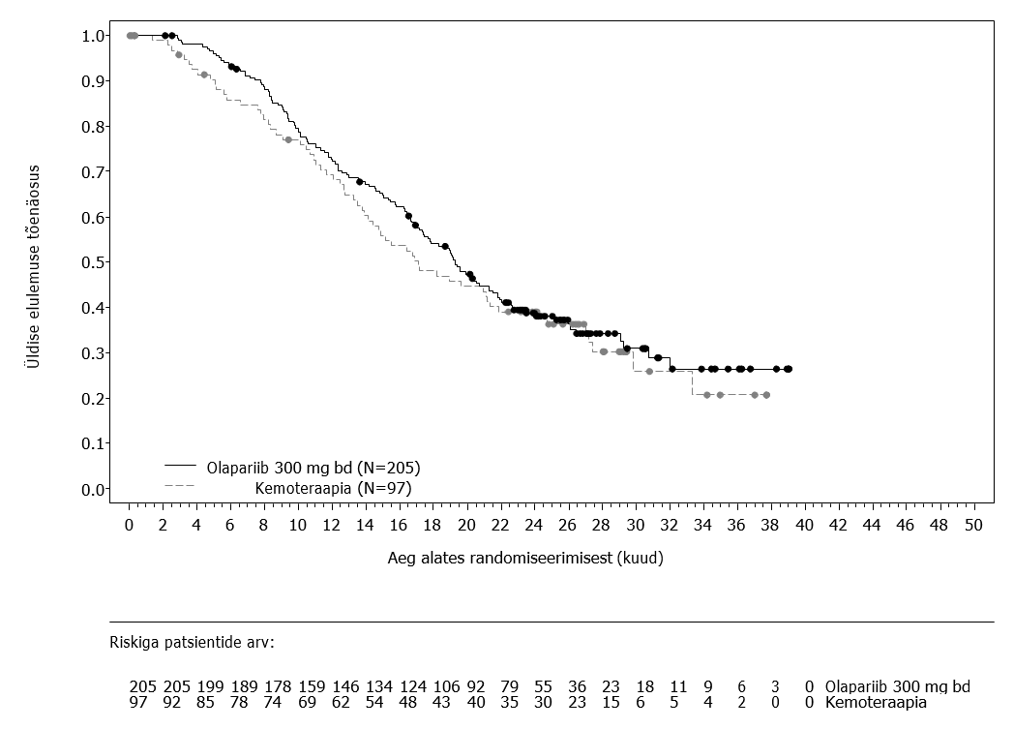

Nende patsientide OS-i analüüs, kes ei saanud metastaatilise rinnavähi vastu eelnevat keemiaravi, näitas soodsat toimet HR väärtusega 0,45 (95% CI 0,27...0,77), samas kui edasiste kemoteraapia liinide puhul ületas HR väärtuse 1.

Iduliini BRCA mutatsiooniga metastaatilise kõhunäärme adenokartsinoomi säilitusravi pärast esimese rea ravi:
POLO uuring

Olapariibi ohutust ja efektiivsust säilitusravis uuriti randomiseeritud (suhtes 3:2), topeltpimedas, platseebokontrolliga, mitmekeskuselises uuringus 154 iduliini BRCA1/2 mutatsiooniga metastaatilise kõhunäärme adenokartsinoomiga patsiendil. Patsiendid said kas Lynparza 300 mg (2 x 150 mg tabletid) kaks korda ööpäevas (n=92) või platseebot (n=62) kuni haiguse radioloogilise progresseerumiseni või vastuvõetamatu toksilisuse tekkeni. Patsientide haigus ei tohtinud esimese rea plaatinapõhise keemiaravi ajal progresseeruda. Patsiendid pidid saama vähemalt 16 nädalat pidevat plaatina ravi, mida võidi seejärel vastuvõetamatu toksilisuse tõttu igal ajal katkestada, samas jätkates ravi ülejäänud ravimitega vastavalt kavandatud raviskeemile või vastuvõetamatu toksilisuse tekkeni raviskeemi teiste ravimite suhtes. Sellesse uuringusse ei kaasatud patsiente, kes talusid täielikku plaatinapõhist keemiaravi kuni haiguse progresseerumiseni. Säilitusraviga alustati 4 kuni 8 nädalat peale esimese rea keemiaravimi(te) viimast annust, kui puudusid progressioonile viitavad tunnused ja kui kõik eelneva keemiaraviga seotud toksilisused olid taandunud CTCAE 1. raskusastmeni, välja arvatud alopeetsia, 3. raskusastme perifeerne neuropaatia ja vere hemoglobiini sisaldus (Hgb) ≥9 g/dl.

31% iduliini BRCA1/2 mutatsiooniga patsientidest tehti kindlaks varasema kohaliku testimise tulemuste alusel ja 69% patsientidest tsentraalse testimise tulemuste alusel. Olapariibi rühmas oli 32%-l patsientidest iduliini BRCA1 mutatsioon ja 64%-l BRCA2 mutatsioon ning 1%-l oli samaaegselt nii iduliini BRCA1 kui ka BRCA2 mutatsioon. Platseebo rühmas oli 26%-l patsientidest iduliini BRCA1 mutatsioon, 73%-l iduliini BRCA2 mutatsioon ning samaaegselt iduliini BRCA1 ja BRCA2 mutatsiooni ei olnud mitte ühelgi patsiendil. Varasema kohaliku testimise alusel kindlaks tehtud BRCAm staatus kinnitati tsentraalse testimise alusel, kui materjal selleks saadeti. 98%-l patsientidest oli tegemist haigusseoselise mutatsiooniga ja 2%-l patsientidest tõenäolise haigusseoselise mutatsiooniga. Ulatuslikud ümberkorraldused BRCA1/2 geenides tehti kindlaks 5,2% (8/154) randomiseeritud patsientidest.

Demograafilised ja algtaseme näitajad olid olapariibi ja platseebo rühmade vahel üldiselt tasakaalus. Mediaanvanus oli mõlemas rühmas 57 aastat; 30% patsientidest olapariibi rühmas olid ≥65 aastased võrreldes 20% platseeborühmas. 58% patsientidest olapariibi rühmas ja 50% patsientidest platseeborühmas olid mehed. Olapariibi rühmas olid 89% patsientidest valgenahalised ja 11% olid mittevalgenahalised; platseeborühmas olid 95% patsientidest valgenahalised ja 5% mittevalgenahalised. Enamikul patsientidest oli ECOG sooritusvõime staatus 0 (71% olapariibi rühmas ja 61% platseeborühmas). Üldkokkuvõttes oli metastaaside esinemiskohaks enne keemiaravi alustamist 72%-l juhtudest maks, 10%-l juhtudest kops ja 50%-l juhtudest muud paikmed. Mediaanaeg haiguse esmasest diagnoosimisest kuni randomiseerimiseni oli mõlemas rühmas 6,9 kuud (vahemik 3,6 kuni 38,4 kuud).

Üldkokkuvõttes said 75% patsientidest ravi FOLFIRINOX’iga ravitsüklite mediaaniga 9 (vahemik 4...61), 8% said ravi FOLFOX’i või XELOX’iga, 4% said ravi GEMOX’iga ning 3% said gemtsitabiini koos tsisplatiiniga; ülejäänud 10% patsientidest raviti muude keemiaravi skeemidega. Esimese valiku keemiaravi kestvus 4 kuni 6 kuud, >6 kuni <12 kuud ja ≥12 kuud oli vastavalt 77%, 19% ja 4% patsientidest olapariibi rühmas ja 80%, 17% ja 3% patsientidest platseeborühmas. Aeg viimase keemiaravimi annustamisest kuni uuringuravimi alustamiseni oli ligikaudu 1 kuu mõlemas võrdlusgrupis. Esmase keemiaraviga olid 7% olapariibi rühma ja 5% platseebo rühma patsientidest saavutanud täieliku ravivastuse, 44% olapariibi rühma ja 44% platseebo rühma patsientidest olid saavutanud osalise ravivastuse ning 49%-l olapariibi rühma ja 50%-l platseebo rühma patsientidest oli tegemist stabiilse haigusega. Randomiseerimisel teatati mõõdetavast haigusest vastavalt 85% ja 84% olapariibi rühma ja platseebo rühma patsientidest. Mediaanaeg esimese valiku plaatinapõhise keemiaravi alustamisest kuni randomiseerimiseni oli 5,7 kuud (vahemik 3,4 kuni 33,4 kuud).

Progressioonivaba elulemuse analüüsimisel jätkas 33% patsientidest olapariibi rühmas ja 13% platseebo rühmas ravi uuringuravimiga. Järgnevat ravi sai nelikümmend üheksa protsenti (49%) olapariibi rühma ja 74% platseebo rühma patsientidest. Järgnevat ravi plaatinapreparaatidega sai nelikümmend kaks protsenti (42%) olapariibi rühma ja 55% platseebo rühma patsientidest. Järgnevat ravi PARP inhibiitoriga sai üks protsent (1%) olapariibi rühma ja 15% platseebo rühma patsientidest. Patsientidest vastavalt 33 (36%) ja 28 (45%), kes said esimest järgnevat plaatinapõhist ravi olapariibi rühmas ja platseebo rühmas, täheldati stabiilset haigust 8 vs. 6 patsiendil, samas kui 1 vs. 2 patsiendil esines ravivastus.

Esmane tulemusnäitaja oli pimendatud sõltumatu tsentraalse ülevaatamise (Blinded Independent Central Review, BICR) poolt hinnatud progressioonivaba elulemus (progression-free survival, PFS), mis oli määratletud kui aeg randomiseerimisest haiguse progresseerumiseni, kasutades soliidtuumorite ravivastuse hindamise kriteeriumite (RECIST; Response Evaluation Criteria in Solid Tumors) versiooni 1.1, mis on modifitseeritud patsientide hindamiseks, kellel ei ole haiguse tunnuseid, või surmani. Teised efektiivsuse tulemusnäitajad olid üldelulemus (OS), aeg randomiseerimisest teise progresseerumise või surmani (PFS2), aeg randomiseerimisest kuni esimese järgneva ravi alguse või surmani (TFST), objektiivne ravivastuse määr (ORR), ravivastuse kestvus (DoR), ravivastuse määr, aeg ravivastuse saavutamiseni ja tervisega seotud elukvaliteet (HRQoL).

Uuringus leiti PSF-i statistiliselt oluline paranemine olapariibi rühmas võrreldes platseebo rühmaga (tabel 14). BICR-i hinnang PFS-i osas langes kokku uurijate hinnanguga.
Üldelulemuse (OS) lõppanalüüsis oli elus olevate ja jälgimisperioodil osalevate patsientide osakaal 28% olapariibi rühmas ja 18% platseebo rühmas.

Tabel 14. Efektiivsustulemused gBRCAm kõhunäärme metastaatilise adenokartsinoomiga patsientidel POLO uuringus
 | Olapariib 300 mg bd | Platseebo
PFS (andmete küpsus 68%)^{a, b} (BICR, andmed seisuga 15. jaanuar 2019)
Sündmuste arv: patsientide koguarv (%) | 60 : 92 (65) | 44 : 62 (71)
Mediaanaeg, kuud (95% CI) | 7,4 (4,14…11,01) | 3,8 (3,52…4,86)
HR (95% CI)^{c, d} | 0,53 (0,35…0,82)
p-väärtus (2-poolne) | P = 0,0038
OS (70% küpsus)^{e} (andmed seisuga 21. juuli 2020)
Sündmuste arv: patsientide koguarv (%) | 61 : 92 (66) | 47 : 62 (76)
Mediaanaeg (kuud) (95% CI) | 19,0 (15,28…26,32) | 19,2 (14,32…26,12)
HR (95% CI)^{d} | 0,83 (0,56…1,22)
p-väärtus (2-poolne) | P = 0,3487
ª Tuginedes Kaplan Meieri hinnangule, oli elus olevate patsientide osakaal, kes olid progressioonivabad peale 12 ja 24 kuud, 34% ja 22% olapariibi rühmas vs 15% ja 10% platseebo rühmas.
^{b} PFS-i osas oli jälgimisperioodi mediaan tsenseeritud patsientidel 9,1 kuud olapariibi rühmas ja 3,8 kuud platseebo rühmas.
^{c} Väärtus < 1 näitab olapariibi paremust.
^{d} Analüüs teostati logaritmilise astaktesti abil.
^{e} OS-i osas oli jälgimisperioodi mediaan tsenseeritud patsientidel 31,3 kuud olapariibi rühmas ja 23,9 kuud platseebo rühmas.
bd - kaks korda ööpäevas; CI – usaldusvahemik; HR – riskitiheduste suhe; OS – üldelulemus; PFS – progressioonivaba elulemus.

Joonis 14. POLO: PFS-i Kaplan-Meieri kõver gBRCAm kõhunäärme metastaatilise adenokartsinoomiga patsientidel (andmete küpsus 68% – BICR, andmed seisuga 15. jaanuar 2019)
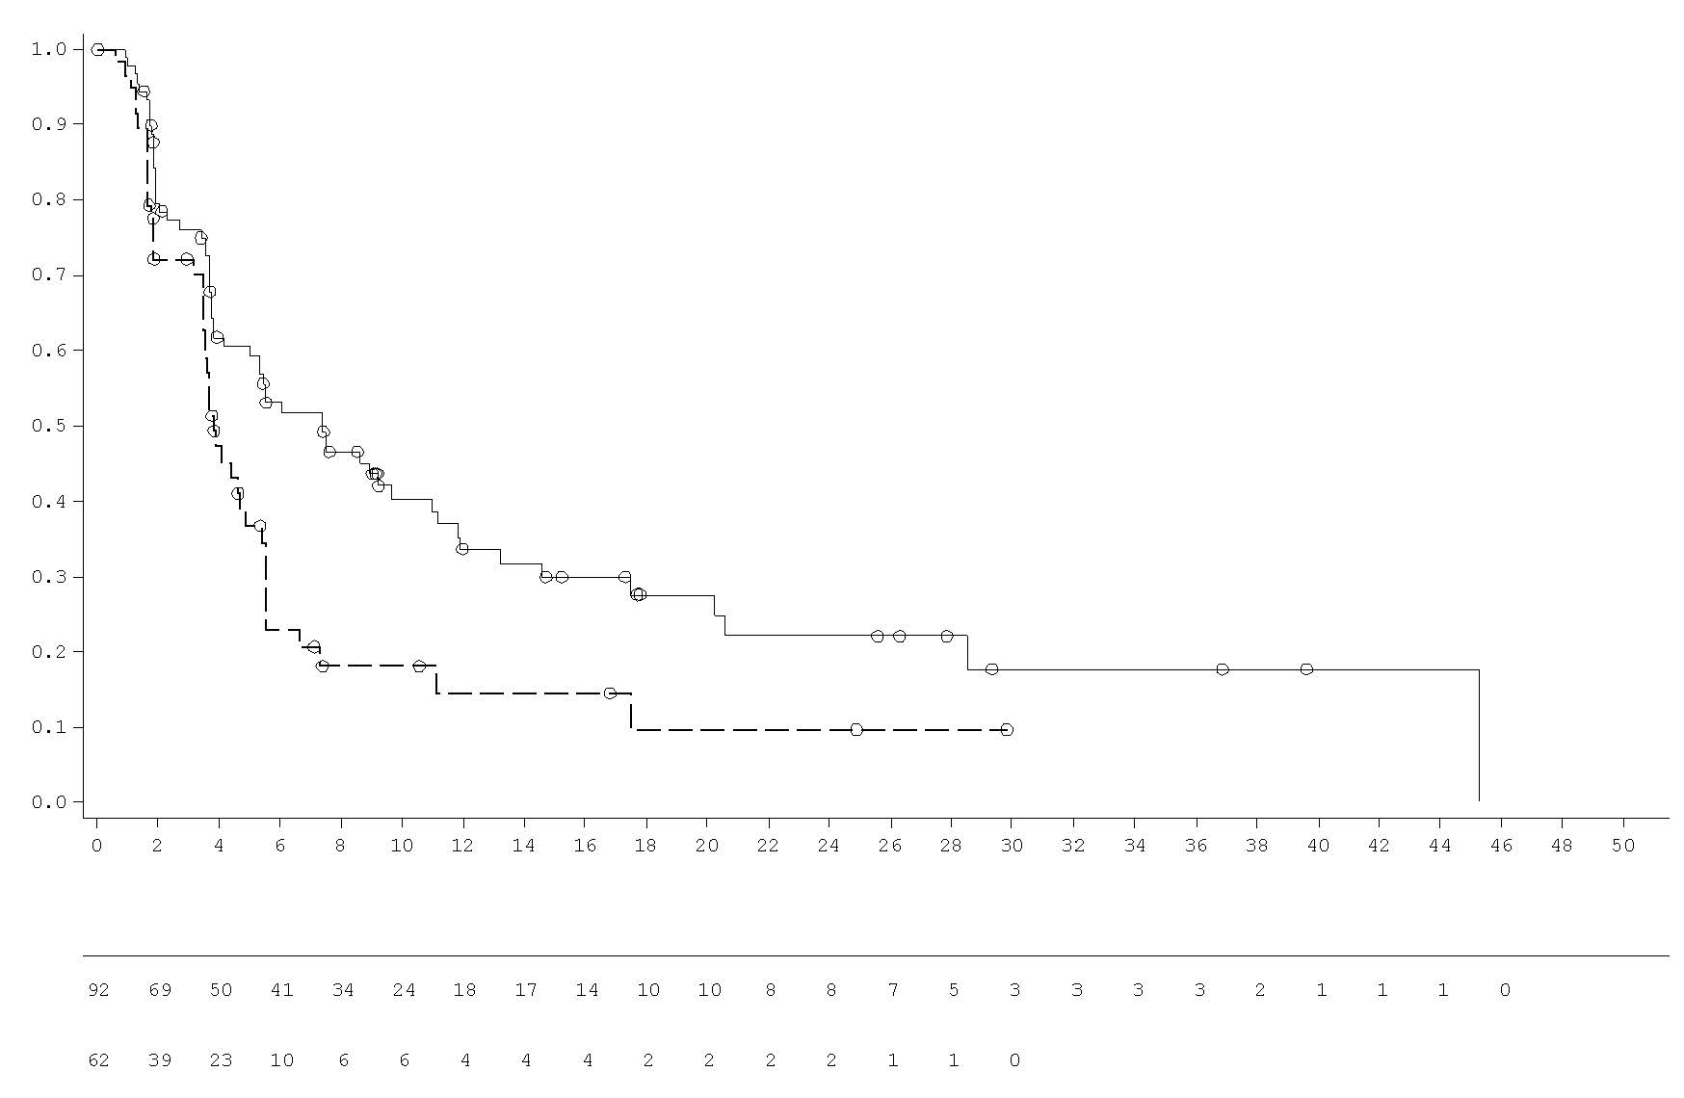
Platseebo tablett kaks korda ööpäevas
Ohustatud patsientide arv:
Olapariib 300 mg tablett kaks korda ööpäevas
Aeg randomiseerimisest (kuud)
Progressioonivaba elulemuse tõenäosus
---- Olapariib 300 mg tablett kaks korda ööpäevas
---- Platseebo tablett kaks korda ööpäevas
Joonis 15. POLO: OS-i Kaplani-Meieri kõver gBRCAm kõhunäärme metastaatilise adenokartsinoomiga patsientidel (andmete küpsus 70%, andmed seisuga 21. juuli 2020)
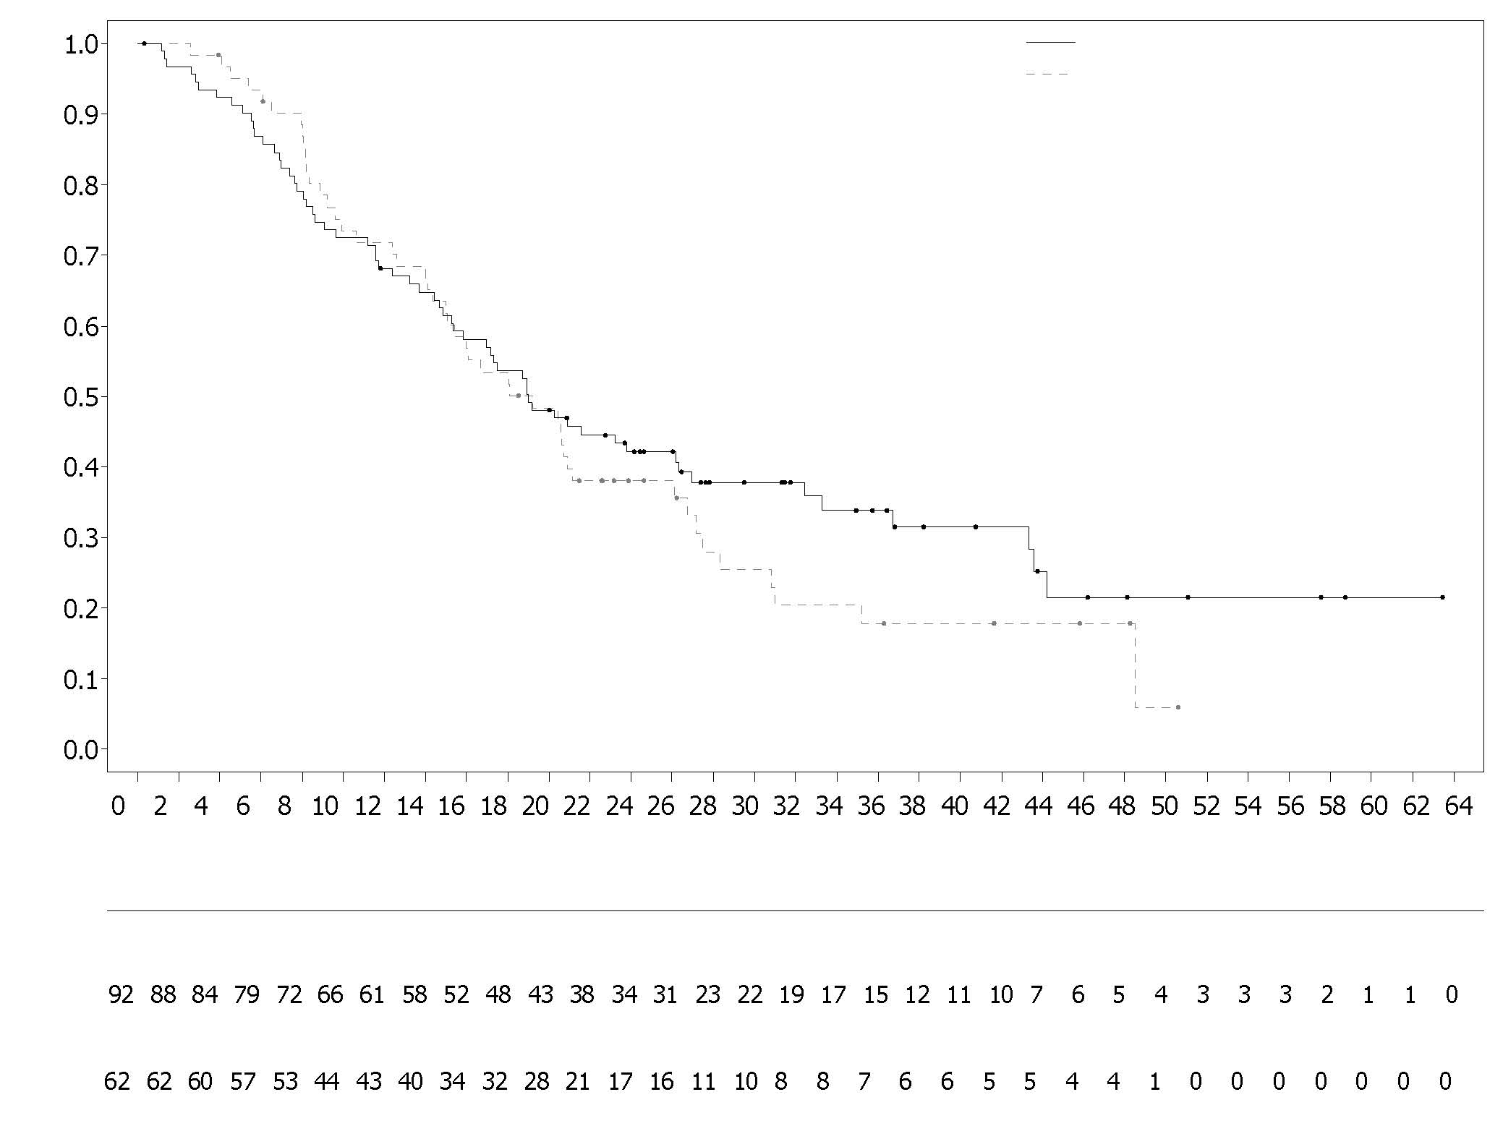
Platseebo tablett kaks korda ööpäevas
Olapariib 300 mg tablett kaks korda ööpäevas

Olapariib 300 mg tablett kaks korda ööpäevas (N = 92)
Platseebo tablett kaks korda ööpäevas (N = 62)
Üldise elulemuse tõenäosus

Ohustatud patsientide arv:
Aeg randomiseerimisest (kuud)
BRCA1/2-mutatsiooniga metastaatiline kastratsioon-resistentne eesnäärmevähk
PROfound uuring

Olapariibi ohutust ja efektiivsust metastaatilise kastratsioon-resistentse eesnäärmevähiga (mCRPC) meestel uuriti III faasi randomiseeritud avatud mitmekeskuselises uuringus, milles hinnati Lynparza efektiivsust võrdlusrühmaga, milleks oli uurija eelistusest sõltuvalt uue põlvkonna hormonaalne ravim (NHA; ensalutamiid või abirateroonatsetaat).

Patsientidel pidi olema tegemist haigusega, mis oli progresseerunud varasema ravi ajal NHA-ga kasutatuna metastaatilise eesnäärmevähi ja/või CRPC raviks. Kohorti A kaasamiseks pidi patsientidel olema haigusseoseline või tõenäoliselt haigusseoseline mutatsioon BRCA1 või BRCA2 geenis. Kohorti A randomiseeriti ka ATM mutatsiooniga patsiendid, kuid selles patsientide alampopulatsioonis ei suudetud näidata positiivset kasulikkuse ja riski suhet. Teistes geenides esinevate mutatsioonidega patsiendid randomiseeriti kohorti B.

Uuringus randomiseeriti 387 patsienti suhtes 2 : 1 saama kas olapariibi (300 mg [2 x 150 mg tabletti] kaks korda ööpäevas) või võrdlusravimit. Kohordis A oli 245 patsienti (162 olapariibi rühmas ja 83 võrdlusravimi rühmas) ning kohordis B oli 142 patsienti (94 olapariibi rühmas ja 48 võrdlusravimi rühmas). Patsiendid stratifitseeriti varasema taksaanide kasutamise ja mõõdetava haiguse tunnuste esinemise alusel. Ravi jätkati kuni haiguse progresseerumiseni. Võrdlusravimi rühma randomiseeritud patsientidel oli võimalus minna üle olapariibi kasutamisele pärast BICR-i kinnitatud radioloogilist progresseerumist. Patsiendid, kellel kasvajakoes tuvastati BRCA1m ja BRCA2m, kaasati prospektiivse keskse testimise alusel, v.a 3 patsienti, kes kaasati lokaalse testi tulemuse alusel. 114 patsienti 160-st, kellel esines PROfound uuringus BRCA1 või BRCA2 mutatsioon, testiti retrospektiivselt, et määrata, kas tuvastatud BRCA1/2 mutatsioon on iduliini või somaatilise päritoluga. Nendest patsientidest 63-l tuvastati BRCA1/2 mutatsioon iduliini vereproovis ja seega määrati, et see on iduliini päritoluga. Ülejäänud 51 patsiendil ei tuvastatud kasvaja BRCA1/2 mutatsiooni iduliini vereproovis ja seega määrati, et BRCA1/2 mutatsioonid on somaatilise päritoluga. 46 patsiendil ei ole iduliini või somaatiline päritolu teada.

Demograafilised ja algtaseme näitajad olid olapariibi ja võrdlusravimi rühmade vahel BRCA1/2 mutatsioonidega patsientidel hästi tasakaalus. Mediaanne vanus oli olapariibi ja võrdlusravimi rühmas vastavalt 68 ja 67 aastat. Varasem ravi olapariibi rühmas oli 71% juhtudest taksaan, 41% ensalutamiid, 37% abirateroonatsetaat ja 20% nii ensalutamiid kui ka abirateroonatsetaat. Varasem ravi võrdlusravimi rühmas oli 60% juhtudest taksaan, 50% juhtudest ensalutamiid, 36%-l abirateroonatsetaat ja 14%-l nii ensalutamiid kui ka abirateroonatsetaat. 58%-l patsientidest olapariibi rühmas ja 55%-l võrdlusravimi rühmas oli uuringu alguses tegemist mõõdetava haigusega. Patsientide osakaal, kellel esinesid luude, lümfisõlmede, hingamisteede ja maksa metastaasid, oli vastavalt 89%, 62%, 23% ja 12% olapariibi rühmas ning vastavalt 86%, 71%, 16% ja 17% võrdlusravimi rühmas. Enamikul patsientidest mõlemas ravirühmas oli ECOG staatus 0 või 1 (93%). Algtaseme valuskoorid (BPI-SF tugevaim valu) olid 0 ... < 2 (52%), 2...3 (10%) või > 3 (34%) olapariibi rühmas ja 0 ... < 2 (45%), 2...3 (7%) või > 3 (45%) võrdlusravimi rühmas. Algtaseme PSA mediaanne väärtus oli 57,48 µg/l olapariibi rühmas ja 103,95 µg/l võrdlusravimi rühmas.

Esmane tulemusnäitaja uuringus oli radioloogiline progressioonivaba elulemus (rPFS) kohordis A hinnatuna BICR poolt RECIST 1.1 (pehmed koed) ja eesnäärmevähi töörühma (Prostate Cancer Working Group, PCWG3) (luud) kriteeriumite alusel. Põhitähtsusega teisesteks tulemusnäitajateks olid BICR-i kinnitatud objektiivse ravivastuse määr (ORR) (kohort A), BICR-i hinnatud rPFS, aeg valu progresseerumiseni (TTPP) ja üldine elulemus (OS).

Uuring näitas BICR-i hinnatud rPFS-i ja OS-i statistiliselt olulist paranemist olapariibi rühmas võrdluses võrdlusraviga kohordis A.

BRCA1/2 mutatsioonidega patsientide tulemused on toodud tabelis 15. BICR-i hinnatud rPFS analüüs näitas BRCA1/2m patsientidel statistiliselt olulist paranemist olapariibi rühmas võrdluses uurija valitud NHA-ga. OS-i lõplik analüüs näitas nominaalselt statistiliselt olulist paranemist BRCA1/2m patsientidel, kes olid randomiseeritud Lynparza rühma võrreldes võrdlusravimiga.

Tabel 15. Kokkuvõte PROfound uuringu peamistest efektiivsustulemustest BRCA1/2 mutatsiooniga mCRPC patsientidel
 | Olapariib 300 mg bd  (N = 102) | Uurija valitud NHA  (N = 58)
rPFS BICR^{a,b,c} hinnangu alusel, andmed seisuga 4. juuni 2019
Sündmuste arv : patsientide koguarv (%) | 62:102 (61)^{c} | 51:58 (88) ^{c}
rPFS-i mediaan (95% CI) [kuud] | 9,8 (7,6…11,3) | 3,0 (1,8…3,6)
HR (95% CI)^{c} | 0,22 (0,15…0,32)
BICRª-i kinnitatud ORR
Objektiivse ravivastusega patsientide arv : algtasemel mõõdetava haigusega patsientide koguarv (%) | 25:57 (44) | 0:33 (0)
Tõenäosussuhe (95% CI) | NC (NC…NC)
OSª, andmed seisuga 20. märts 2020^{c}
Sündmuste arv : patsientide koguarv (%) | 53:102 (52) | 41:58 (71)
OS-i mediaan (95% CI) [kuud] | 20,1 (17,4…26,8) | 14,4 (10,7…18,9)
HR (95% CI) | 0,63 (0,42…0,95)
ª Mitmesust ei kontrollitud.
^{b} rPFS küpsus 71%.
^{c} HR ja CI arvutati Coxi proportsionaalsete riskide mudeli alusel, mis hõlmas ravitingimusi, faktorit ning ravi ja faktori interaktsiooni.

bd – kaks korda ööpäevas; BICR – pimendatud sõltumatu tsentraalne hindamine; CI – usaldusvahemik; HR – riskitiheduste suhe; NC – ei ole arvutatav; NHA – uue põlvkonna hormoonravim; ORR – objektiivne ravivastuse määr; OS – üldine elulemus; rPFS – radioloogiline progressioonivaba elulemus;

Joonis 16. BRCA1/2m patsiendid: rPFS-i Kaplani-Meieri kõverad (BICR-i alusel)
Radioloogilise progressioonivaba elulemuse tõenäosus
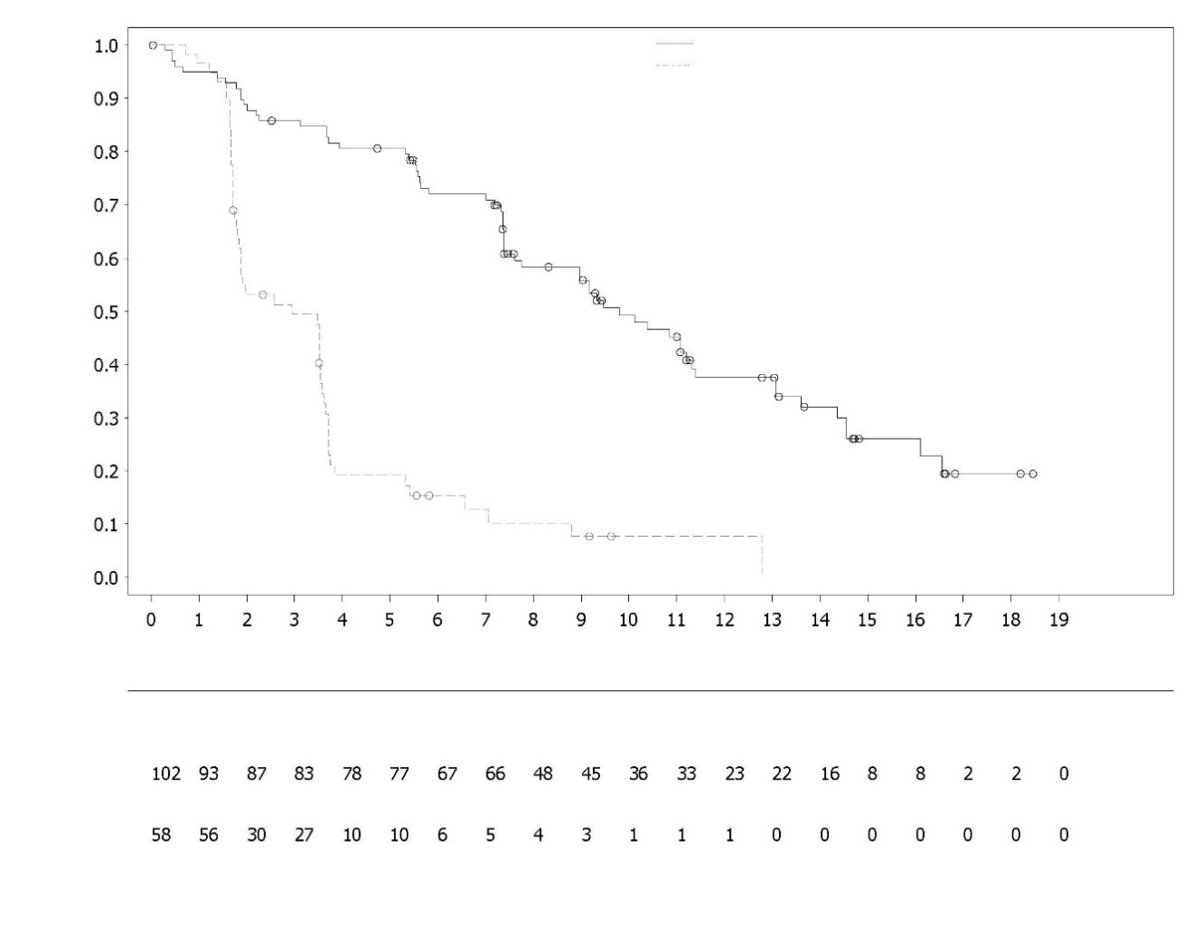
Uurija valitud NHA
Uurija valitud NHA
Olapariib 300 mg bd
Aeg randomiseerimisest (kuudes)
Riskiga patsientide arv:
Olapariib 300 mg bd

Joonis 17. BRCA1/2m patsiendid: OS-i Kaplani-Meieri kõverad
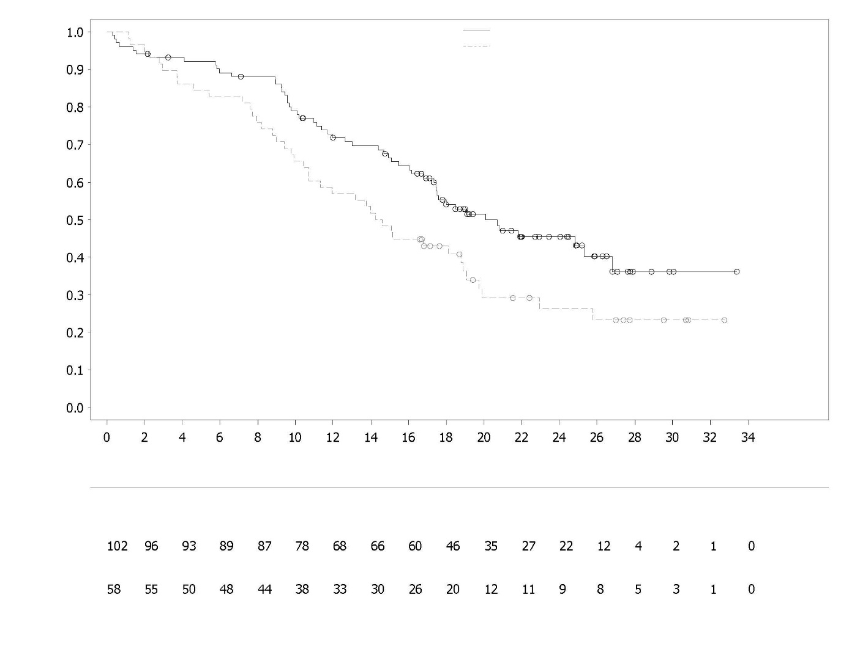
Uurija valitud NHA
Olapariib 300 mg bd
Riskiga patsientide arv:
Uurija valitud NHA
Olapariib 300 mg bd
Üldise elulemuse tõenäosus

Aeg randomiseerimisest (kuudes)

mCRPC esmavaliku ravi
PROpel

Olapariibi ohutust ja efektiivsust uuriti metastaatilise kastratsioon-resistentse eesnäärmevähiga (mCRPC) meestel III faasi randomiseeritud topeltpimedas platseebokontrolliga mitmekeskuselises uuringus, mis hindas Lynparza (300 mg [2 x 150 mg tabletti] kaks korda ööpäevas) efektiivsust kombinatsioonis abiraterooniga (1000 mg [2 x 500 mg tabletti] üks kord ööpäevas) võrreldes platseebo pluss abiraterooni võrdlusrühmaga. Mõlema rühma patsiendid said ka prednisooni või prednisolooni 5 mg kaks korda ööpäevas.

Uuringus randomiseeriti 796 patsienti (randomiseerimine vahekorras 1:1; 399 olapariib/abirateroon: 397 platseebo/abirateroon), kellel oli histoloogiliselt kinnitatud eesnäärme adenokartsinoom ja metastaatiline haigus, mida määratleti kui vähemalt ühte dokumenteeritud metastaatilist kollet kas luude või KT/MRT uuringul, ning kes ei olnud eelnevalt mCRPC tõttu kemoteraapiat või NHA-ravi saanud. Enne mCRPC staadiumi oli lubatud ravi NHAdega (välja arvatud abirateroon), kui ravi ajal puudus PSA progressioon (kliiniline või radioloogiline), ning eeldusel et ravi lõpetati vähemalt 12 kuud enne randomiseerimist. Ravi esimese põlvkonna antiandrogeenidega (nt bikalutamiid, nilutamiid, flutamiid) oli samuti lubatud tingimusel, et aset leidis 4-nädalane ravimi organismist eemaldamise periood. Ravi dotsetakseeliga olid lubatud piirdunud eesnäärmevähi neoadjuvantse/adjuvantse ravi ajal ja metastaatilise hormoontundliku eesnäärmevähi (mHSPC) staadiumis, kuni puudusid haiguse progressiooni ilmingud selle ravi ajal või vahetult pärast seda. Kõik patsiendid said GnRH analoogi või neile oli eelnevalt tehtud kahepoolne orhiektoomia. Patsiendid stratifitseeriti metastaaside (ainult luumetastaasid, vistseraalsed või muud) ja dotsetakseel-ravi järgi mHSPC staadiumis (jah või ei). Ravi jätkati kuni põhihaiguse radioloogilise progressiooni või vastuvõetamatu toksilisuse tekkeni.

Demograafilised ja algtunnused olid kahe ravirühma vahel tasakaalus. Patsientide vanuse mediaan oli 69 aastat ja enamik (71%) patsiente kuulus ≥ 65-aastaste vanuserühma. Sada kaheksakümmend üheksa patsienti (24%) olid eelnevalt saanud ravi dotsetakseeliga mHSPC staadiumis. Kokku 434 patsiendil (55%) esinesid luumetastaasid (metastaasid luudes ja mitte üheski teises kaugpaikmes), 105 patsiendil (13%) vistseraalsed metastaasid (pehmete kudede kaugmetastaasid mõnes elundis, nt maksas, kopsus) ja 257 patsiendil (32%) muud metastaasid (nende hulka võisid kuuluda näiteks luumetastaaside ja lümfisõlmede kaugmetastaasidega patsiendid või patsiendid, kelle haigus avaldus ainult kaugmetastaasidena lümfisõlmedes). Enamikel patsientidel mõlemas rühmas (70%) oli ECOG sooritusvõime skoor 0. Sümptomaatilisi patsiente oli olapariibi rühmas 103 (25,8%) ja platseeborühmas 80 (20,2%). Sümptomaatilisi patsiente iseloomustas valu lühiküsimustiku (BPI-SF) 3. punkti skoor ≥ 4 ja/või ravieelne opiaatide kasutamine.

Patsientide uuringusse kaasamine ei põhinenud biomarkeri staatusel. HRR geenimutatsiooni staatust hinnati retrospektiivselt ctDNA ja kasvajakoe analüüside põhjal, et hinnata ravitoime järjepidevust FAS populatsioonis. Testitud patsientidest 198 ja 118 olid HRRm vastavalt ctDNA ja kasvajakoe põhjal. HRRm patsientide jaotus oli kahe rühma vahel hästi tasakaalustatud.

Esmane tulemusnäitaja oli rPFS, mida määratleti kui aega randomiseerimisest kuni radioloogilise progressioonini, mis põhines uurija hinnangul RECIST 1.1 ja PCWG-3 kriteeriumide (luud) alusel. Põhiline teisene efektiivsuse tulemusnäitaja oli üldine elulemus (OS). Täiendavad teisesed tulemusnäitajad olid PFS2, TFST ja HRQoL.

Uuring saavutas esmase tulemusnäitaja, demonstreerides uurija hinnangul haiguse radioloogilise progressiooni või surma riski statistiliselt olulist paranemist olapariibi/abiraterooni puhul võrreldes platseebo/abiraterooniga; HR 0,66; 95% CI 0,54; 0,81; p < 0,0001; rPFS-i mediaan 24,8 kuud olapariibi/abiraterooni rühmas vs. 16,6 kuud platseebo/abiraterooni rühmas. Uurija hinnatud rPFS-i toetas PFS-i pimendatud sõltumatu tsentraalne radioloogiline (BICR) hindamine. rPFS-i sensitiivsusanalüüs BICR-i alusel oli kooskõlas uurijapõhise analüüsiga HR väärtusega 0,61; 95% CI 0,49; 0,74; p < 0,0001; vastavalt rPFS-i mediaan 27,6 kuud olapariibi/abiraterooni rühmas vs. 16,4 kuud platseebo/abiraterooni rühmas.

Alarühma tulemused olid kooskõlas üldiste tulemustega olapariibi/abiraterooni kohta võrreldes platseebo/abiraterooniga kõigis eelnevalt määratletud alarühmades, kaasa arvatud taksaaniga või taksaanita patsientidel mHSPC staadiumis, patsientidel, kellel oli ravieelselt erinev metastaatiline haigus (ainult luumetastaasid vs. vistseraalsed metastaasid vs. muud) ja patsientidel, kellel on HRRm-iga või HRRm-ita (joonis 20).

Efektiivsustulemused on toodud tabelites 16 ja 17, joonistel 18 ja 19.

Tabel 16. Põhiliste efektiivsustulemuste kokkuvõte mCRPC-ga patsientide ravis uuringus PROpel
 | Olapariib/abirateroon  N = 399 | Platseebo/abirateroon  N = 397
Uurija hinnatud rPFS (andmete küpsus 50 %) (andmed seisuga 30. juuli 2021)
Juhtude arv: patsientide koguarv (%) | 168:399 (42,1) | 226:397 (56,9)
Mediaanaeg (95% CI) (kuud) | 24,8 (20,5; 27,6) | 16,6 (13,9; 19,2)
HR (95% CI)ª | 0,66 (0,54; 0,81)
p-väärtus^{b} | <0,0001
OS-i lõppanalüüs (andmete küpsus 48 %) (andmed seisuga 12. oktoober 2022)
Juhtude arv: patsientide koguarv (%) | 176:399 (44,1) | 205:397 (51,6)
Mediaanaeg (95% CI) (kuud) | 42,1 (38,4; NC) | 34,7 (31,0; 39,3)
HR (95% CI)ª | 0,81 (0,67; 1,00)
p-väärtus^{b} | p=0,0544
Elus olevate patsientide protsent 36 kuu pärast (95% CI)^{c} | 56,9 (51,7; 61,7) | 49,5 (44,3; 54,5)
ª HR ja CI arvutamiseks kasutati Coxi võrdeliste riskide mudelit, mis oli kohandatud esmases koondamisstrateegias valitud muutujatele; metastaasid, ravi dotsetakseeliga mHSPC staadiumis. Sidemete käsitlemisel kasutati Efroni lähenemist. HR < 1 näitab olapariibi 300 mg bd + abirateroon 1000 mg qd paremust.
^{b} Kahepoolse p-väärtuse analüüs teostati logaritmilise astaktesti testi abil, mis stratifitseeriti samade muutujatega, mis valiti esmases koondamisstrateegias.
^{c} Arvutatud Kaplani-Meieri meetodil.

Tabel 17. rPFS-i (uurija hinnatud) alarühma analüüsid – PROpel (andmed seisuga 30. juuli 2021)
 | Olapariib/abirateroon | Platseebo/abirateroon
Uurija hinnatud radioloogiline progressioonivaba elulemus (rPFS)
Liidetud HRRm alarühma analüüsid ª
HRRm | N=111 | N=115
Juhtude arv: patsientide koguarv (%) | 43:111 (38,7) | 73:115 (63,5)
Mediaan (kuud) | NC | 13,86
Riskitiheduste suhe (95% CI) ^{b} | 0,50 (0,34; 0,73)
Mitte-HRRm | N=279 | N=273
Juhtude arv: patsientide koguarv (%) | 119:279 (42,7) | 149:273 (54,6)
Mediaan (kuud) | 24,11 | 18,96
HR (95% CI) ^{b} | 0,76 (0,60; 0,97)
Liidetud BRCAm alarühma analüüsid ª
BRCAm | N=47 | N=38
Juhtude arv: patsientide koguarv (%) | 14:47 (29,8) | 28:38 (73,7)
Mediaan (kuud) | NC | 8.38
Riskitiheduste suhe (95% CI) ^{b} | 0,23 (0,12; 0,43)
Mitte-BRCAm | N=343 | N=350
Juhtude arv: patsientide koguarv (%) | 148:343 (43,1) | 194:350 (55,4)
Mediaan (kuud) | 24,11 | 18,96
Riskitiheduste suhe (95% CI) ^{b} | 0,76 (0,61; 0,94)
ª Liidetud alarühmad saadi ctDNA- ja koepõhise rühmitamise tulemusena.
^{b} Analüüsiks kasutati Coxi võrdeliste riskide mudelit, mis hõlmas ravirühma, alarühma tegurit ning ravi ja alarühma interaktsiooni. Usaldusvahemike arvutamiseks kasutati profiili tõenäosuse meetodit. HR < 1 näitab olapariibi 300 mg bd paremust.

Joonis 18. rPFS-i (uurija hinnatud) Kaplani-Meieri kõverad - PROpel (andmete küpsus 50%) (andmed seisuga 30. juuli 2021)
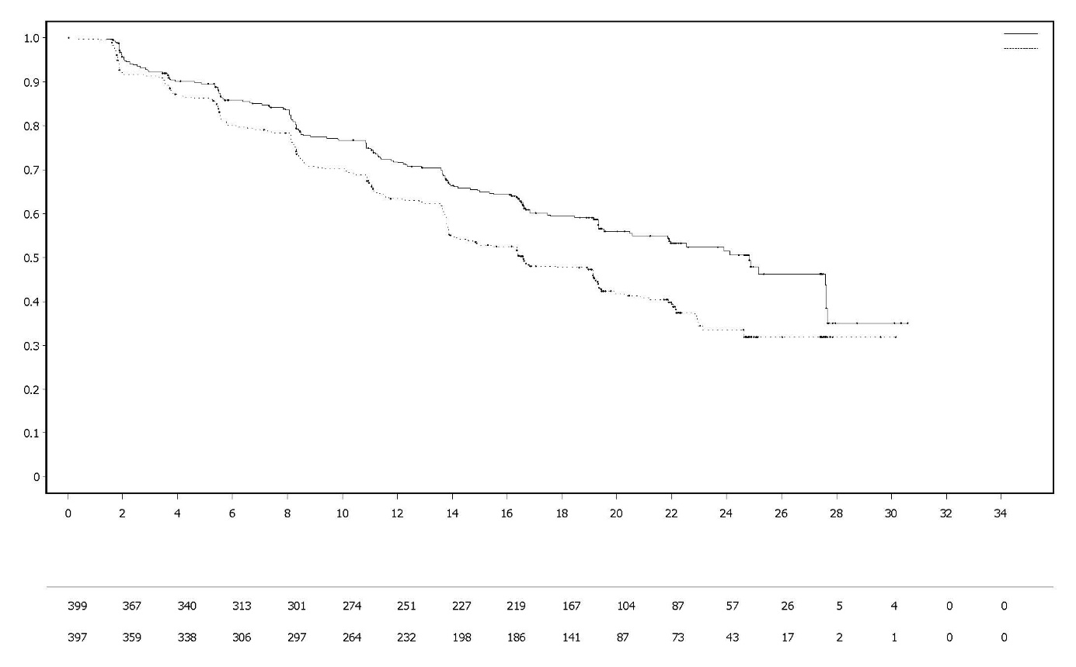
Platseebo bd + abirateroon 1000 mg qd
Olapariib 300 mg bd + abirateroon 1000 mg qd
Riskiga patsientide arv:
Aeg randomiseerimisest (kuud)
Radioloogilise progressioonivaba elulemuse tõenäosus

Olapariib 300 mg bd + abirateroon 1000 mg qd (N=399)
Platseebo bd + abirateroon 1000 mg qd (N=397)

Joonis 19. Üldise elulemuse Kaplani-Meieri kõverad - PROpel (andmete küpsus 48%) (andmed seisuga 12. oktoober 2022)

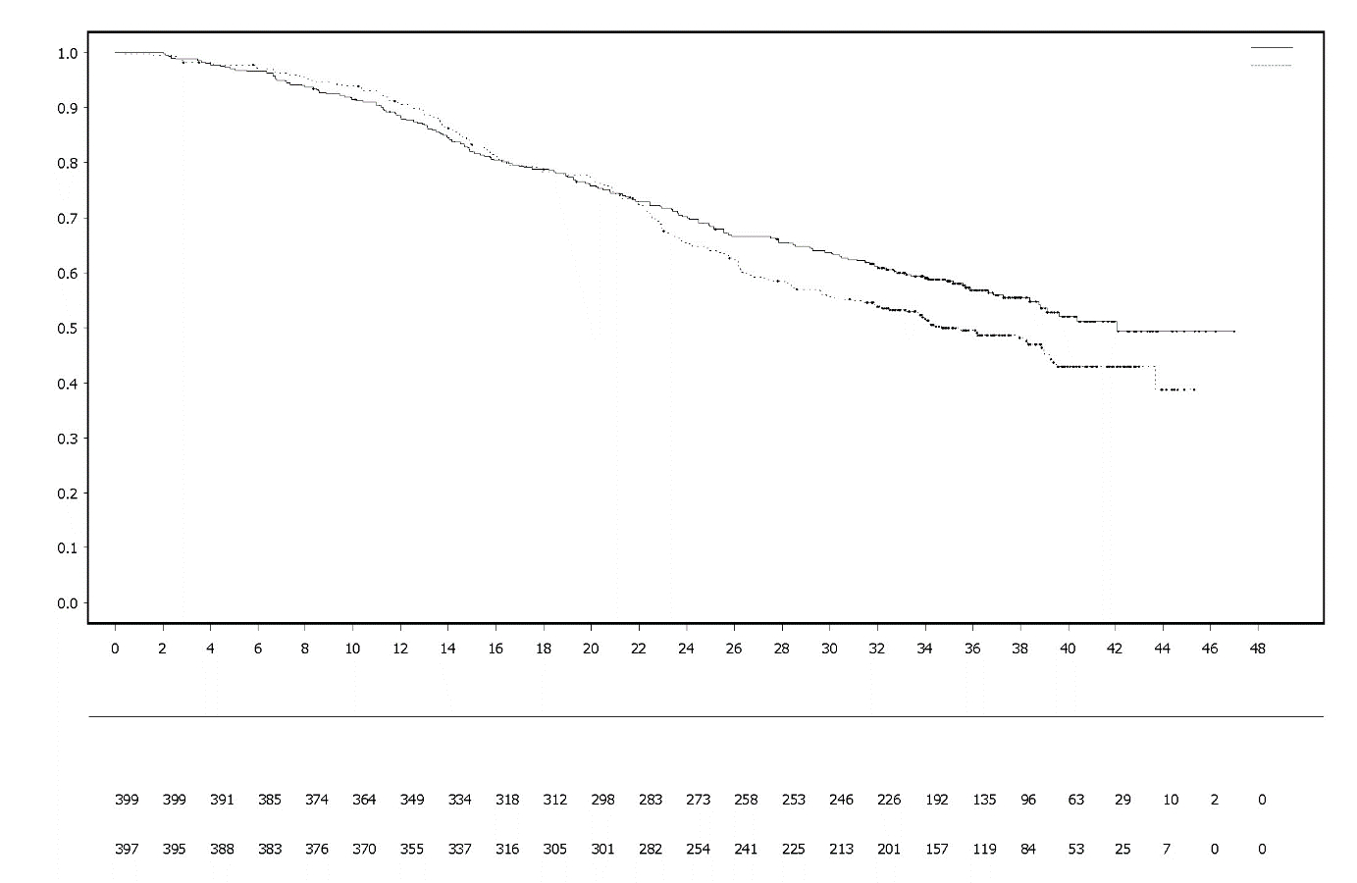
Aeg randomiseerimisest (kuud)

Üldise elulemuse tõenäosus

Riskiga patsientide arv:

Olapariib 300 mg bd + abirateroon 1000 mg qd
Platseebo bd + abirateroon 1000 mg qd
Olapariib 300 mg bd + abirateroon 1000 mg qd (N=399)
Platseebo bd + abirateroon 1000 mg qd (N=397)

Joonis 20. rPFS-i (uurija hinnatud) blobogramm alarühmade kaupa - PROpel (andmete küpsus 50 %) (andmed seisuga 30. juuli 2021)
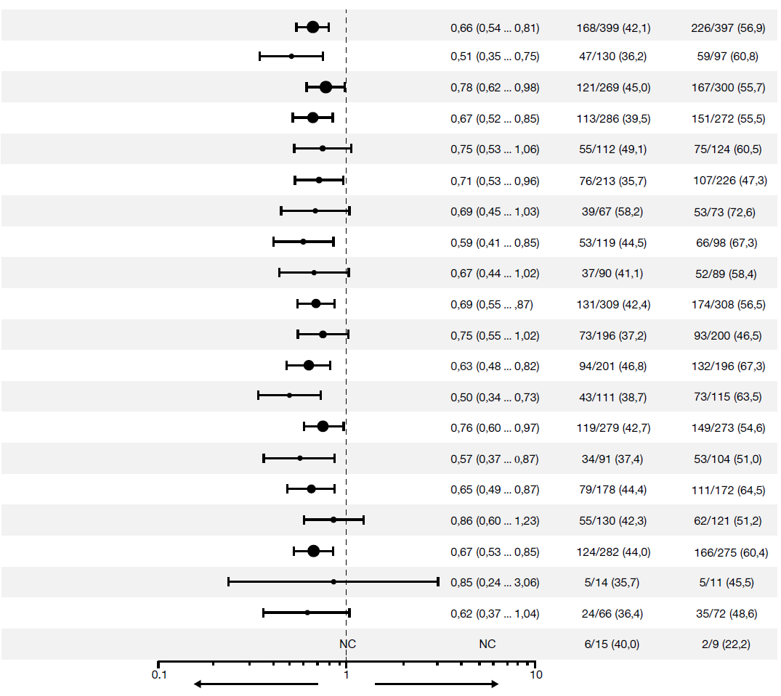
abirateroon + olapariib paremus
abirateroon + platseebo paremus
Kõik patsiendid
Vanus juhuslikul randomiseerimisel: <65 a
Vanus juhuslikul randomiseerimisel: ≥65 a
ECOG sooritusvõime skoor algtasemel = 0*
ECOG sooritusvõime skoor algtasemel = 1*
Metastaasid: ainult luu
Metastaasid: vistseraalsed
Metastaasid: muud
Ravi dotsetakseeliga mHSPC staadiumis
mHSPC staadiumis ravi dotsetakseeliga ei toimu
Algtaseme PSA: alla mediaani algtaseme PSA*
Algtaseme PSA: suurem või võrdne keskmise PSA algtasemega*

HRRm staatus (kogusumma): HRRm
HRRm staatus (kogusumma): ilma HRRm-ita

Aasia regioon
Euroopa regioon
Põhja ja Lõuna-Ameerika regioon
Europiidne rass
Must/afro-ameerika rass
Asiaadid
Teised rassid
Riskitiheduste suhe progresseerumise või surma korral (95% CI)

Abirateroon
+ olapariib

Abirateroon
+ platseebo

Juhtude arv / patsientide arv (%)

Iga alarühma analüüsiks kasutati Coxi võrdeliste riskide mudelit, mis hõlmas ravirühma, alarühma tegurit ning ravi ja alarühma interaktsiooni. Usaldusvahemike arvutamiseks kasutati profiili tõenäosuse meetodit. HR < 1 näitab olapariibi 300 mg bd paremust. Kõik sellel joonisel olevad alarühmad põhinevad eCRF andmetel.
*Välja arvatud patsiendid, kellel puudub algtaseme hinnang. CI – usaldusvahemik; ECOG – Eastern Cooperative Oncology Group; HRRm – homoloogilise rekombinatsiooni parandamise geenimutatsioon; mHSPC - metastaatiline hormoontundlik eesnäärmevähk; NC – mittearvutatav; PSA – eesnäärmespetsiifiline antigeen.

Toimiva valepaardumisreparatsiooni geeniga (pMMR) kaugelearenenud või retsidiveerunud endomeetriumivähi esmavaliku säilitusravi
Uuring DUO-E

DUO-E oli randomiseeritud mitmekeskuseline topeltpime platseebokontrolliga III faasi uuring, mis hindas kaugelearenenud või retsidiveerunud endomeetriumivähiga patsientidel esmavaliku plaatinapõhist keemiaravi kombinatsioonis durvalumabiga, millele järgnes durvalumabi manustamine koos olapariibiga või ilma. Patsientide endomeetriumivähk pidi kuuluma ühte järgmistest kategooriatest: esmakordselt diagnoositud III staadiumi haigus (mõõdetav haigus vastavalt RECIST 1.1-le pärast operatsiooni või diagnostilist biopsiat), esmakordselt diagnoositud IV staadiumi haigus (haigusega või ilma pärast operatsiooni või diagnostilist biopsiat) või haiguse retsidiiv (mõõdetav või mittemõõdetav haigus vastavalt RECIST 1.1-le), kus tervenemise võimalus ainult operatsiooni või kombineeritud ravi tulemusena on väike. Retsidiveerunud haigusega patsientidel oli eelnev keemiaravi lubatud ainult juhul, kui seda manustati adjuvantravina ja aeg keemiaravi viimase annuse manustamise kuupäevast kuni järgnenud retsidiivi tekke kuupäevani oli vähemalt 12 kuud. Uuringusse kaasati erineva histoloogilise leiuga epiteliaalsete endomeetriumi kartsinoomidega (sh kartsinosarkoomid) patsiendid. Uuringust jäeti välja endomeetriumi sarkoomiga patsiendid.

Randomiseerimine stratifitseeriti kasvajakoe valepaardumisreparatsiooni (MMR) geeni staatuse (toimiv vs. defektne), haiguse staatuse (retsidiveerunud vs. esmakordselt diagnoositud haigus) ja geograafilise piirkonna (Aasia vs. ülejäänud maailm) järgi. Patsiendid randomiseeriti vahekorras 1 : 1 : 1 ühte järgmistest rühmadest:

- Plaatinapõhine keemiaravi: plaatinapõhine keemiaravi (paklitakseel ja karboplatiin) iga 3 nädala järel maksimaalselt 6 tsüklit koos durvalumabi platseeboga iga 3 nädala järel. Pärast keemiaravi lõppu said ilma objektiivse haiguse progressioonita patsiendid durvalumabi platseebot iga 4 nädala järel ja olapariibi platseebo tablette kaks korda ööpäevas säilitusravina kuni haiguse progressioonini.
- Plaatinapõhine keemiaravi + durvalumab: plaatinapõhine keemiaravi (paklitakseel ja karboplatiin) iga 3 nädala järel maksimaalselt 6 tsüklit koos 1120 mg durvalumabiga iga 3 nädala järel. Pärast keemiaravi lõppu said ilma objektiivse haiguse progressioonita patsiendid 1500 mg durvalumabi iga 4 nädala järel koos olapariibi platseebo tablettidega kaks korda ööpäevas säilitusravina kuni haiguse progressioonini.
- Plaatinapõhine keemiaravi + durvalumab + olapariib): plaatinapõhine keemiaravi (paklitakseel ja karboplatiin) iga 3 nädala järel maksimaalselt 6 tsüklit koos 1120 mg durvalumabiga iga 3 nädala järel. Pärast keemiaravi lõppu said ilma objektiivse haiguse progressioonita patsiendid 1500 mg durvalumabi iga 4 nädala järel koos 300 mg olapariibi tablettidega kaks korda ööpäevas säilitusravina kuni haiguse progressioonini.

Patsiendid, kes lõpetasid ravi kummagi ravimiga (olapariib/platseebo või durvalumab/platseebo) muul põhjusel kui haiguse progressioon, said jätkata ravi teise ravimiga, kui see oli toksilisuse kaalutluste põhjal uurija äranägemisel patsiendile sobiv.

Ravi jätkati kuni RECIST v1.1 põhjal määratletud haiguse progressiooni või vastuvõetamatu toksilisuse tekkimiseni. Kasvaja seisundi hindamine viidi läbi iga 9 nädala järel esimese 18 nädala jooksul pärast randomiseerimist ja pärast seda iga 12 nädala järel.

Esmane tulemusnäitaja oli PFS, mida määratleti kui aega randomiseerimisest kuni progressioonini uurija hinnangu põhjal vastavalt RECIST 1.1-le, või surm. Teisesed efektiivsuse tulemusnäitajad olid OS, ORR ja DoR.

Uuring näitas PFS-i statistiliselt olulist paranemist ITT populatsioonis plaatinapõhist keemiaravi + durvalumabi + olapariibi saanud patsientidel võrreldes ainult plaatinapõhise keemiaraviga [HR 0,55; 95% CI: 0,43; 0,69). PFS-i analüüsi ajal olid OS-i vaheandmed 28% ulatuses valmis juhtude esinemisega 199 patsiendil 718-st.

Valepaardumisreparatsiooni (MMR) geeni staatus määrati tsentraalselt, kasutades MMR immunohistokeemilise paneeli analüüsi. Kokku 718-st uuringusse randomiseeritud patsiendist 575-l (80%) oli toimiva MMR-geeniga (pMMR) kasvaja staatus ja 143-l (20%) defektse MMR-geeniga (dMMR) kasvaja staatus.

pMMR kasvaja staatusega patsientide seas olid demograafilised andmed ja ravieelsed tunnused ravirühmade vahel üldiselt hästi tasakaalus. Ravieelsed demograafilised andmed olid kõigi kolme rühma lõikes järgmised: vanuse mediaan 64 aastat (vahemik: 22...86); 48% 65-aastased või vanemad; 8% 75-aastased või vanemad; 56% europiidse rassi esindajad, 30% asiaadid ning 6% mustanahalised või afroameeriklased. Haigustunnused olid järgmised: ECOG PS 0 (69%) või 1 (31%); 47% esmakordselt diagnoositud ja 53% retsidiveerunud haigus. Histoloogilised alatüübid olid endometrioidne (54%), seroosne (26%), kartsinosarkoom (8%), segatüüpi epiteliaalne (4%), selgerakuline (3%), mittediferentseerunud (2%), mutsinoosne (< 1%) ja muu (3%).

pMMR kasvaja staatusega patsientide tulemused on kokku võetud tabelis 18 ja joonisel 21. Jälgimisaja mediaan pMMR kasvaja staatusega tsenseeritud patsientidel oli 15,2 kuud plaatinapõhise keemiaravi + durvalumabi + olapariibi rühmas ja 12,8 kuud plaatinapõhise keemiaravi rühmas. PFS-i analüüsi ajal olid OS-i vaheandmed 29% ulatuses valmis juhtude esinemisega 110 patsiendil 383-st.

Tabel 18 Kaugelearenenud või retsidiveerunud endomeetriumivähiga patsientide efektiivsustulemuste kokkuvõte uuringus DUO-E (pMMR kasvaja staatusega patsiendid)

 | Plaatinapõhine keemiaravi + durvalumab + olapariib  N = 191 |  | Plaatinapõhine keemiaravi  N = 192
PFS (uurija hinnangu põhjal) (DCO 12. aprill 2023)
Juhtude arv: patsientide koguarv (%) | 108:191 (56,5) |  | 148:192 (77,1)
Mediaanª (95% CI), kuud | 15,0 (12,4; 18,0) |  | 9,7 (9,2; 10,1)
HR (95% CI) | 0,57 (0,44; 0,73)
OS^{b} (DCO 12. aprill 2023)
Juhtude arv: patsientide koguarv (%) | 46:191 (24,1) |  | 64:192 (33,3)
Mediaanª (95% CI), kuud | NR (NR; NR) |  | 25,9 (25,1; NR)
HR (95% CI) | 0,69 (0,47; 1,00)
Objektiivse ravivastuse määr^{c} (DCO 12. aprill 2023)
Objektiivse ravivastuse saavutanute arv: ravieelselt mõõdetava haigusega patsientide koguarv (%) | 90:147 (61,2) | 92:156 (59,0)
Ravivastuse kestus (DCO 12. aprill 2023)
Mediaanª (95% CI), kuud | 18,7 (10,5; NR) | 7,6 (7,1; 10,2)
ª Arvutatud Kaplani-Meieri meetodil
^{b}Põhineb esimesel vaheanalüüsil
^{c}Ravivastus: parim objektiivne ravivastus kui kinnitatud täielik ravivastus või osaline ravivastus.
CI usaldusvahemik; DCO andmete kogumise kuupäev; HR riskitiheduste suhe; NR saavutamata; OS üldine elulemus; PFS progressioonivaba elulemus

Joonis 21 DUO-E: PFS-i Kaplani-Meieri kõverad (pMMR kasvaja staatusega patsiendid)
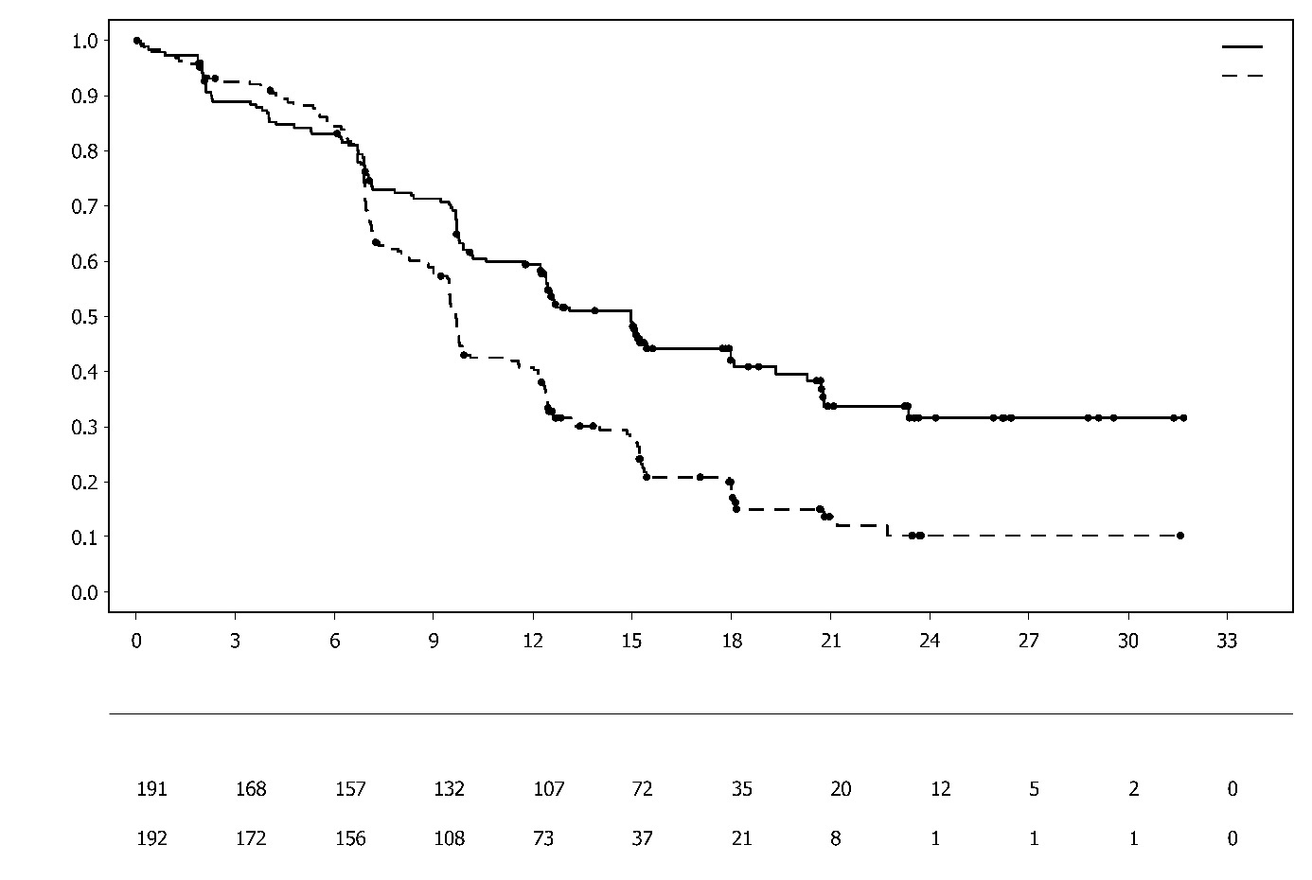
Plaatinapõhine keemiaravi
• Platinum-based chemotherapy

Riskiga patsientide arv:
Plaatinapõhine keemiaravi + durvalumab + olapariib

Aeg randomiseerimisest (kuud)
Juhuvabade patsientide osakaal
Plaatinapõhine keemiaravi + durvalumab + olapariib
Plaatinapõhine keemiaravi
pMMR kasvaja staatusega patsientide seas oli PFS HR 0,44 (95% CI: 0,31; 0,61) PD-L1 ekspressiooni positiivse staatusega patsientidel (236/383; 62%) ja 0,87 (95% CI: 0,59; 1,28) PD-L1 ekspressiooni negatiivse staatusega patsientidel (140/383; 37%) plaatinapõhise keemiaravi + durvalumabi + olapariibi rühmas võrreldes plaatinapõhise keemiaravi rühmaga. PD-L1 ekspressiooni positiivsust määratleti kui kasvajapiirkonna positiivsuse (TAP) skoori ≥ 1%.

Lapsed

Lynparza ohutus ja efektiivsus alla 18-aastastel lastel ja noorukitel ei ole tõestatud. Uuring D0816C00025 oli I faasi avatud mitmekeskuseline uuring Lynparza monoteraapia ohutuse, taluvuse, farmakokineetika, farmakodünaamika ja esialgse efektiivsuse hindamiseks lastel vanuses ≥ 6 kuud ... < 18 aastat, kellel oli retsidiveerunud või refraktaarne soliidtuumor või primaarne kesknärvisüsteemi (KNS) kasvaja (v.a lümfoidsed pahaloomulised kasvajad) ja kelle jaoks puudusid standardsed ravivõimalused. Uuringusse kaasati 16 patsienti vanuses ≥ 6 aastat ... < 18 aastat, kellel oli homoloogilise rekombinatsiooni-reparatsiooni (HRR) puudulikkus või HRR geeni mutatsioon kohaliku testi alusel või gBRCA mutatsioon tsentraalse testi alusel. Lynparzat manustati ühekordse annusena 1. päeval, millele järgnes manustamine kaks korda ööpäevas pideva skeemina. Uuringusse kaasatud 16 patsiendist said 13 patsienti vanuses ≥ 12 aastat ... < 18 aastat olapariibi annuses 300 mg kaks korda ööpäevas ning 3 patsienti vanuses ≥ 6 aastat ... < 12 aastat olapariibi annuses 200 mg kaks korda ööpäevas kuni haiguse progresseerumise või vastuvõetamatu toksilisuse tekkimiseni. Ühelgi 12 osalejast, kellel esines uuringu alguses mõõdetav haigus, ei täheldatud objektiivset ravivastust. Uuringu tulemused ei võimaldanud teha järeldust, et sellisest kasutusest saadav kasu on suurem kui kahju. Teave lastel kasutamise kohta vt lõik 4.2.

5.2 Farmakokineetilised omadused

Olapariibi tablettide annuse 300 mg farmakokineetikat iseloomustab näiv plasma kliirens ~7 l/h, näiv jaotusruumala ~158 l ja terminaalne poolväärtusaeg 15 tundi. Korduval annustamisel täheldati AUC akumuleerumise koefitsienti 1,8 ja farmakokineetika tundus olevat vähesel määral ajast sõltuv.

Imendumine
Pärast olapariibi tablettide ravimvormi suukaudset manustamist (2 × 150 mg) on imendumine kiire ja maksimaalsed plasmakontsentratsioonid saavutatakse tüüpiliselt 1,5 tundi pärast annustamist.

Manustamine koos toiduga aeglustas olapariibi imendumise kiirust (t_{max} lükkus edasi 2,5 tundi ja C_{max} vähenes ligikaudu 21%), kuid ei mõjutanud oluliselt imendumise ulatust (AUC suurenes 8%). Sellest lähtuvalt võib Lynparzat võtta sõltumatult söögiaegadest (vt lõik 4.2).

Jaotumine
In vitro seonduvus plasmavalkudega on ligikaudu 82% 10 µg/ml juures, mis on ligikaudu C_{max}.

In vitro oli olapariibi plasmavalkudega seonduvus annusest sõltuv; seondunud fraktsioon oli ligikaudu 91% 1 µg/ml juures, vähenedes 82%-ni 10 µg/ml juures ja 70%-ni 40 µg/ml-i juures. Puhastatud valkude lahustes seondus olapariibi fraktsioon albumiiniga ligikaudu 56% ulatuses, mis ei sõltunud olapariibi kontsentratsioonidest. Sama analüüsi kasutades seondus fraktsioon alfa-1 happelise glükoproteiiniga 29% ulatuses 10 µg/ml juures koos trendiga seondumise vähenemiseks suurematel kontsentratsioonidel.

Biotransformatsioon
In vitro on näidatud, et olapariibi metabolismi eest vastutavad peamiselt CYP3A4/5 ensüümid (vt lõik 4.5).

Pärast ¹⁴C-olapariibi suukaudset manustamist naispatsientidele langes muutumata olapariibi arvele suurem osa plasmas ringlevast radioaktiivsusest (70%) ning see oli peamine uriinis ja väljaheites (vastavalt 15% ja 6% annusest) leitud komponent. Olapariib metaboliseerub ulatuslikult. Suurem osa metabolismist oli omistatav oksüdatsioonireaktsioonidele, kusjuures hulk toodetud komponente läbis järgneva glükuroniid- või sulfaatkonjugatsiooni. Plasmas, uriinis ja väljaheites avastati vastavalt kuni 20, 37 ja 20 metaboliiti, millest enamik esindas <1% manustatud ravimist. Peamised ringlevad komponendid olid avatud tsükliga piperasiin-3-ool ühend ja kaks monooksüdeeritud metaboliiti (igaüks umbes 10%), kusjuures üks neist monooksüdeeritud metaboliitidest oli ka peamine metaboliit ekskreetides (uriini ja väljaheite radioaktiivsusest vastavalt 6% ja 5%).

In vitro inhibeeris olapariib vähe või ei inhibeerinud üldse UGT1A4, UGT1A9, UGT2B7 või CYP isoensüüme 1A2, 2A6, 2B6, 2C8, 2C9, 2C19, 2D6 ja 2E1 ning eeldatavalt ei ole see neist ühegi CYP ensüümi kliiniliselt oluline ajast sõltuv inhibiitor. Olapariib inhibeeris UGT1A1 in vitro, füsioloogilise farmakokineetika simulatsioonid viitavad siiski, et sellel ei ole kliinilist tähtsust. In vitro on olapariib väljavoolutransporteri P-gp substraat, kuid sellel ei ole tõenäoliselt kliinilist tähtsust (vt lõik 4.5).

In vitro andmed näitavad samuti, et olapariib ei ole OATP1B1, OATP1B3, OCT1, BCRP või MRP2 substraat ega OATP1B3, OAT1 või MRP2 inhibiitor.

Eritumine
Pärast ¹⁴C-olapariibi ühekordset annust leiti ~86% annustatud radioaktiivsusest 7-päevase kogumisperioodi jooksul, ~44% uriinist ja ~42% väljaheitest. Enamik ainest eritus metaboliitidena.

Patsientide erirühmad
Populatsioonipõhistes farmakokineetika analüüsides ei olnud patsiendi vanus, sugu, kehamass, kasvaja asukoht või rass (sealhulgas europiidsed ja jaapani patsiendid) olulised ühismuutujad.

Neerukahjustus
Kerge neerukahjustusega patsientidel (kreatiniini kliirens 51…80 ml/min) suurenes AUC 24% ja C_{max} 15% võrra võrreldes normaalse neerufunktsiooniga patsientidega. Lynparza annust ei ole kerge neerukahjustusega patsientidel vaja kohandada.

Mõõduka neerukahjustusega patsientidel (kreatiniini kliirens 31…50 ml/min) suurenes AUC 44% ja C_{max} 26% võrra võrreldes normaalse neerutalitlusega patsientidega. Mõõduka neerukahjustusega patsientidel soovitatakse Lynparza annust kohandada (vt lõik 4.2).

Raske neerukahjustusega või lõppstaadiumis neeruhaigustega patsientide (kreatiniini kliirens <30 ml/min) kohta andmed puuduvad.

Maksakahjustus
Kerge maksakahjustusega patsientidel (Child-Pugh’ klass A) suurenes AUC 15% ja C_{max} 13% võrra ning mõõduka maksakahjustusega patsientidel (Child-Pugh’ klass B) suurenes AUC 8% ja C_{max} vähenes 13% võrra normaalse maksatalitlusega patsientidega võrreldes. Kerge või mõõduka maksakahjustusega patsientidel ei ole vaja Lynparza annust kohandada (vt lõik 4.2). Puuduvad andmed raske maksakahjustusega patsientide (Child-Pugh klass C) kohta.

Lapsed
Olapariibi farmakokineetikat hinnati uuringus D0816C00025, milles osales 14 last ja noorukit vanuses ≥ 6 aastat ... < 18 aastat, kes said olapariibi kas 300 mg kaks korda ööpäevas (8 patsienti, 12 ... < 18 aastat) või 200 mg kaks korda ööpäevas (3 patsienti, 6...11 aastat); signaalituvastuse faasis raviti lisaks 3 patsienti (12 ... < 18 aastat), kes said Lynparzat annuses 300 mg kaks korda ööpäevas kuni haiguse progresseerumise või vastuvõetamatu toksilisuseni. Mõlemas rühmas täheldatud plasmakontsentratsioonid olid sarnased täiskasvanutel annuse 300 mg juures saavutatud ekspositsiooniga.

5.3 Prekliinilised ohutusandmed

Korduvtoksilisus
Rottide ja koertega läbi viidud kuni 6-kuulistes korduvtoksilisuse uuringutes taluti olapariibi igapäevaseid suukaudseid annuseid hästi. Mõlemal liigil oli toksilisuse tähtsaim sihtorgan luuüdi koos sellega seotud muutustega perifeersetes hematoloogilistes parameetrites. Need muutused olid pöörduvad 4 nädala jooksul pärast annustamise lõppu. Rottidel täheldati samuti minimaalseid degeneratiivseid mõjusid seedetraktile. Need leiud esinesid ekspositsioonide juures, mis olid väiksemad kui kliiniliselt esinevad ekspositsioonid. Inimese luuüdi rakke kasutanud uuringud näitasid samuti, et otsene kokkupuude olapariibiga võib ex vivo analüüsides põhjustada toksilisust luuüdi rakkudele.

Genotoksilisus
Olapariib ei näidanud mutageenset potentsiaali, kuid oli klastogeenne imetajate rakkudes in vitro. Suukaudsel manustamisel rottidele indutseeris olapariib luuüdis mikrotuumasid. See klastogeensus on olapariibi teadaoleva farmakoloogiaga kooskõlas ja viitab potentsiaalsele genotoksilisusele inimesel.

Kartsinogeensus
Kartsinogeensuse uuringuid ei ole olapariibiga läbi viidud.

Reproduktsioonitoksilisus
Emasloomade fertiilsusuuringus, mille käigus rottidele manustati ravimit kuni implantatsioonini, ei mõjutanud see paaritumiskäitumist ja tiinestumise sagedust, kuigi mõnel loomal täheldati pikenenud östrust. Siiski esines embrüofetaalse elulemuse kerge lühenemine.

Rottidega läbi viidud embrüofetaalse arengu uuringutes põhjustas olapariib embrüofetaalse elulemuse lühenemist, loote kehakaalu langust ja loote arengu hälbeid, sealhulgas raskeid silmade väärarendeid (nt anoftalmia, mikroftalmia), selgroolülide/roiete väärarendeid ning vistseraalseid ja skeleti hälbeid annuste juures, mis ei tekitanud emasloomal olulist toksilisust.

6. FARMATSEUTILISED ANDMED

6.1 Abiainete loetelu

Tableti sisu
Kopovidoon
Kolloidne veevaba ränidioksiid
Mannitool
Naatriumstearüülfumaraat

Tableti kate
Hüpromelloos
Makrogool 400
Titaandioksiid (E171)
Kollane raudoksiid (E172)
Must raudoksiid E172 (ainult 150 mg tabletid)

6.2 Sobimatus

Ei kohaldata.

6.3 Kõlblikkusaeg

4 aastat.

6.4 Säilitamise eritingimused

Hoida originaalpakendis niiskuse eest kaitstult.

See ravimpreparaat ei vaja säilitamisel temperatuuri eritingimusi.

6.5 Pakendi iseloomustus ja sisu

Alu/Alu mitteperforeeritud blistrid, mis sisaldavad 8 õhukese polümeerikattega tabletti.

Pakendi suurused:
56 õhukese polümeerikattega tabletti (7 blistrit).
Mitmikpakend, mis sisaldab 112 (2 pakki, kummaski 56) õhukese polümeerikattega tabletti.

Kõik pakendi suurused ei pruugi olla müügil.

6.6 Erihoiatused ravimpreparaadi hävitamiseks ja käsitlemiseks

Kasutamata ravimpreparaat või jäätmematerjal tuleb hävitada vastavalt kohalikele nõuetele.

7. MÜÜGILOA HOIDJA

AstraZeneca AB
SE-151 85 Södertälje
Rootsi

8. MÜÜGILOA NUMBER (NUMBRID)

EU/1/14/959/002 56 õhukese polümeerikattega tabletti (100 mg)
EU/1/14/959/003 112 õhukese polümeerikattega tabletti (kaks 56-tabletilist pakendit) (100 mg)
EU/1/14/959/004 56 õhukese polümeerikattega tabletti (150 mg)
EU/1/14/959/005 112 õhukese polümeerikattega tabletti (kaks 56-tabletilist pakendit) (150 mg)

9. ESMASE MÜÜGILOA VÄLJASTAMISE / MÜÜGILOA UUENDAMISE KUUPÄEV

Müügiloa esmase väljastamise kuupäev: 16. detsember 2014
Müügiloa viimase uuendamise kuupäev: 1. oktoober 2019

10. TEKSTI LÄBIVAATAMISE KUUPÄEV

Täpne teave selle ravimpreparaadi kohta on Euroopa Ravimiameti kodulehel: http://www.ema.europa.eu.

II LISA

A. RAVIMIPARTII KASUTAMISEKS VABASTAMISE EEST VASTUTAV(AD) TOOTJA(D)

B. HANKE- JA KASUTUSTINGIMUSED VÕI PIIRANGUD

C. MÜÜGILOA MUUD TINGIMUSED JA NÕUDED

D. RAVIMPREPARAADI OHUTU JA EFEKTIIVSE KASUTAMISE TINGIMUSED JA PIIRANGUD

A. RAVIMIPARTII KASUTAMISEKS VABASTAMISE EEST VASTUTAV(AD) TOOTJA(D)

Ravimipartii kasutamiseks vabastamise eest vastutava(te) tootja(te) nimi ja aadress

AstraZeneca AB
Gärtunavägen
SE-152 57 Södertälje
Rootsi

Ravimi trükitud pakendi infolehel peab olema vastava ravimipartii kasutamiseks vabastamise eest vastutava tootja nimi ja aadress.

B. HANKE- JA KASUTUSTINGIMUSED VÕI PIIRANGUD

Piiratud tingimustel väljastatav retseptiravim (vt I lisa: Ravimi omaduste kokkuvõte, lõik 4.2).

C. MÜÜGILOA MUUD TINGIMUSED JA NÕUDED

- Perioodilised ohutusaruanded

Nõuded asjaomase ravimi perioodiliste ohutusaruannete esitamiseks on sätestatud direktiivi 2001/83/EÜ artikli 107c punkti 7 kohaselt liidu kontrollpäevade loetelus (EURD loetelu) ja iga hilisem uuendus avaldatakse Euroopa ravimite veebiportaalis.

D. RAVIMPREPARAADI OHUTU JA EFEKTIIVSE KASUTAMISE TINGIMUSED JA PIIRANGUD

- Riskijuhtimiskava

Müügiloa hoidja peab nõutavad ravimiohutuse toimingud ja sekkumismeetmed läbi viima vastavalt müügiloa taotluse moodulis 1.8.2 esitatud kokkulepitud riskijuhtimiskavale ja mis tahes järgmistele ajakohastatud riskijuhtimiskavadele.

Ajakohastatud riskijuhtimiskava tuleb esitada:
- Euroopa Ravimiameti nõudel;
- kui muudetakse riskijuhtimissüsteemi, eriti kui saadakse uut teavet, mis võib oluliselt mõjutada riski/kasu suhet, või kui saavutatakse oluline (ravimiohutuse või riski minimeerimise) eesmärk.

- Müügiloajärgsed kohustused

Müügiloa hoidja rakendab ettenähtud aja jooksul järgmisi meetmeid:

Kirjeldus | Kuupäev
Müügiloa saamise järgne efektiivsusuuring: Olapariibi säilitusravi efektiivsuse edasiseks kinnitamiseks pärast esimese rea plaatina sisaldavat keemiaravi BRCA mutatsiooniga madalalt diferentseerinud seroosse munasarjavähiga patsientidel, peab müügiloa hoidja esitama III faasi randomiseeritud topeltpimeda platseebokontrolliga uuringu D0818C00001 (SOLO1) ajakohase PFS2, ajakohase OS ja OS lõplikud tulemused.  Kliinilise uuringu raport tuleb esitada: | Detsember 2029
Müügiloa saamise järgne efektiivsusuuring: et täiendavalt iseloomustada olapariibi pikaajalist efektiivsust selle kasutamisel kombinatsioonis durvalumabiga toimiva MMR-geeniga (pMMR) primaarse kaugelearenenud või retsidiveerunud endomeetriumivähi säilitusraviks täiskasvanud patsientidel, kelle haigus ei ole progresseerunud esmavaliku ravi ajal durvalumabi ning karboplatiini ja paklitakseeli kombinatsiooniga, peab müügiloa hoidja esitama III faasi randomiseeritud topeltpimeda platseebokontrolliga mitmekeskuselise uuringu D9311C00001 (DUO-E) teise OS-i vaheanalüüsi ja lõpliku OS-i analüüsi tulemused. | Teine OS-i vaheanalüüs: märts 2027  Lõplik OS-i analüüs: november 2028

III LISA

PAKENDI MÄRGISTUS JA INFOLEHT

A. PAKENDI MÄRGISTUS

VÄLISPAKENDIL PEAVAD OLEMA JÄRGMISED ANDMED

PAPPKARP

1. RAVIMPREPARAADI NIMETUS

Lynparza 100 mg õhukese polümeerikattega tabletid
olaparibum

2. TOIMEAINE(TE) SISALDUS

Üks õhukese polümeerikattega tablett sisaldab 100 mg olapariibi.

3. ABIAINED

4. RAVIMVORM JA PAKENDI SUURUS

Õhukese polümeerikattega tabletid
56 õhukese polümeerikattega tabletti

5. MANUSTAMISVIIS JA -TEE(D)

Suukaudne
Enne ravimi kasutamist lugege pakendi infolehte.

6. ERIHOIATUS, ET RAVIMIT TULEB HOIDA LASTE EEST VARJATUD JA KÄTTESAAMATUS KOHAS

Hoida laste eest varjatud ja kättesaamatus kohas.

7. TEISED ERIHOIATUSED (VAJADUSEL)

8. KÕLBLIKKUSAEG

EXP

9. SÄILITAMISE ERITINGIMUSED

Hoida originaalpakendis niiskuse eest kaitstult.

10. ERINÕUDED KASUTAMATA JÄÄNUD RAVIMPREPARAADI VÕI SELLEST TEKKINUD JÄÄTMEMATERJALI HÄVITAMISEKS, VASTAVALT VAJADUSELE

Kasutamata ravimpreparaat või jäätmematerjal tuleb hävitada vastavalt kohalikele nõuetele.

11. MÜÜGILOA HOIDJA NIMI JA AADRESS

AstraZeneca AB
SE-151 85 Södertälje
Rootsi

12. MÜÜGILOA NUMBER (NUMBRID)

EU/1/14/959/002

13. PARTII NUMBER

Lot

14. RAVIMI VÄLJASTAMISTINGIMUSED

15. KASUTUSJUHEND

16. TEAVE BRAILLE’ KIRJAS (PUNKTKIRJAS)

lynparza 100 mg

17. AINULAADNE IDENTIFIKAATOR – 2D-vöötkood

Lisatud on 2D-vöötkood, mis sisaldab ainulaadset identifikaatorit.

18. AINULAADNE IDENTIFIKAATOR – INIMLOETAVAD ANDMED

PC
SN
NN

VÄLISPAKENDIL PEAVAD OLEMA JÄRGMISED ANDMED

PAPPKARP

1. RAVIMPREPARAADI NIMETUS

Lynparza 150 mg õhukese polümeerikattega tabletid
olaparibum

2. TOIMEAINE(TE) SISALDUS

Üks õhukese polümeerikattega tablett sisaldab 150 mg olapariibi.

3. ABIAINED

4. RAVIMVORM JA PAKENDI SUURUS

Õhukese polümeerikattega tabletid
56 õhukese polümeerikattega tabletti

5. MANUSTAMISVIIS JA -TEE(D)

Suukaudne
Enne ravimi kasutamist lugege pakendi infolehte.

6. ERIHOIATUS, ET RAVIMIT TULEB HOIDA LASTE EEST VARJATUD JA KÄTTESAAMATUS KOHAS

Hoida laste eest varjatud ja kättesaamatus kohas.

7. TEISED ERIHOIATUSED (VAJADUSEL)

8. KÕLBLIKKUSAEG

EXP

9. SÄILITAMISE ERITINGIMUSED

Hoida originaalpakendis niiskuse eest kaitstult.

10. ERINÕUDED KASUTAMATA JÄÄNUD RAVIMPREPARAADI VÕI SELLEST TEKKINUD JÄÄTMEMATERJALI HÄVITAMISEKS, VASTAVALT VAJADUSELE

Kasutamata ravimpreparaat või jäätmematerjal tuleb hävitada vastavalt kohalikele nõuetele.

11. MÜÜGILOA HOIDJA NIMI JA AADRESS

AstraZeneca AB
SE-151 85 Södertälje
Rootsi

12. MÜÜGILOA NUMBER (NUMBRID)

EU/1/14/959/004

13. PARTII NUMBER

Lot

14. RAVIMI VÄLJASTAMISTINGIMUSED

15. KASUTUSJUHEND

16. TEAVE BRAILLE’ KIRJAS (PUNKTKIRJAS)

lynparza 150 mg

17. AINULAADNE IDENTIFIKAATOR – 2D-vöötkood

Lisatud on 2D-vöötkood, mis sisaldab ainulaadset identifikaatorit.

18. AINULAADNE IDENTIFIKAATOR – INIMLOETAVAD ANDMED

PC
SN
NN

VÄLISPAKENDIL PEAVAD OLEMA JÄRGMISED ANDMED

MITMIKPAKENDI VÄLISKARP - sisaldab sinist raami

1. RAVIMPREPARAADI NIMETUS

Lynparza 100 mg õhukese polümeerikattega tabletid
olaparibum

2. TOIMEAINE(TE) SISALDUS

Üks õhukese polümeerikattega tablett sisaldab 100 mg olapariibi.

3. ABIAINED

4. RAVIMVORM JA PAKENDI SUURUS

Õhukese polümeerikattega tabletid
Mitmikpakend: 112 (2 pakki, kummaski 56) õhukese polümeerikattega tabletti

5. MANUSTAMISVIIS JA -TEE(D)

Suukaudne
Enne ravimi kasutamist lugege pakendi infolehte.

6. ERIHOIATUS, ET RAVIMIT TULEB HOIDA LASTE EEST VARJATUD JA KÄTTESAAMATUS KOHAS

Hoida laste eest varjatud ja kättesaamatus kohas.

7. TEISED ERIHOIATUSED (VAJADUSEL)

8. KÕLBLIKKUSAEG

EXP

9. SÄILITAMISE ERITINGIMUSED

Hoida originaalpakendis niiskuse eest kaitstult.

10. ERINÕUDED KASUTAMATA JÄÄNUD RAVIMPREPARAADI VÕI SELLEST TEKKINUD JÄÄTMEMATERJALI HÄVITAMISEKS, VASTAVALT VAJADUSELE

Kasutamata ravimpreparaat või jäätmematerjal tuleb hävitada vastavalt kohalikele nõuetele.

11. MÜÜGILOA HOIDJA NIMI JA AADRESS

AstraZeneca AB
SE-151 85 Södertälje
Rootsi

12. MÜÜGILOA NUMBER (NUMBRID)

EU/1/14/959/003

13. PARTII NUMBER

Lot

14. RAVIMI VÄLJASTAMISTINGIMUSED

15. KASUTUSJUHEND

16. TEAVE BRAILLE’ KIRJAS (PUNKTKIRJAS)

lynparza 100 mg

17. AINULAADNE IDENTIFIKAATOR – 2D-vöötkood

Lisatud on 2D-vöötkood, mis sisaldab ainulaadset identifikaatorit.

18. AINULAADNE IDENTIFIKAATOR – INIMLOETAVAD ANDMED

PC
SN
NN

VÄLISPAKENDIL PEAVAD OLEMA JÄRGMISED ANDMED

MITMIKPAKENDI VÄLISKARP - sisaldab sinist raami

1. RAVIMPREPARAADI NIMETUS

Lynparza 150 mg õhukese polümeerikattega tabletid
olaparibum

2. TOIMEAINE(TE) SISALDUS

Üks õhukese polümeerikattega tablett sisaldab 150 mg olapariibi.

3. ABIAINED

4. RAVIMVORM JA PAKENDI SUURUS

Õhukese polümeerikattega tabletid
Mitmikpakend: 112 (2 pakki, kummaski 56) õhukese polümeerikattega tabletti

5. MANUSTAMISVIIS JA -TEE(D)

Suukaudne
Enne ravimi kasutamist lugege pakendi infolehte.

6. ERIHOIATUS, ET RAVIMIT TULEB HOIDA LASTE EEST VARJATUD JA KÄTTESAAMATUS KOHAS

Hoida laste eest varjatud ja kättesaamatus kohas.

7. TEISED ERIHOIATUSED (VAJADUSEL)

8. KÕLBLIKKUSAEG

EXP

9. SÄILITAMISE ERITINGIMUSED

Hoida originaalpakendis niiskuse eest kaitstult.

10. ERINÕUDED KASUTAMATA JÄÄNUD RAVIMPREPARAADI VÕI SELLEST TEKKINUD JÄÄTMEMATERJALI HÄVITAMISEKS, VASTAVALT VAJADUSELE

Kasutamata ravimpreparaat või jäätmematerjal tuleb hävitada vastavalt kohalikele nõuetele.

11. MÜÜGILOA HOIDJA NIMI JA AADRESS

AstraZeneca AB
SE-151 85 Södertälje
Rootsi

12. MÜÜGILOA NUMBER (NUMBRID)

EU/1/14/959/005

13. PARTII NUMBER

Lot

14. RAVIMI VÄLJASTAMISTINGIMUSED

15. KASUTUSJUHEND

16. TEAVE BRAILLE’ KIRJAS (PUNKTKIRJAS)

lynparza 150 mg

17. AINULAADNE IDENTIFIKAATOR – 2D-vöötkood

Lisatud on 2D-vöötkood, mis sisaldab ainulaadset identifikaatorit.

18. AINULAADNE IDENTIFIKAATOR – INIMLOETAVAD ANDMED

PC
SN
NN

MINIMAALSED ANDMED, MIS PEAVAD OLEMA VÄIKESEL VAHETUL SISEPAKENDIL

SISEMINE PAPPKARP – ilma sinise raamita

1. RAVIMPREPARAADI NIMETUS

Lynparza 100 mg õhukese polümeerikattega tabletid
olaparibum

2. TOIMEAINE(TE) SISALDUS

Üks õhukese polümeerikattega tablett sisaldab 100 mg olapariibi.

3. ABIAINED

4. RAVIMVORM JA PAKENDI SUURUS

Õhukese polümeerikattega tabletid
56 õhukese polümeerikattega tabletti
Mitmikpakendi osa, mitte müüa eraldi.

5. MANUSTAMISVIIS JA -TEE(D)

Suukaudne
Enne ravimi kasutamist lugege pakendi infolehte.

6. ERIHOIATUS, ET RAVIMIT TULEB HOIDA LASTE EEST VARJATUD JA KÄTTESAAMATUS KOHAS

Hoida laste eest varjatud ja kättesaamatus kohas.

7. TEISED ERIHOIATUSED (VAJADUSEL)

8. KÕLBLIKKUSAEG

EXP

9. SÄILITAMISE ERITINGIMUSED

Hoida originaalpakendis niiskuse eest kaitstult.

10. ERINÕUDED KASUTAMATA JÄÄNUD RAVIMPREPARAADI VÕI SELLEST TEKKINUD JÄÄTMEMATERJALI HÄVITAMISEKS, VASTAVALT VAJADUSELE

Kasutamata ravimpreparaat või jäätmematerjal tuleb hävitada vastavalt kohalikele nõuetele.

11. MÜÜGILOA HOIDJA NIMI JA AADRESS

AstraZeneca AB
SE-151 85 Södertälje
Rootsi

12. MÜÜGILOA NUMBER (NUMBRID)

EU/1/14/959/003

13. PARTII NUMBER

Lot

14. RAVIMI VÄLJASTAMISTINGIMUSED

Retseptiravim.

15. KASUTUSJUHEND

16. TEAVE BRAILLE’ KIRJAS (PUNKTKIRJAS)

lynparza 100 mg

17. AINULAADNE IDENTIFIKAATOR – 2D-vöötkood

18. AINULAADNE IDENTIFIKAATOR – INIMLOETAVAD ANDMED

MINIMAALSED ANDMED, MIS PEAVAD OLEMA VÄIKESEL VAHETUL SISEPAKENDIL

SISEMINE PAPPKARP – ilma sinise raamita

1. RAVIMPREPARAADI NIMETUS

Lynparza 150 mg õhukese polümeerikattega tabletid
olaparibum

2. TOIMEAINE(TE) SISALDUS

Üks õhukese polümeerikattega tablett sisaldab 150 mg olapariibi.

3. ABIAINED

4. RAVIMVORM JA PAKENDI SUURUS

Õhukese polümeerikattega tabletid
56 õhukese polümeerikattega tabletti
Mitmikpakendi osa, mitte müüa eraldi.

5. MANUSTAMISVIIS JA -TEE(D)

Suukaudne
Enne ravimi kasutamist lugege pakendi infolehte.

6. ERIHOIATUS, ET RAVIMIT TULEB HOIDA LASTE EEST VARJATUD JA KÄTTESAAMATUS KOHAS

Hoida laste eest varjatud ja kättesaamatus kohas.

7. TEISED ERIHOIATUSED (VAJADUSEL)

8. KÕLBLIKKUSAEG

EXP

9. SÄILITAMISE ERITINGIMUSED

Hoida originaalpakendis niiskuse eest kaitstult.

10. ERINÕUDED KASUTAMATA JÄÄNUD RAVIMPREPARAADI VÕI SELLEST TEKKINUD JÄÄTMEMATERJALI HÄVITAMISEKS, VASTAVALT VAJADUSELE

Kasutamata ravimpreparaat või jäätmematerjal tuleb hävitada vastavalt kohalikele nõuetele.

11. MÜÜGILOA HOIDJA NIMI JA AADRESS

AstraZeneca AB
SE-151 85 Södertälje
Rootsi

12. MÜÜGILOA NUMBER (NUMBRID)

EU/1/14/959/005

13. PARTII NUMBER

Lot

14. RAVIMI VÄLJASTAMISTINGIMUSED

Retseptiravim.

15. KASUTUSJUHEND

16. TEAVE BRAILLE’ KIRJAS (PUNKTKIRJAS)

lynparza 150 mg

17. AINULAADNE IDENTIFIKAATOR – 2D-vöötkood

18. AINULAADNE IDENTIFIKAATOR – INIMLOETAVAD ANDMED

MINIMAALSED ANDMED, MIS PEAVAD OLEMA BLISTER- VÕI RIBAPAKENDIL

BLISTER

1. RAVIMPREPARAADI NIMETUS

Lynparza 100 mg tabletid
olaparibum

2. MÜÜGILOA HOIDJA NIMI

AstraZeneca

3. KÕLBLIKKUSAEG

EXP

4. PARTII NUMBER

Lot

5. MUU

MINIMAALSED ANDMED, MIS PEAVAD OLEMA BLISTER- VÕI RIBAPAKENDIL

BLISTER

1. RAVIMPREPARAADI NIMETUS

Lynparza 150 mg tabletid
olaparibum

2. MÜÜGILOA HOIDJA NIMI

AstraZeneca

3. KÕLBLIKKUSAEG

EXP

4. PARTII NUMBER

Lot

5. MUU

B. PAKENDI INFOLEHT

Pakendi infoleht: teave patsiendile

Lynparza 100 mg õhukese polümeerikattega tabletid
Lynparza 150 mg õhukese polümeerikattega tabletid
olapariib, (olaparibum)

Enne ravimi võtmist lugege hoolikalt infolehte, sest siin on teile vajalikku teavet.
- Hoidke infoleht alles, et seda vajadusel uuesti lugeda.
- Kui teil on lisaküsimusi, pidage nõu oma arsti, apteekri või meditsiiniõega.
- Ravim on välja kirjutatud üksnes teile. Ärge andke seda kellelegi teisele. Ravim võib olla neile kahjulik, isegi kui haigusnähud on sarnased.
- Kui teil tekib ükskõik milline kõrvaltoime, pidage nõu oma arsti, apteekri või meditsiiniõega. Kõrvaltoime võib olla ka selline, mida selles infolehes ei ole nimetatud. Vt lõik 4.

Infolehe sisukord

1. Mis ravim on Lynparza ja milleks seda kasutatakse
2. Mida on vaja teada enne Lynparza võtmist
3. Kuidas Lynparzat võtta
4. Võimalikud kõrvaltoimed
5. Kuidas Lynparzat säilitada
6. Pakendi sisu ja muu teave

1. Mis ravim on Lynparza ja milleks seda kasutatakse

Mis ravim on Lynparza ja kuidas see toimib

Lynparza sisaldab toimeainet olapariibi. Olapariib on teatud tüüpi vähiravim, mida nimetatakse PARP (polü[adenosiindifosfaatriboos]polümeraasi) inhibiitoriks.

PARP inhibiitorid võivad hävitada vähirakke, mis ei suuda korralikult parandada DNA kahjustusi. Neid spetsiifilisi vähirakke saab tuvastada:
- ravivastuse alusel plaatinapõhisele keemiaravile või
- otsides vigaseid DNA reparatsioonigeene, nagu BRCA (BReast CAncer, rinnavähk) geenid.

Kui Lynparzat kasutatakse kombinatsioonis abiraterooniga (androgeeniretseptorite signaaliülekande inhibiitor), võib see aidata suurendada vähivastast toimet eesnäärmevähi rakkudes, mis sisaldavad või ei sisalda vigaseid DNA parandusgeene (nt BRCA geenid).

Milleks Lynparzat kasutatakse

Lynparzat kasutatakse, et ravida

- teatud tüüpi munasarjavähki (BRCA mutatsiooniga), mis on reageerinud esmasele standardsele plaatinapõhisele keemiaravile.
  - testi abil tuvastatakse, kas teil esineb BRCA mutatsiooniga munasarjavähk.

- taastekkinud (retsidiveerunud) munasarjavähki. Lynparzat saab kasutada pärast seda, kui vähk on reageerinud eelnevale standardsele plaatinapõhisele keemiaravile.

- teatud tüüpi munasarjavähki (HRD positiivne, mis on kindlaks tehtud BRCA mutatsiooni või genoomi ebastabiilsuse alusel), mis on reageerinud esmasele standardsele plaatinapõhisele keemiaravile ja bevatsizumabile. Lynparzat kasutatakse koos bevatsizumabiga.

- teatud tüüpi rinnavähki (BRCA mutatsiooniga, HER-2 suhtes negatiivne), kui vähk ei ole levinud teistesse kehaosadesse ja ravi tehakse pärast operatsiooni (operatsioonijärgset ravi nimetatakse adjuvantraviks). Te peate olema eelnevalt saanud keemiaravi ravimeid enne või pärast operatsiooni. Kui teie vähk on hormoonretseptori suhtes positiivne, võib teie arst määrata lisaks ka hormoonravi.
  - testi abil tuvastatakse, kas teil esineb BRCA mutatsiooniga munasarjavähk.

- rinnavähi tüüpi (BRCA mutatsiooniga HER-2 suhtes negatiivne), mis on levinud väljapoole esialgse kasvaja piiridest. Te peate olema saanud keemiaravi kas enne või pärast vähi levimist.
  - testi abil tuvastatakse, kas teil esineb BRCA mutatsiooniga rinnavähk.

- teatud tüüpi kõhunäärmevähki (BRCA mutatsiooniga), mis on reageerinud esmasele standardsele plaatinapõhisele keemiaravile.
  - testi abil tuvastatakse, kas teil esineb BRCA mutatsiooniga kõhunäärmevähk.

- teatud tüüpi eesnäärmevähki (BRCA mutatsiooniga), mis on levinud väljapoole esialgse kasvaja piiridest ja mis ei reageeri enam testosteroonisisaldust vähendavale medikamentoossele või kirurgilisele ravile. Te peaksite olema eelnevalt saanud teatud hormonaalset ravi, näiteks ensalutamiidi või abirateroonatsetaati.
  - testi abil tuvastatakse, kas teil esineb BRCA mutatsiooniga eesnäärmevähk.

- teatud tüüpi eesnäärmevähki, mis on levinud teistesse kehaosadesse (metastaatiline) väljapoole esialgse kasvaja piiridest ja ei reageeri enam testosteroonisisaldust vähendavale medikamentoossele või kirurgilisele ravile. Lynparzat kasutatakse koos ühe teise vähivastase ravimiga, mille nimetus on abirateroon, ning koos hormoonravimi prednisooni või prednisolooniga.

- teatud tüüpi emakavähi (toimiva MMR-geeniga endomeetriumivähk) raviks, mis on levinud algkoldest kaugemale või taastekkinud (retsidiveerunud). Lynparzat kasutatakse koos durvalumabiga, kui vähk ei ole progresseerunud pärast esmast ravi keemiaravi (karboplatiin ja paklitakseel) ja durvalumabi kombinatsiooniga.
  - testi abil tuvastatakse, kas teil esineb toimiva MMR-geeniga endomeetriumivähk.

Kui Lynparzat kasutatakse kombinatsioonis teiste vähiravimitega, on oluline, et loeksite ka nende teiste ravimite pakendi infolehte. Kui teil on küsimusi nende ravimite kohta, võtke ühendust oma arstiga.

2. Mida on vaja teada enne Lynparza võtmist

Lynparzat ei tohi võtta:
- kui olete olapariibi või selle ravimi mis tahes koostisosade (loetletud lõigus 6) suhtes allergiline;
- kui te imetate (vt lisateavet lõik 2).

Ärge võtke Lynparzat, kui miski eeltoodust kehtib teie kohta. Kui te ei ole milleski kindel, pidage enne Lynparza võtmist nõu oma arsti, apteekri või meditsiiniõega.

Hoiatused ja ettevaatusabinõud
Enne Lynparza võtmist või ravi ajal pidage nõu oma arsti, apteekri või meditsiiniõega

- kui teil leitakse analüüsides vererakkude vähesus. See võib olla punaliblede või valgeliblede või vereliistakute vähesus. Lisateabe saamiseks nende kõrvaltoimete kohta vt lõik 4. See hõlmab nähte ja sümptomeid, mille osas peate tähelepanelik olema (näiteks palavik või infektsioon, verevalumid või verejooksud). Väikesel arvul patsientidel võivad need olla luuüdi raskemate häirete, näiteks müelodüsplastilise sündroomi (MDS) või ägeda müeloidleukeemia (ÄML), nähtudeks. Kui Lynparzat kasutatakse koos ühe teise vähivastase ravimiga (durvalumab), võib vere punaliblede vähesus olla „isoleeritud erütrotsütaarseks aplaasiaks“ nimetatava seisundi, mille puhul vere punaliblesid ei toodeta, või „autoimmuunse hemolüütilise aneemia“ ehk vere punaliblede ülemäärase lagunemise ilming;

- kui teil tekivad või süvenevad sellised sümptomid nagu õhupuudus, köha või vilistav hingamine. Väike arv Lynparzaga ravitud patsientidest teatas kopsukoe põletikust (pneumoniit). Pneumoniit on raske seisund, mis võib sageli vajada haiglaravi.

- kui teil tekivad uued või süvenevad sümptomid – jäseme valu või turse, hingeldus, valu rinnus, normaalsest kiirem hingamissagedus või südame löögisagedus. Väikesel arvul Lynparzaga ravitud patsientidel on teatatud trombi tekkest süvaveenis, tavaliselt jalas (veenitromboos), või trombist kopsudes (kopsuarteri trombemboolia).

- kui märkate naha või silmavalgete kollasust, ebanormaalselt tumedat uriini (pruuni värvi), valu kõhupiirkonnas paremal, väsimust, tavalisest väiksemat isu või seletamatut iiveldust ja oksendamist, võtke kohe ühendust oma arstiga, sest see võib viidata maksaprobleemidele.

Kui te arvate, et miski eeltoodust kehtib teie kohta, pidage enne ravi Lynparzaga või ravi ajal nõu oma arsti, apteekri või meditsiiniõega.

Analüüsid ja kontrolluuringud
Teie arst kontrollib teie verd enne ravi ja ravi ajal Lynparzaga.
Teile tehakse vereanalüüs
- enne ravi;
- kord kuus esimese raviaasta jooksul;
- teie arsti määratud regulaarsete intervallide järel pärast esimest raviaastat.
Kui teie vererakkude arv väheneb üleliia, võib vajalikuks osutuda vereülekanne (teile manustatakse doonorilt saadud verd või veretooteid).

Muud ravimid ja Lynparza
Teatage oma arstile, apteekrile või meditsiiniõele, kui te võtate või olete hiljuti võtnud või kavatsete võtta mis tahes muid ravimeid. See hõlmab ka ilma retseptita hangitud ravimeid ja taimseid ravimeid. See on vajalik, sest Lynparza võib mõjutada teiste ravimite toimet. Samuti võivad teised ravimid mõjutada Lynparza toimet.

Öelge oma arstile, apteekrile või meditsiiniõele, kui te võtate või plaanite võtta mõnda järgnevatest ravimitest
- kõik muud vähivastased ravimid;
- immuunsüsteemi pärssivat vaktsiini või ravimit, sest vajalik võib olla teie hoolikas jälgimine;
- itrakonasool, flukonasool – kasutatakse seeninfektsioonide korral;
- telitromütsiin, klaritromütsiin, erütromütsiin – kasutatakse bakteriaalsete infektsioonide raviks;
- ritonaviiri või kobitsistaadiga võimendatud proteaasi inhibiitorid, botsepreviir, telapreviir, nevirapiin, efavirens – kasutatakse viirusinfektsioonide, sealhulgas HIV raviks;
- rifampitsiin, rifapentiin, rifabutiin – kasutatakse bakteriaalsete infektsioonide, sealhulgas tuberkuloosi (TB) raviks;
- fenütoiin, karbamasepiin, fenobarbitaal – kasutatakse rahustina või hoogude (krampide) ja epilepsia raviks;
- naistepuna (Hypericum perforatum) sisaldavad taimsed preparaadid – kasutatakse peamiselt depressiooni raviks;
- digoksiin, diltiaseem, furosemiid, verapamiil, valsartaan – kasutatakse südamehaiguste või kõrge vererõhu raviks;
- bosentaan – kasutatakse pulmonaalarteri hüpertensiooni raviks;
- statiinid, näiteks simvastatiin, pravastatiin, rosuvastatiin – kasutatakse vere kolesteroolisisalduse vähendamiseks;
- dabigatraan – kasutatakse vere vedeldamiseks;
- glibenklamiid, metformiin, repagliniid – kasutatakse diabeedi raviks;
- tungaltera alkaloidid – kasutatakse migreeni ja peavalude raviks;
- fentanüül – kasutatakse vähivalu raviks;
- pimosiid, kvetiapiin – kasutatakse vaimse tervise probleemide raviks;
- tsisapriid – kasutatakse maoprobleemide raviks;
- kolhitsiin – kasutatakse podagra raviks;
- tsüklosporiin, siroliimus, takroliimus – kasutatakse immuunsüsteemi allasurumiseks;
- metotreksaat – kasutatakse vähi, reumatoidartriidi ja psoriaasi raviks.

Öelge oma arstile, apteekrile või meditsiiniõele, kui te võtate mõnda eelmainitud ravimit või mingit muud ravimit. Siin loetletud ravimid ei pruugi olla ainukesed, mis võivad Lynparzat mõjutada.

Lynparza koos joogiga
Ärge jooge ravi ajal Lynparzaga greibimahla. See võib mõjutada ravimi toimimist.

Kontratseptsioon, rasedus ja imetamine
Naissoost patsiendid
- Ärge võtke Lynparzat, kui te olete rase või võite rasestuda. See võib kahjustada sündimata last.
- Te ei tohi selle ravimi kasutamise ajal rasestuda. Kui te olete seksuaalvahekorras, peate te selle ravimi võtmise ajal ja 6 kuu jooksul pärast Lynparza viimase annuse võtmist kasutama kahte tõhusat rasestumisvastast meetodit. Ei ole teada, kas Lynparza võib mõjutada mõne hormonaalse rasestumisvastase vahendi efektiivsust. Palun rääkige oma arstile, kui te kasutate hormonaalseid rasestumisvastaseid vahendeid, teie arst võib soovitada mittehormonaalse rasestumisvastase meetodi lisamist.
- Peate tegema rasedustesti enne ravi alustamist Lynparzaga, regulaarselt ravi ajal ja 6 kuu möödudes pärast viimase Lynparza annuse võtmist. Kui te rasestute sellel ajal, peate sellest kohe oma arstile rääkima.
- Ei ole teada, kas Lynparza eritub rinnapiima. Ärge imetage Lynparza võtmise ajal ja 1 kuu jooksul pärast viimase Lynparza annuse võtmist. Rääkige oma arstiga, kui plaanite imetada.
Meessoost patsiendid
- Te peate kasutama kondoomi Lynparza võtmise ajal ja 3 kuu jooksul pärast viimase annuse võtmist, seda isegi juhul, kui teie naissoost partner on rase. Ei ole teada, kas Lynparza kandub edasi seemnevedelikku.
- Ka teie naissoost partner peab kasutama sobivat rasestumisvastast vahendit.
- Lynparza võtmise ajal ja 3 kuu jooksul pärast viimase annuse võtmist ei tohi te annetada spermat.

Autojuhtimine ja masinatega töötamine
Lynparza võib mõjutada teie autojuhtimise ja masinatega töötamise võimet. Kui te tunnete Lynparza kasutamise ajal pearinglust, nõrkust või väsimust, ärge juhtige autot ega kasutage tööriistu ega masinaid

Teave selle ravimi teiste koostisosade kohta
Ravim sisaldab vähem kui 1 mmol (23 mg) naatriumi 100 mg või 150 mg tabletis, see tähendab põhimõtteliselt „naatriumivaba”.

3. Kuidas Lynparzat võtta

Võtke seda ravimit alati täpselt nii, nagu arst, apteeker või meditsiiniõde on teile selgitanud. Kui te ei ole milleski kindel, pidage nõu oma arsti, apteekri või meditsiiniõega.

Kuidas ravimit võtta
- Neelake Lynparza tabletid alla tervelt koos toiduga või ilma.
- Võtke Lynparzat üks kord hommikul ja üks kord õhtul.
- Ärge närige, purustage, lahustage ega jagage tablette, sest see võib mõjutada kiirust, millega ravim teie organismi jõuab.

Kui palju ravimit võtta
- Teie arst ütleb teile, kui palju Lynparza tablette te peate võtma. On tähtis, et võtaksite iga päev kogu soovitatud annuse. Jätkake ravimi võtmist niikaua, kuni teie arst, apteeker või meditsiiniõde on teile öelnud.
- Tavaline soovitatav annus on 300 mg (2 × 150 mg tablett) kaks korda ööpäevas – kokku 4 tabletti iga päev.

Teie arst võib määrata erineva annuse, kui
- teil on neeruprobleemid. Teil palutakse võtta 200 mg (2 × 100 mg tablett) kaks korda ööpäevas – kokku 4 tabletti iga päev;
- kui te võtate teatud ravimeid, mis võivad mõjutada Lynparzat (vt lõik 2);
- kui teil esinevad teatud kõrvaltoimed Lynparza võtmise ajal (vt lõik 4). Teie arst võib vähendada teie annust või lõpetada ravi kas lühikeseks ajaks või püsivalt.

Kui te võtate Lynparzat rohkem kui ette nähtud
Kui võtate rohkem Lynparzat, kui on teie tavaline annus, võtke kohe ühendust oma arsti või lähima haiglaga.

Kui te unustate Lynparzat võtta
Kui te unustate Lynparzat võtta, võtke oma järgmine tavapärane annus ettenähtud ajal. Ärge võtke kahekordset annust (kaht annust samal ajal), kui annus jäi eelmisel korral võtmata.

Kui teil on lisaküsimusi selle ravimi kasutamise kohta, pidage nõu oma arsti, apteekri või meditsiiniõega.

4. Võimalikud kõrvaltoimed

Nagu kõik ravimid, võib ka see ravim põhjustada kõrvaltoimeid, kuigi kõigil neid ei teki.

Öelge oma arstile kohe, kui te märkate mõnda järgmist kõrvaltoimet

Ainult Lynparzat saanud patsientide kliinilistes uuringutes teatatud kõrvaltoimed:

Väga sage (võivad esineda rohkem kui 1 inimesel 10-st)
- õhupuudustunne, tugev väsimustunne, kahvatu nahk või kiire südametöö – need võivad olla punaste vereliblede arvu vähenemise (aneemia) sümptomid.

Aeg-ajalt (võib esineda kuni 1 inimesel 100-st)
- allergilised reaktsioonid (nt nõgeslööve, hingamis- või neelamisraskused, pearinglus, mis on ülitundlikkusreaktsioonide nähud ja sümptomid);
- sügelev lööve või turses punetav nahk (dermatiit);
- luuüdi pahaloomuline haigus (müelodüsplastiline sündroom või äge müeloidleukeemia). Vt lõik 2 (võivad esineda elu jooksul rohkem kui 1 inimesel 100-st);
- kopsukoe põletik, mis võib põhjustada palavikuga köha ja hingamisraskusi (pneumoniit).

Muude kõrvaltoimete hulka kuuluvad järgmised kõrvaltoimed

Väga sage (võivad esineda rohkem kui 1 inimesel 10-st)
- haige tunne (iiveldus)
- haige olek (oksendamine)
- väsimus- või nõrkustunne (kurnatus)
- seedehäired või kõrvetised (düspepsia)
- isutus
- peavalu
- maitsemuutused (düsgeusia)
- pearinglus
- köha
- hingeldus (düspnoe)
- kõhulahtisus – kui see muutub raskeks, teatage sellest kohe oma arstile.

Väga sagedad kõrvaltoimed, mis võivad ilmneda vereanalüüsides
- vere valgeliblede vähesus (leukopeenia või neutropeenia), mis võib nõrgendada teie võimet võidelda infektsioonidega ja võib olla seotud palavikuga.

Sage (võivad esineda kuni 1 inimesel 10-st)
- lööve,
- haavandid suus (stomatiit)
- kõhuvalu roietealuses piirkonnas (ülakõhuvalu)
- tromb süvaveenis, tavaliselt jalas (veenitromboos), mis võib põhjustada sümptomeid nagu jalgade valu või turse, või tromb kopsudes (kopsuarteri trombemboolia), mis võib põhjustada sümptomeid nagu hingeldus, valu rinnus, normaalsest kiirem hingamissagedus või südame löögisagedus.

Sagedad kõrvaltoimed, mis võivad olla näha vereanalüüsides
- väike vere valgeliblede arv (lümfopeenia), mis võib nõrgendada teie võimet võidelda infektsioonidega ja võib olla seotud palavikuga;
- vereliistakute vähesus (trombotsütopeenia) – te võite märgata järgmisi sümptomeid
  - verevalumite tekkimine või pikema kestusega veritsemine enese vigastamisel;
- vere kreatiniinisisalduse suurenemine – seda testi kasutatakse teie neerude töö kontrollimiseks;
- maksafunktsiooni analüüside ebanormaalsed tulemused.

Aeg-ajalt esinevad kõrvaltoimed, mis võivad olla näha vereanalüüsides
- vere punaliblede keskmise mahu suurenemine (ei ole seotud mingite sümptomitega).

Harv (võib esineda kuni 1 inimesel 1000-st)
- näoturse (angioödeem)
- nahaaluse rasvkoe valulik põletik (nodoosne erüteem).

Teadmata (ei saa hinnata olemasolevate andmete alusel)
- Maksaprobleemide nähud, näiteks naha või silmavalgete kollasus, iiveldus või oksendamine, valu kõhupiirkonnas paremal, tume uriin (pruuni värvusega), tavalisest väiksem isu, väsimus.

Kõrvaltoimed, millest teatati kliinilises uuringus, kus patsiendid said Lynparzat koos durvalumabiga pärast esmast ravi keemiaravi (karboplatiin ja paklitakseel) ja durvalumabiga, ning mille esinemissagedus oli suurem kui ainult Lynparzat saanud patsientidel:

Väga sage (võivad esineda rohkem kui 1 inimesel 10-st)
- vereliistakute arvu vähenemine veres (trombotsütopeenia) – võite märgata järgmisi sümptomeid:
  - tavalisest kauem püsiv verevalum või veritsus, kui te ennast vigastate;
- lööve.

Sagedad (võivad esineda kuni 1 inimesel 10-st) kõrvaltoimed Lynparza kasutamisel koos durvalumabiga
- allergilised reaktsioonid (nt nõgestõbi, hingamis- või neelamisraskus, pearinglus, mis on ülitundlikkusreaktsioonide nähud ja sümptomid).

Lisaks on Lynparzat koos durvalumabiga saanud patsientidel teatatud järgmisest kõrvaltoimest:

Sage (võib esineda kuni 1 inimesel 10-st):
- võimetus toota punaseid vereliblesid (isoleeritud erütrotsütaarne aplaasia), mis võib sümptomitena põhjustada hingeldust, väsimust, kahvatut nahka või kiiret südametegevust.

Teie arst teeb teile vereanalüüsi kord kuus esimese raviaasta jooksul ja pärast seda regulaarsete ajavahemike järel. Teie arst räägib teile, kui teie vereanalüüsis on mingeid muutusi, mis võivad nõuda ravi.

Kui te märkate mingeid kõrvaltoimeid, mida selles infolehes ei ole nimetatud, pöörduge kohe oma arsti poole.

Kõrvaltoimetest teatamine
Kui teil tekib ükskõik milline kõrvaltoime, pidage nõu oma arsti, apteekri või meditsiiniõega. Kõrvaltoime võib olla ka selline, mida selles infolehes ei ole nimetatud. Kõrvaltoimetest võite ka ise teatada riikliku teavitussüsteemi (vt V lisa) kaudu. Teatades aitate saada rohkem infot ravimi ohutusest.

5. Kuidas Lynparzat säilitada

Hoidke seda ravimit laste eest varjatud ja kättesaamatus kohas.

Ärge kasutage seda ravimit pärast kõlblikkusaega, mis on märgitud karbil ja blisterpakendil pärast „EXP“. Kõlblikkusaeg viitab selle kuu viimasele päevale.

See ravim ei vaja säilitamisel temperatuuri eritingimusi.

Säilitada originaalpakendis niiskuse eest kaitstult.

Ärge visake ravimeid kanalisatsiooni ega olmejäätmete hulka. Küsige oma apteekrilt, kuidas hävitada ravimeid, mida te enam ei kasuta. Need meetmed aitavad kaitsta keskkonda.

6. Pakendi sisu ja muu teave

Mida Lynparza sisaldab
Toimeaine on olapariib.
- Üks Lynparza 100 mg õhukese polümeerikattega tablett sisaldab 100 mg olapariibi.
- Üks Lynparza 150 mg õhukese polümeerikattega tablett sisaldab 150 mg olapariibi.

Teised koostisosad on
- Tableti sisu: kopovidoon, kolloidne veevaba ränidioksiid, mannitool, naatriumstearüülfumaraat.
- Tableti kate: hüpromelloos, makrogool 400, titaandioksiid (E171), kollane raudoksiid (E172), must raudoksiid (E172) (ainult 150 mg tabletid).

Vt lõik 2 „Teave selle ravimi teiste koostisosade kohta“.

Kuidas Lynparza välja näeb ja pakendi sisu

Lynparza 100 mg tabletid on kollased kuni tumekollased ovaalsed kaksikkumerad õhukese polümeerikattega tabletid, mille ühele küljele on märgitud „OP100“ ja teine külg on sile.

Lynparza 150 mg tabletid on rohelised kuni rohekashallid ovaalsed kaksikkumerad õhukese polümeerikattega tabletid, mille ühele küljele on märgitud „OP150“ ja teine külg on sile.

Lynparza tarnitakse pakendites, mis sisaldavad 56 õhukese polümeerikattega tabletti (7 blistrit, igaühes 8 tabletti), või mitmikpakendites, mis sisaldavad 112 (2 pakki, mõlemas 56) õhukese polümeerikattega tabletti.

Kõik pakendi suurused ei pruugi olla müügil.

Müügiloa hoidja
AstraZeneca AB
SE-151 85 Södertälje
Rootsi

Tootja
AstraZeneca AB
Gärtunavägen
SE-152 57 Södertälje
Rootsi

Lisaküsimuste tekkimisel selle ravimi kohta pöörduge palun müügiloa hoidja kohaliku esindaja poole.
 | België/Belgique/Belgien  AstraZeneca S.A./N.V.  Tel: +32 2 370 48 11 |  | Lietuva  UAB AstraZeneca Lietuva  Tel: +370 5 2660550
 | България  АстраЗенека България ЕООД  Тел.: +359 24455000 |  | Luxembourg/Luxemburg  AstraZeneca S.A./N.V.  Tél/Tel: +32 2 370 48 11
 | Česká republika  AstraZeneca Czech Republic s.r.o.  Tel: +420 222 807 111 |  | Magyarország  AstraZeneca Kft.  Tel.: +36 1 883 6500
 | Danmark  AstraZeneca A/S  Tlf.: +45 43 66 64 62 |  | Malta  Associated Drug Co. Ltd  Tel: +356 2277 8000
 | Deutschland  AstraZeneca GmbH  Tel: +49 40 809034100 |  | Nederland  AstraZeneca BV  Tel: +31 85 808 9900
 | Eesti  AstraZeneca  Tel: +372 6549 600 |  | Norge  AstraZeneca AS  Tlf: +47 21 00 64 00
 | Ελλάδα  AstraZeneca A.E.  Τηλ: +30 210 6871500 |  | Österreich  AstraZeneca Österreich GmbH  Tel: +43 1 711 31 0
España  AstraZeneca Farmacéutica Spain, S.A.  Tel: +34 91 301 91 00 |  |  | Polska  AstraZeneca Pharma Poland Sp. z o.o.  Tel.: +48 22 245 73 00
France  AstraZeneca  Tél: +33 1 41 29 40 00 |  |  | Portugal  AstraZeneca Produtos Farmacêuticos, Lda.  Tel: +351 21 434 61 00
Hrvatska  AstraZeneca d.o.o.  Tel: +385 1 4628 000 |  |  | România  AstraZeneca Pharma SRL  Tel: +40 21 317 60 41
Ireland  AstraZeneca Pharmaceuticals (Ireland) DAC  Tel: +353 1609 7100 |  |  | Slovenija  AstraZeneca UK Limited  Tel: +386 1 51 35 600
Ísland  Vistor hf.  Sími: +354 535 7000 |  |  | Slovenská republika  AstraZeneca AB, o.z.  Tel: +421 2 5737 7777
Italia  AstraZeneca S.p.A.  Tel: +39 02 00704500 |  |  | Suomi/Finland  AstraZeneca Oy  Puh/Tel: +358 10 23 010
Κύπρος  Αλέκτωρ Φαρµακευτική Λτδ  Τηλ: +357 22490305 |  |  | Sverige  AstraZeneca AB  Tel: +46 8 553 26 000
Latvija
SIA AstraZeneca Latvija
Tel: +371 67377100

Infoleht on viimati uuendatud

Muud teabeallikad

Täpne teave selle ravimi kohta on Euroopa Ravimiameti kodulehel: http://www.ema.europa.eu

